ات
الاقت

والبحوث

صادية

ص

للدرا

بحيري

أمون
ا
م

مركز
إفريقيا

ا

في

والاجتماعية

إطار

في

لاجتماعي

صادي

لاقت
و

أ
صغر

لا

لتمويل

أثر

لمركزي

ن

ود
ص
ل

تيجية

لبنك

تر
ص

لا

لخطط

)
م
2018
-
2009
(
لفترة

خلال
2020
مركز ماأمون بحيري للدراصات والبحوث الاقتصادية والاجتماعية في اإفريقيا
اأثر التمويل الاأصغر الاقتصادي والاجتماعي في اإطار الخطط الاصتراتيجية لبنك الصودان المركزي
خلال الفترة ) 2009-2018م(
2020

 | هيكل الدراسة
5 | الملخص التنفيذي
10 | تمهـــــــيد
11 | الفصل الأول:
14 | خلفية الدراس ة:  •مبررات الدراسة  •اأهداف الدراسة  •منهجية الدراسة  •الدرا سات السابقة
40 | الفصل الثاني:
19 | التمويل الأسغر والمشروعات السغ يرة:
19 | •التمويل الأسغر:  •نساأة وتطور مفهوم التمويل الأسغر عالمياً
27 | • اأهمية التمويل الأسغر  •خسائص التمويل الأسغر  •اأسص ومبادئ التمويل الأسغر العالمية  •السمول المالي وعلاقته بالتمويل الأسغر  •المشروعات ال صغيرة:  •مداخلة مفاهيمية حول تعريف المشروعات السغيرة  •اأهمية المشروعات السغيرة ودورها في تحقيق التنمية  •اأهمية المشروعات السغيرة في السودان  •القوانين الحاكمة وذات السلة بالمشروعات السغيرة في السودان  •مقومات تنمية المشروعات السغيرة  •اأهم الخدمات التي تحتاجها المشروعات السغيرة  •اأبرز مساكل المشروعات السغيرة في السودان  •التحديات التي تواجه المشروعات السغيرة

41 | الفصل الثالث:
43  43 | بيئة التمويل الأسغر في ال سودان: الأطر الرقابية والتنظيمية والسياسات الحاكمة للتمويل الأ سغر
50 | استراتيجيات تطوير قطاع التمويل الأ سغر
54 | الفصل الرابع:
55  55 | اتجاهات وتطور خدمات التمويل الأسغر في السودان:  تحليل جانب العر ص
85 | تحليل جانب الطلب
87 | الفصل الخام س:
102  97 | النتائــج والتو سيات:  •النتائــج
102 | •التوس يات
108 | الخاتمــ ة
109 | المراجع
110 | الملاح ق

الملخـص التنف ـيذي
انطلاقا من مساعيه الرامية اإلى تعزيز دور التمويل الأسغر في التنمية وتطوير القطاع المالي من خلال توفير الخدمات المالية وغير المالية لرواد و أاسحاب المشروعات السغرى والسغيرة، فقد تبنى بنك السودان المركزي بدءاً من العام 2006، وسع استراتيجيات وخطط تطوير وتنمية قطاع التمويل الأسغر في السودان، بوسف التمويل الأسغر اآلية من اآليات مناهسة الفقر تُمكِّن الفقراء من الحسول على مجموعة من الخدمات المالية لبعث مشروعات تزيد من المداخيل الفردية وترفد القتساد بالمزيد من فرص العمل وتدخل تلك الشرائح دائرة النظام المالي الرسمي، فتسهم في زيادة الناتج القومي وتحقق النماء ومن ثم يحدث التحسن في المستويات المعيسية وتسيق دائرة الفقـــــر. وسعياً نحو اإقامة موؤسسات واأنسطة فاعلة، فقد تبنى البنك المركزي منهج التعاون والتنسيق مع جهات الختساص في الحكومة والقطاع الخاص والموؤسسات والهيئات الدولية والإقليمية المعنية بالمجال.
وبعد مرور اأكثر من عشر سنوات على بدايات تبني الدولة للتمويل الأسغر كاأداة تنموية فاعلة، ذهبت روؤية مركز ماأمون بحيري للدراسات والبحوث القتسادية والجتماعية في اإفريقيا - بوسفه م ؤوسسة بحثية - اإلى اأن يقوم بدراسة مسحية شريعة لدراسة اأثر التمويل الأسغر القتسادي والجتماعي في اإطار الخطط الستراتيجية لبنك السودان المركزى خلال الفترة 2009 – 2018. وذلك مساهمة من المركز في دعم الجهود الرامية لتنمية وتطوير قطاع التمويل الأسغر بسفة خاسة والقطاع المالي ككل بسفة عامة.
تهدف الدراسة لتقييم الأثر القتسادي والجتماعي للتمويل الأسغر في اإطار الخطط الستراتيجية لبنك السودان المركزي خلال الفترة ) 2009-2018م ( وذلك من خلال عينة مختارة من المسارف التي تعمل في التمويل الأسغر وموؤسسات التمويل الأسغر. حيث جاءت الدراسة في خمسة فسول. الفسل الأول عن مبررات الدراسة واأهدافها .تثلت المبررات في اأهمية رسد وتقييم جهود الدولة لمكافحة قسايا الفقر والبطالة من خلال تبنيها للتمويل الأسغر كاآلية مُمهمَّة لرفع معدلت النمو القتسادي وزيادة حجم السادرات واإحلال الواردات، عبر توفير البيئة المواتية التي يمكن اأن تسهم في اإدماج الفقراء الناسطين اقتسادياً وسغار المنتجين القادرين على الكسب والإنتاج تعزيزاً لدورهم في التنمية .اأما اأهدافها فتمثلت في هدف رئيص واأهداف فرعية .فالهدف الرئيص للدراسة عُمني بتقييم شريع لتجربة التمويل الأسغر في السودان بعد مسي اأكثر من عشر سنوات على تطبيق برنامج التمويل الأسغر على اأسص منهجية كاآلية فاعلة لتنفيذ السياسات الكلية بالدولة، وذلك من خلال دراسة مدى فعالية وفاعلية) & Effectiveness Efficiency( ما يُمقدَّم من خدمات من قبل مقدمي الخدمات) Supply Side( وقدرتهم على تحقيق الأهداف المرجوة. بجانب دراسة مدى تنفيذ ما تم تحديده من سقوف ائتمانية واأعداد المستفيدين ،سمن استراتيجيات للتمويل الأسغر.
اأما الفسل الثانى فكان عن التمويل الأسغر والمشروعات السغيرة والذي ركز على اأهمية التمويل الأسغر ودوره في خلق فرص عمل للفقراء القادرين على الكسب والإنتاج كاآلية فاعلة لفتح اآفاق لسغار المنتجين الفقراء للانطلاق في المشروعات السغيرة وريادة الأعمال ليسبحوا منتجين وترسيخ دورهم في دفع عجلة التنمية القتسادية والجتماعية. وجاء الفسل الثالث ليسلط السوء على بيئة قطاع التمويل الأسغر والتطور الذي ساحب التجربة في السودان اإلى اأن اأطر لها بنك السودان المركزي في العام 2007م، فجاءت الأطر الرقابية والتنظيمية والسياسات الحاكمة للتمويل الأسغر وبزغ فجر برنامج التمويل الأسغر في السودان تحت هذا المسمى القديم الجديد.
واأما الفسل الرابع فقد تناول بالتحليل اتجاهات وتطور خدمات التمويل الأسغر حيث ركز على الستراتيجيات والبرنامج التجريبي تحت مسمى }المشروع النموذجي للتمويل الأسغر{ مساركةً بين البنك المركزي وعدد من البنوك وموؤسسات التمويل المتخسسة في اإطار استراتيجية تطوير قطاع التمويل الأسغر) 2007م 2011-(. حيث اأسارت التقارير التي عملت على متابعة البرنامج التجريبي وتقييمه ،اإلى اأن المشروع قد حقق قدراً من النجاح الواعد، خاسة فيما يلي توفير الموارد وتخسيص نوافذ التمويل واعتماد منهج اأفسل الممارسات كاأسلوب يمكن تطبيقه لتحقيق الغايات المنسودة. بينما تثلت روؤية الستراتيجية القومية الساملة لتنمية وتطوير قطاع التمويل الأسغر) 2013-2017( في« اأن يكون التمويل الأسغر محركاً رئيساً للتنمية القتسادية والجتماعية في السودان». وكان الهدف الستراتيجي هو: توسيع مظلة التمويل الأسغر لزيادة مساهمته في تحقيق التنمية القتسادية والعدالة.
واأخيراً تسمن الفسل الخامص نتائج البحث الميداني واأهم التوسيات. حيث اأوسحت الدراسة اأن مشروعات التمويل الأسغر حققت قدراً من الآثار القتسادية والجتماعية الإيجابية على عملاء التمويل الأسغر من حيث المساهمة في زيادة الدخل والتمكين من الحياة في مستوى اأفسل .خاسة في مجالت السحة والتعليم والماأوى بجانب توفير فرص جديدة للعمل وبسفة خاسة للنساء. ومن اأهم التوسيات التي جاءت في متن الدراسة شرورة سياغة الستراتيجية الثالثة لتطوير قطاع التمويل الأسغر للفترة) 2021 – 2025م( لتكون مواكبة لأهداف التنمية المستدامة) 2030(، مع الأخذ في العتبار المقترحات التي اأوردتها للدراسة واإنفاذ المعالجات التي جاءت في مسفوفة اإنفاذ التوسيات.
واأبرز المقترحات التي اأوردتها الدراسة جاءت على النحو التالي:
تعزيز دور وحدة التمويل الأسغر ببنك السودان المركزي وترفيعها اإلى اإدارة عامة لتعمل كجهة رقابية وتنظيمية تراعي خسوسة التمويل الأسغر.
تحويل الشركة السودانية لتنمية التمويل الأسغر اإلى مرفق متخسص لتوفير الدعم الفني والتدريب وتقانات نظم اإدارة معلومات التمويل الأسغر والمساهمة بمنح ر أاسمالية في الموؤسسات الريفية على وجه الخسوص.
تعزيز دور وكالة سمان التمويل الأسغر بالجملة وتوسيع دائرة تغطيتها التاأمينية.
تحقيق استقلالية موؤسسات التمويل الأسغر الولئية وتعزيز ملاءمتها مالياً كموؤسسات بتحويلها اإلى شركات مساهمة عامة )تقبل الودائع.(
اإعادة سياغة الخطاب السياسي لتوجيه رسالة سليمة تفسي لأن يسود فهم سحيح لدور التمويل الأسغر كحركة مجتمعية تنموية تستهدف الفئات السعيفة اقتسادياً ولكنها تقوم على مبادئ استثمارية لتحقيق تنمية اقتسادية اجتماعية.
توجيه رسالة اإعلامية فاعلة لدعم فرص ممارسة سليمة لتنمية وتطوير سناعة التمويل الأسغر في السودان.
تعزيز دور المدخرات السغيرة كسمان لمنح واسترداد التمويل كونها اأداة تنموية فاعلة، وذلك من خلال انتهاج سياسات تسجيعية لتعبئة المدخرات السغيرة وتنميتها.
دعم فرص اإنساء موؤسسات للتمويل الأسغر الريفية وذلك من خلال:
ابتداع نظام النوافذ المتجولة والوكالت الريفية لتقديم الخدمات المالية بالوكالة عن المسارف وموؤسسات التمويل الأسغر.
تسجيع التعاونيات لإدارة التمويل الأسغر وتقديم خدماته عبر:
اإنساء حاسنات تعاونية لتقديم الدعم الفني وتقوية البناء الموؤسسي للتعاونيات الناسئة.
المساركة في روؤوص اأموال موؤسسات التمويل الأسغر الناسئة في الريف بنسبة %50.
توفير خطوط تويل لموؤسسات التمويل الأسغر الناسئة في الريف لدعم راأص مال المحفظة بتمويل متوسط الأجل) 3-5 سنوات( بمبلغ 10 ملايين ج ص.
العمل على معالجة الآثار السالبة للاختلالت والتقلبات القتسادية على المشروعات السغيرة من خلال:
تخسيص نسبة من موازنة مستريات الحكومة) %5 ( مثلاً لشراء منتجات المشروعات السغيرة والسغرى.
تخسيص مجمعات واأسواق خاسة ومعارص دائمة في مواقع مميزة لتسويق منتجات مشروعات التمويل الأسغر.
ولتحقيق الإصلاح المطلوب لقطاع المصروعات الصغيرة، اأوصت الدراصة بالآتي:
على المدى القسير:
تحديد تعريف اإجرائي موحد للمشروعات السغيرة يتلاءم وطبيعتها في السودان .
سياغة استراتيجية وطنية لتنمية وتطوير المشروعات السغيرة.
اإنساء اآلية لإنفاذ الستراتيجية الوطنية لتنمية المشروعات السغيرة.
اإطلاق المنسات والحاسنات على النحو التالي:
منسة اإلكترونية لريادة الأعمال لتوفير الخدمات غير المالية لرواد الأعمال.
منسات السمول المالي لتوفير الخدمات المالية الرسمية على نطاق واسع لكل المجتمع.
حاسنات مفتوحة للاأعمال الأشرية ومتخسسة للمشروعات السغيرة.
على المدى المتوسط:
اإنساء كيان قومي يختص بتنمية وتطوير الأعمال والمنساآت السغيرة .
اإدماج فرص الستثمار في المشروعات السغيرة والسغرى سمن الخرط الستثمارية بالوليات معتمدةً مناهج سلسلة القيمة الإنتاجية الموجهة للمساهمة في اإحداث التنمية وزيادة الناتج المحلي الإجمالي مع منح حق المتياز}الفرنسايز{ والتعاقد من الباطن.
على المدى الطويل:
سياغة قانون لتنظيم الأعمال السغرى، والسغيرة، والمتوسطة )بما فيها السناعة.(وجاءت مسفوفة تنفيذ التوسيات على النحو التالي:
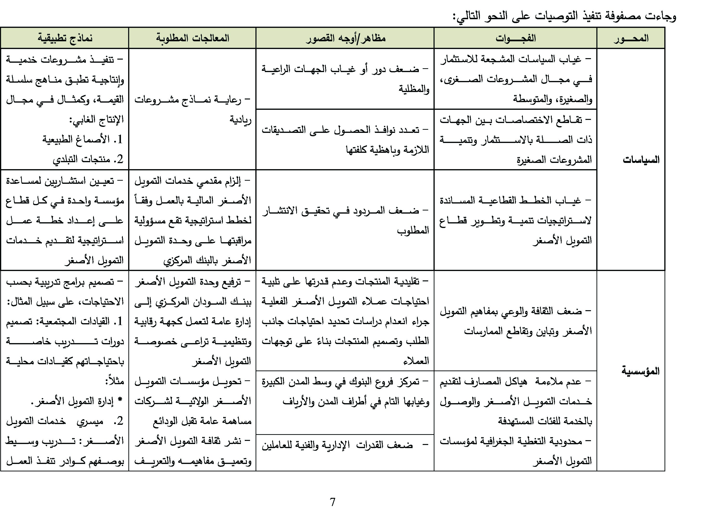
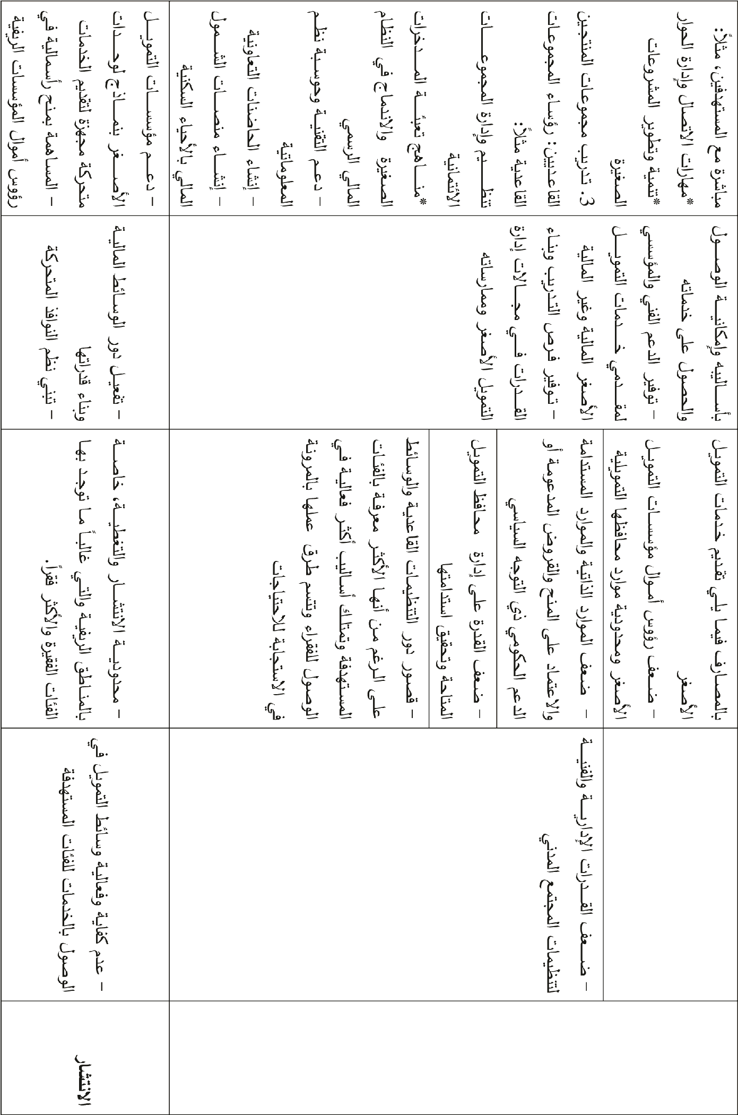
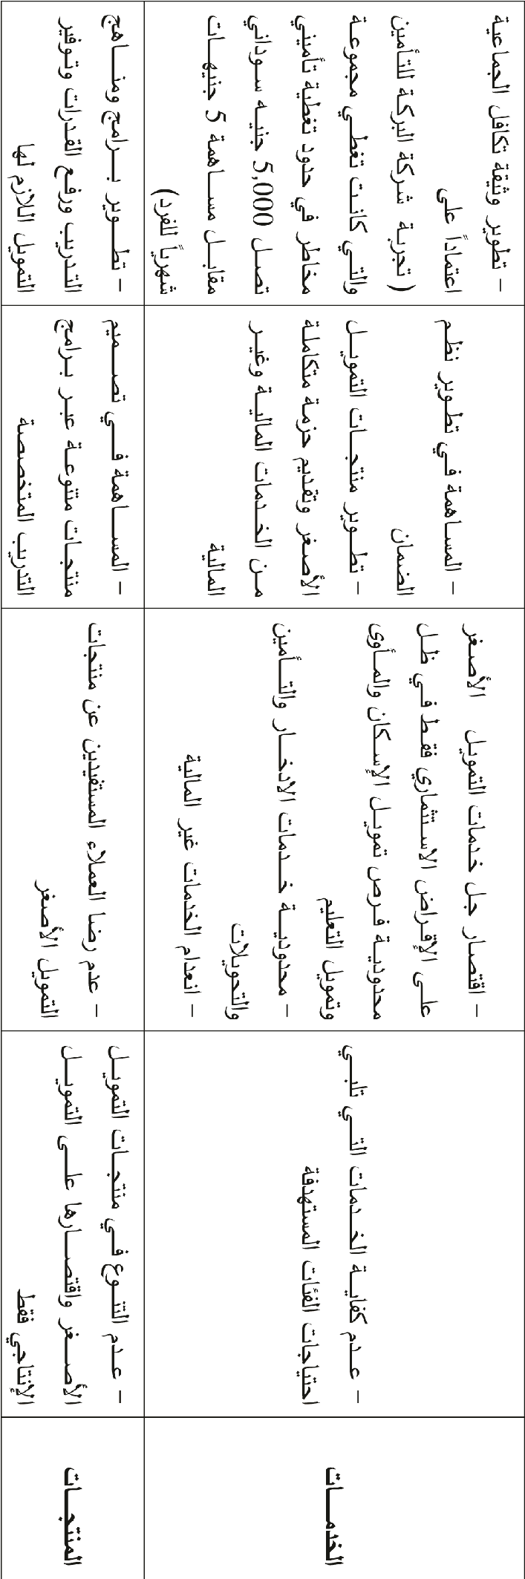
تمه ـيد:
اأكدت العديد من التجارب المحلية والإقليمية والعالمية على اأن توفير خدمات التمويل الأسغر للفئات السعيفة اقتسادياً - وبسفة خاسة الفقراء الناسطين اقتسادياً - من ساأنه اأن يسهم بفاعلية في تكين تلك الفئات من الوسول والحسول على الدعم الفني والتمويل اللازمين لبدء اأنسطة اقتسادية في مشروعات سغرى اأو سغيرة، توفر لهم فرص العمل وتزيد من دخلهم بالقدر الذي يوؤدي اإلى تحسين مستوياتهم المعيسية، ومن ثم الإسهام في عملية التنمية المحلية وزيادة الناتج القومي.
انطلاقاً من مساعيه الرامية اإلى تعزيز دور التمويل الأسغر في التنمية وتطوير القطاع المالي من خلال توفير الخدمات المالية وغير المالية لرواد واأسحاب المشروعات السغرى والسغيرة ،فقد تبنى بنك السودان المركزي بدءاً من العام 2006 وسع استراتيجيات وخطط تطوير وتنمية قطاع التمويل الأسغر في السودان، بوسف التمويل الأسغر اآلية من اآليات مناهسة الفقر تكن الفقراء من الحسول على مجموعة من الخدمات المالية لبعث مشروعات تزيد من المداخيل الفردية وترفد القتساد بالمزيد من فرص العمل وتُمدخِل تلك الشرائح دائرة النظام المالي الرسمي، فتسهم في زيادة الناتج القومي وتحقق النماء ومن ثم يحدث التحسن في المستويات المعيسية وتسيق دائرة الفقـــــر. وسعياً نحو اإقامة موؤسسات واأنسطة فاعلة، فقد تبنى البنك المركزي منهج التعاون والتنسيق مع جهات الختساص في الحكومة والقطاع الخاص والموؤسسات والهيئات الدولية والإقليمية المعنية بالمجال.
وبعد مرور اأكثر من عشر سنوات على بدايات تبني الدولة للتمويل الأسغر كاأداة تنموية فاعلة، ذهبت روؤية مركز ماأمون بحيري للدراسات والبحوث القتسادية والجتماعية في اإفريقيا - بوسفه م ؤوسسة بحثية - اإلى اأن يقوم بدراسة مسحية شريعة لدراسة اأثر التمويل الأسغر القتسادي والجتماعي في اإطار الخطط الستراتيجية لبنك السودان المركزى خلال الفترة 2009 – 2018. وذلك مساهمةً من المركز في دعم الجهود الرامية لتنمية وتطوير قطاع التمويل الأسغر بسفة خاسة والقطاع المالي ككل بسفة عامة.

:
ة

ص

الدرا

خلفية

•
سة
الدرا

مبررات

•
الدرا

سة

أهداف
ا
•

الدرا

سة

منهجية
•

سابقة

ال

الدرا
سات
الأول

ل
س
الف

خلفية الدراس ـة
مبررات الدراصة:
تتمثل مبررات الدراسة في اأهمية رسد وتقييم جهود الدولة لمكافحة قسايا الفقر والبطالة من خلال تبنيها للتمويل الأسغر كاآلية هامة لرفع معدلت النمو القتسادي وزيادة حجم السادرات واإحلال الواردات، عبر توفير البيئة المواتية التي يمكن اأن تسهم في اإدماج الفقراء الناسطين اقتسادياً وسغار المنتجين القادرين على الكسب والإنتاج تعزيزاً لدورهم في التنمية، خاسة اإذا ما تم الوسع في العتبار العناشر والموؤشرات التالية:
يمثل سغار المنتجين في القطاع الزراعي والسناعي نسبة عالية من المستغلين بهذين القطاعين تتراوح بين 80 – %90.
اأهمية ربط التمويل الأسغر بالموؤشرات الكلية) Macro Indicators( واأولويات الدولة في مجال محاربة الفقر وتخفيف معدلت البطالة خاسة وسط شريحة السباب وتعزيز جهود السلام في مناطق النزاعات.
اأهمية دعم جهود الدولة في رفع معدلت السمول المالي من خلال الإهتمام بالسيرفة الجتماعية كحق من حقوق المواطنين في الندماج في القطاع المالي الرسمي.
شرورة تطوير قطاع الأعمال السغيرة وسلسلة القيمة لفتح منافذ لسادر المنتجات ذات القيمة المسافة.
اأهداف الدراصة:
الهدف الرئيص:
يتمثل الهدف الرئيص للدراسة في تقييم تجربة التمويل الأسغر في السودان بعد مسي اأكثر من عشر سنوات على تطبيق برنامج التمويل الأسغر على اأسص منهجية كاآلية فاعلة لتنفيذ السياسات الكلية بالدولة، وذلك من خلال دراسة مدى فعالية وفاعلية) & Effectiveness Efficiency( ما يقدم من خدمات من قبل مقدمي الخدمات) Supply Side( وقدرتهم على تحقيق الأهداف المرجوة. بجانب دراسة مدى تنفيذ ما تم تحديده من سقوف ائتمانية واأعداد المستفيدين ،سمن استراتيجيات للتمويل الأسغر.
الأهداف الفرعية:
الوقوف على مدى انتسار خدمات التمويل الأسغر وتغطيتها للطلب، وعلى قدرة مقدمي الخدمة على تلبية طموحات ورغبات المستهدفين، ومدى المساهمة في تحقيق الموؤشرات الكلية للدولة، وفي التمكين القتسادي والجتماعي خاسة لشريحة النساء المعيلات.
التعرف على مدى القدرة على تقديم خدمة تويل اأسغر متكاملة وتقديم منتجات متطورة ومتجددة، ومدى الستدامة المالية والتسغيلية لمقدمي الخدمات، وعلى تكين الأشر من الحسول على الخدمات الأساسية المتمثلة في التعليم والسحة والسكن اللائق والمياه النظيفة، ومدى المسداقية مع العميل والقدرة على اكتساب ثقة القطاع المشرفي كمسدر للتمويل.
التعرف على اأثر السياسات المالية والنقدية على تفعيل خدمات التمويل الأسغر، ومدى الإسهام في رفع معدلت السمول المالي والندماج في السوق المالي الرسمي .
التعرف على كفاءة وكفاية حجم التمويل والسمانات وخدمات التمويل، ومدى استخدام التقنية في تحسين القدرات الإدارية ونشر الخدمة.
التعرف على الآلية المستخدمة لإدارة المخاطر في جانبي العرص والطلب، وعلى المساكل والمعوقات التي تسعف انسياب التمويل من القطاع المشرفي.
منهجية الدراصة:
اأ. مسادر البيانات:
استندت الدراسة بسفة رئيسة على مسدري البيانات الثانوية والأولية، حيث استملت البيانات الثانوية على البيانات المنسورة للعديد من الجهات ذات العلاقة. والتي من اأهمها قواعد بيانات البنك الدولي، وبنك السودان المركزي، والمواقع المعنية ببيانات التمويل الأسغر ،اإسافة لوثائق الدراسات والبحوث المعدة وذات العلاقة بالتمويل الأسغر في السودان. كما تت الستعانة ببعص البيانات والإحساءات المنسورة ذات العلاقة بموسوع الدراسة على سبكة المعلومات الدولية «الإنترنت»، وبعص الأطروحات العلمية والإسدارت حول موسوعات التجارة الدولية والإقليمية.
اأما مسادر البيانات الأولية فقد تثلت في استقساءات ومسوحات ومقابلات ميدانية مع عينات مختارة في جانب العرص من موظفي البنوك التجارية والمتخسسة )ملحق 1( وموؤسسات التمويل الأسغر العاملة في المجال )ملحق2(، بجانب استقساءات ومسوحات ومقابلات ميدانية مع عينات مختارة في جانب الطلب من المستفيدين من سغار المنتجين وغيرهم )ملحق 3(. وذلك لجمع بينات ومعلومات حول:
- نظم واآليات التمويل الأسغر ،ساملة الشروط والسمانات، ونوع النساط، واختيار المشروعات، ومتابعتها وتقييمها، واختيار العميل، والتسنيف حسب النوع، والنتسار الجغرافي، وطرق الحد من المخاطر.
•تطوير المشروعات السغيرة واآثارها في تحقيق الأهداف الكلية.
- تقييم الأداء فيما يتسل بمدى وجود موؤسسات/جمعيات ترعى القطاع بتقديم الدعم الفني، والسمانات، والتاأمين، وخدمات التسويق، وسمان جودة وتنافسية المنتجات.
- تطور حجم التمويل المشرفي الممنوح لقطاع التمويل الأسغر بالقطاع المشرفي خلال الفترة 2009 – 2018م.
- اأداء البنوك المعنية في توفير حجم التمويل المطلوب، وتقديم الدعم الفني اللازم.
- المساكل والمعوقات التي تواجه كلاً من البنوك المعنية من ناحية والمستفيدين من ناحية اأخرى.
ب- اأسلوب تحليل البيانات:
اعتمدت الدراسة على اأسلوبي التحليل الوسفي والكمي، حيث اُمستُمخدِم الأسلوب الوسفي لتفسير بعص المتغيرات المتعلقة بالدراسة ووسع المقُمترحات والتوسيات، بينما تم العتماد على الأسلوب الكمي لقياص الظواهر والمتغيرات المتعلقة بتحليل بيانات تطور التمويل الأسغر مثل استخدام معدلت النمو والتغير والمتوسطات الحسابية والهندسية وغيرها من نماذج تحليل البيانات والمعلومات وتفسير الرتباطات بين النتائج والعوامل الموؤثرة عليه. وبالنسبة لأثر التمويل الأسغر في اإطار الخطط الستراتيجية، اعتمدت الدراسة عدداً من الم ؤوشرات الواردة في مسفوفة النتائج المتوقعة من الستراتيجية الساملة لتنمية قطاع التمويل الأسغر) 2013-
2017_{م}.(الدراسات السابقة:
على الرغم من الجهود الكبيرة المبذولة ومرور اأكثر من عشرة اأعوام على تبني الدولة للتمويل الأسغر بوسفه اأداة تنموية فاعلة للتخفيف من حدة الفقر والبطالة، نجد اأنه لم يتم تقييم اأثره القتسادي والجتماعي على المستوى الستراتيجي الكلي واإنما على المستوى الجزئي، والذي قامت به م ؤوسسة التنمية الجتماعية على نطاق نساطها بولية الخرطوم. وما تم كان فقط دراسة لتقييم جزئي لأداء الستراتيجية الأولى. حيث تت الدراسة بتكليف من بنك السوداني المركزي لشركة يونيكونز للاستسارات المحدودة في العام 2008م، علما باأن شركة يونيكونز هي ذات الجهة التي قامت بسياغة الروؤية الستراتيحية لتنمية وتطوير قطاع التمويل الأسغر) 2007-2011م( وجاءت الدراسة تحت عنوان:
تقييم موقف تنفيذ استراتيجية تنمية وتطوير قطاع التمويل الأسغر في السودان )نوفمبر 2008م:(
- هدفت الدراسة اإلى تقييم التقدم المحرز في تنفيذ خطة العمل الخاسة بالستراتيجية عبر استعراسها للاأنسطة التي اسطلعت بها وحدة التمويل الأسغر منذ اإنسائها ونتائجها معتمدة في تقييم المحاور التالية:
•خلق اإطار تشريعات وسياسات مساندة
•تعزيز دور موؤسسات التمويل الأسغر ودعم نموها
•اإنساء هيكل اأساسي مساند
- واأبرز ما توسلت اإليه الدراسة من نتائج يتمثل في الآتي:
•لعبت وحدة التمويل الأسغر ببنك السودان المركزي دوراً محورياً في دفع اإنفاذ الروؤية الستراتيجية اإلى الأمام. وذلك من خلال تقديمها للخدمات المالية والمناشرة بدعوة الجهات المختلفة لتلبية احتياجات القطاع. فسلاً عن دورها كجهة إاشرافية من جهة وكمنسطة لقطاع التمويل الأسغر من جهة اأخرى.
•اإنجاز مرفق تنمية التمويل الأسغر والذي تم تاأسيسه كشركة محدودة ليقوم بدور الموؤسسة المظلية المستقلة لتوفير الخدمات غير المالية.
•تقييد سياسات البنك المركزي الئتمانية وتحديدها لهامص الأرباح على التمويل بنسبة
%10، يمثل مهدداً لتحقيق موؤسسات التمويل الأسغر للاستدامة لأن تكلفتها التسغيلية اأعلى من ذلك المعدل. الأمر الذي رسخ السعور باأن التمويل الأسغر نساط غير مربح وليص ذا عائد اجتماعي.
•عدم التسدي لغياب موؤشرات الأداء والأطر التنظيمية، الأمر الذي يسكل قسوراً في البنية التحتية الداعمة لقطاع التمويل الأسغر في السودان.
•التسارع في توفير الخدمات للقطاع وتحفيز المسارف للدخول في التمويل الأسغر )من خلال الدعم المالي المقدم من البنك المركزي(، تجاوز وسع م ؤوشرات للاأداء للتقيد بها .مما جعل الدراسة تظهر قلقها تجاه كفاءة وفاعلية اإنفاذ السترتيجية بين المسارف ووحدة التمويل الأسغر.
ومن اأهم التوسيات التي خرجت بها الدراسة:
- تغيير المفاهيم السائدة لدى البنوك ومتخذي القرار لتحقيق العتراف بالتمويل الأسغر ليص كعمل اجتماعي فقط، بل كاأداة مالية مستدامة يمكن اأن تكون نساطاً مربحاً.
- تحفيز البنوك لتعمل بكفاءة في التمويل الأسغر ولتغير منهجها التقليدي المتبع في ممارسة هذا النساط.
- تاأهيل المزيد من الكوادر فنياً وعملياً وتكينهم من الإلمام بمهارات اإدارة عمليات التمويل الأسغر بكفاءة وفعالية.
- مراجعة هيكل وقدرات وحدة التمويل الأسغر ببنك السودان المركزي.
- تجنب الإفراط في النظر للتمويل الأسغر كاأداة فعالة تعمل بمفردها على التقليل من حدة الفقـــــر.
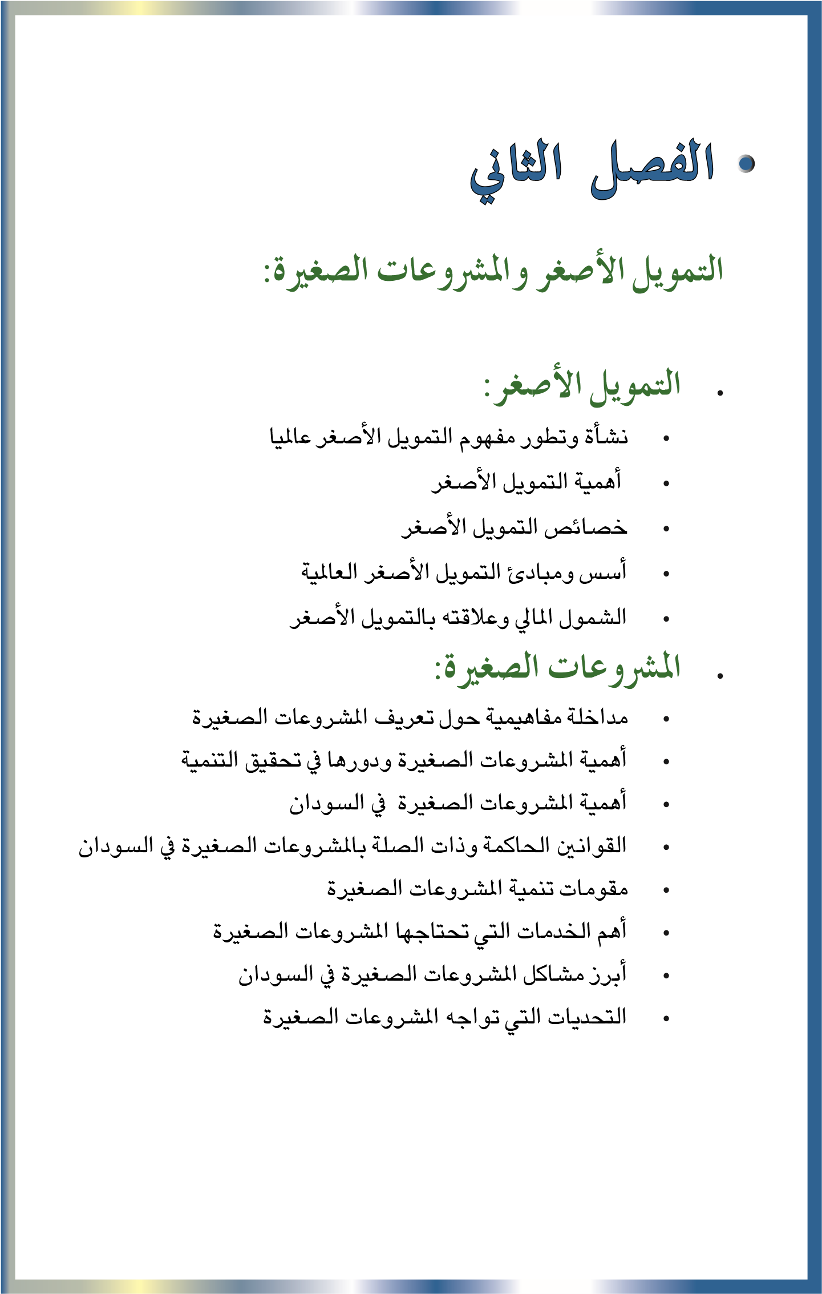

التمويل الأصغ ـر والمشروعات الصغيرة
1/ التمويل الأصغـــر:
1-1 نساأة وتطور مفهوم التمويل الأسغر عالمياً:
يسير الكثيرون اإلى اأن بروز مسطلح التمويل الأسغر كمفهوم عالمي، بداأ في نهاية سبعينيات القرن العشرين مع تجربة البروفيسور محمد يونص ببنغلاديص، عندما بداأت تتبلور لديه فكرة اإنساء بنك للفقراء في العام 1979م والتي بناءً على نجاحها تم تاأسيص بنك )جرامين( اأو بنك القرية) GRAMEEN_BANK( في سبتمبر1983م كبنك مستقل. حيث ساهمت الحكومة في راأص ماله التاأسيسي بنسبة %60 وكانت ملكية الفقراء المقترسين تثل %40.
وقد اأسبحت من بعد تجربة بنك )جرامين( اأكثر تجارب العالم سهرة. بل هي تعد من اأفسل الممارسات العالمية في مجال تقديم خدمات التمويل الأسغر، حتى اأنها نالت _ مساركة بينها وم ؤوسسها _ جائزة نوبل للسلام في العام 2006م )عن جهودهما لتحقيق التنمية القتسادية والجتماعية بين الطبقات الدنيا(. حيث اُمعتبِرت الجائزة تكريماً لهما لبتكارهما طريقة جديدة لإقراص الفقراء والإسهام في جهود محاربة الفقر في العالم.
وكانت العديد من دول العالم ومنظماته الدولية والإقليمية، قد بادرت باعتماد التمويل الأسغر كاأداة من اأدوات تحقيق التنمية القتسادية والجتماعية عبر معالجته لقسايا الفقر والعطالة .فبرزت للعالم منظومة من التجمعات والتحالفات العالمية والإقليمية التي تتبنى وتدعم الجهود العالمية لمكافحة الفقر. ومن اأبرزها المجموعة الستسارية لمساعدة الفقراء) Consultative Group to Assist the Poor( والتي تعتبر مركزاً مستقلاً للسياسات والبحوث مكرسة للنهوص بوسول الخدمات المالية لفقراء العالم، وهو مركز معتمد من قبل ما يزيد عن 30 وكالة من وكالت التنمية وموؤسسات القطاع الخاص التي تهتم وتسارك العالم مهمته للتخفيف من حدة الفقر ،ويوجد مقره في البنك الدولي. وهو يوفر المعلومات عن السوق ويدعم معايير تطوير حلول مبتكرة ويقدم الخدمات الستسارية للحكومات ولمقدمي الخدمات المالية وكذلك للمانحين والمستثمرين.
من اللافت للنظر اأن جل الجهات ذات السلة - عالمية كانت اأو اإقليمية - نجدها قد توافقت على المفهوم وتبنت تعريفاً موحداً للتمويل الأسغر ومن ثم اعتمدت معياراً واحداً لتحديد الفئة المستهدفة من الفقراء. حيث اعتمدت تعدد وتنوع الخدمات المالية مرتكزاً اأساسياً للتمويل الأسغر يستهدف - غالباً - من الفقراء من لهم دخل، بيد اأنه منخفص عن مستوى احتياجاتهم ) المتجددة نسبياً ( وذلك دونما اإغفال لفئات اأخرى قد تكون مهددة بالفقر، شريطة اأن تقوم بتقديم تلك الخدمات موؤسسات مالية رسمية متخسسة وعلى اأساص استثماري يراعي البعد الجتماعي وليص بالشرورة اأن تكون بنوكاً.
وتاأسيساً على ما سبق توافق الكثيرون على اأن مفهوم التمويل الأسغر يقوم على: ) تقديم حزمة متكاملة من الخدمات المالية) تويل، وتوفير، وتاأمين، وتحويلات( والخدمات غير المالية ) تدريب ودعم فني، تعليم مالي، تنظيم، تسبيك.... اإلخ( للفقـراء الناسطين اقتسادياً وغير الفقراء المهددين بالفقر ومحدودي الدخل، بغرص مساعدتهم على تنمية وتطوير المشروعات التي تزيد من دخولهم وتوؤدي لتحسين مستوياتهم المعيسية.(
1-2 اأهمية التمويل الأسغـر:
مع التجاه المتزايد في العديد من الدول ل سيما النامية منها نحو المشروعات السغيرة والسغرى للمساعدة على دفع عجلة التنمية القتسادية والجتماعية ،اأسبح التمويل الأسغر اآلية اأساسية من اأهم الآليات المبتكرة لتحقيق اأهداف التنمية المنسودة والتخفيف من حدة الفقر وتوسيع الفرص اأمام الشرائح الأكثر حاجة للتمويل ل سيما الفقراء في المناطق الريفية .
ويعتبر اإعلان هيئة الأمم المتحدة عام 2005م، سنة دولية للتمويل الأسغر بمثابة العتراف الدولي باأهمية الدور الذي يمكن اأن تلعبه برامج التمويل الأسغر المنفذة من قبل كافة الجهات ذات العلاقة، سواء من حيث اأهمية الخدمات المالية التي يمكن اإتاحتها من خلال برامج التمويل الأسغر ،اأو من حيث اأهمية المشروعات السغيرة والسغرى المحدثة في ظل هذه البرامج ودورها في الحد من البطالة، وتحسين مستويات المعيسة .
1-3 خسائص التمويل الأسغــــر:
وفقاً لجوديث ولورنص )1998م(، تتميز برامج الم ؤوسسات العاملة في مجال التمويل الأسغر بالخسائص التالية:
•تقديم القروص السغيرة والقسيرة الأجل لأغراص راأص المال العامل.
•التقييم البسيط والسهل لستثمارات المقترسين.
•استخدام بدائل مستحدثة كالسمانات الجماعية واأسلوب الدخار الإلزامي بدلً من استخدام السمانات العينية.
•اإمكانية حسول المقترص على قروص جديدة يتوقف على مدى وفائه بالتزاماته في تسديد القروص السابقة.
•الدفع المبسط والشريع لأقساط القروص كاأسلوب الدفع الأسبوعي اأو السهري ،اأو اأسلوب الدفع اليومي في بعص برامج التمويل الأسغر.
•ارتفاع معدلت التحسيل لأقساط القروص مقارنة بمعدلت تحسيل القروص على مستوى بعص الموؤسسات المالية التقليدية.
•استخدام اأدوات الدخار الطوعي كاأسلوب يزيد من قدرة المقترص على تلبية احتياجاته الخاسة الظرفية.
•فرص اأسعار فائدة مرتفعة لتغطية التكاليف المرتفعة التي تنطوي عليها معاملات التمويل الأسغر.
•اتباع مناهج بديلة اإزاء السمانات العينية.
•ملاءمة موقع وتوقيت السداد.
•خدمات مالية ملائمة من حيث الشرعة والتوقيت والقيمة.
1-4 اأسص ومبادئ التمويل الأسغـــــر العالمية ⁾⁽ :
ظل الجيل الأول من الموؤسسات، والتي غالباً ما كانت موؤسسات غير حكومية، يقدم القروص السغرى) Micro Credit( فقط خلال ثلاثين عاماً منذ سبعينيات القرن العشرين. وجاء العتراف بالتمويل الأسغر كسناعة بسكل رسمي في عام1997 م خلال الموؤتر الأول للاإقراص متناهي السغر، الذي انعقد في واسنطن وحشره حوالي2900 ممثل عن 137 دولة يمثلون حوالي1500 م ؤوسسة⁾1⁽. ومنذ ذلك الحين، بد أا التركيز يتحول من الفكرة الجتماعية التي اعتبرت منح القروص على اأنه الأهم ،اإلى الحاجة اإلى الستدامة المالية عن طريق منح مجموعة متكاملة من الخدمات المالية والوسول اإلى عدد اأكبر من الأفراد .
اإزاء ذلك التحول في المفاهيم، برزت مجموعة المبادئ والأسص والمواثيق التي تحكم التمويل الأسغر وتجاربه المختلفة في كل بلدان العالم. ولعلنا هنا نعرص مجموعة من المبادئ والأسص والقيم التي تحكم تقديم خدمات التمويل الأسغر والتي التزم بها مقدمو خدمات التمويل الأسغر حتى وسلوا لما يعرف باأفسل الممارسات العالمية في التمويل الأسغر) The Best
:)Practice in Microfinance
1-4-1 المبادئ الأساسية للتمويل الأسغر:
اأسدرت المجموعة الستسارية لمساعدة الفقراء) CGAP( بموافقة جميع اأعسائها الثلاثين من الجهات التنموية والم ؤوسسات الخاسة، المبادئ الأساسية للتمويل الأسغر والتي اُمعتمدت من الدول الأعساء في مجموعة الثمانية) G8( التي انعقدت في Sea Island بولية جورجيا في العام 2004م، كجزء من التزامهم بزيادة الوسول للتمويل الأسغر وباتت تثل مرجعية القطاع. وينظر المهنيون والعاملون في مجال التمويل الأسغر اإلى هذه المبادئ على اأنها« اأفسل اأساليب التمويل الأسغر»، وتهدف هذه المبادئ اإلى تاأكيد المفهوم القائم على اأن التمويل الأسغر المستدام يساهم في الحد من العجز المالي والفقر. حيث تركز تلك المبادئ على النقاط التالية:
•الفئات ذات الدخل المحدود والمنخفص ل تحتاج اإلى القروص فقط، بل اإلى حزمة متنوعة من الخدمات المالية.
•التمويل الأسغر يعتبر اأداة قوية لتقليل حدة العجز المالي والفقر.
•التمويل الأسغر يعني بناء اأنظمة مالية تقدم خدمات للفئات ذات الدخل المحدود والمنخفص.
•الستدامة المالية لموؤسسات التمويل الأسغر شرورية للوسول اإلى عدد كبير من محدودي ومنخفسي الدخل حيث اأن الستدامة المالية توؤدي اإلى خفص تكاليف المعاملات وتقديم منتجات اأفسل.
•التمويل الأسغر معني باإنساء موؤسسات مالية محلية مستدامة قادرة على تقديم حزمة متنوعة من الخدمات والمنتجات المالية الملائمة لمحدودي ومنخفسي الدخل.
•التمويل الأسغر ل يناسب كل سخص اأو كل حالة. حيث اأن من ليص له دخل مالي يحتاج اإلى اأسكال اأخرى من المساعدة قبل الستفادة من القروص.
•تحديد سقف اأعلى لأسعار الفائدة )هامص الأرباح( يمكن اأن يحد من قدرة موؤسسات التمويل الأسغر على تحقيق الستدامة المالية، وبالتالي يشر قدرة محدودي ومنخفسي الدخل على الحسول على الخدمات المالية على المدى الطويل.
•يكمن دور الحكومة في خلق بيئة داعمة لتطوير خدمات التمويل الأسغر مع حماية محدودي ومنخفسي الدخل.
•يجب اأن يُمستخدم الدعم من الجهات المانحة لبناء القدرات الم ؤوسسية وتطوير البنية الأساسية الداعمة لم ؤوسسات التمويل الأسغر واإدماج الخدمات المالية لمحدودي ومنخفسي الدخل في الأسواق المالية المحلية.
•نقص القدرات الموؤسسية والبشرية يعد من اأهم المعوقات، مما يتطلب وسع برامج لبناء قدرات كل الأطراف المعنية بالسناعة )الم ؤوسسات وجهات الإشراف والرقابة والهيئات المانحة.(
•اأهمية السفافية المالية والإفساح عن الأداء المالي والجتماعي لموؤسسات التمويل الأسغر.
1-4-2 المبادئ الدولية لحماية عملاء التمويل الأسغر⁾⁽:
في ظل التطور المتنامي والشريع في سناعة التمويل الأسغر عالمياً، برز موؤخراً ما يعرف بالحملة الذكية لحماية عملاء التمويل الأسغر THE SMART CAMPAIGN. حيث تهدف تلك الحملة لتوحيد جهود قادة التمويل الأسغر في العالم حول هدف مسترك وهو: وسع العملاء في السدارة ومعاملتهم بوسفهم القوة المحركة لهذه السناعة Keeping Clients First، باعتبار اأن حماية العملاء ليست الخيار السائب فحسب بل هي الخيار الذكي .
ومن اأجل مساعدة التمويل الأسغر على تحقيق التوازن بين تركيزه الجتماعي واستدامته المالية، تعمل الحملة الذكية مع قادة القطاع بالعالم لتوفير الأدوات والموارد التي تتيح لم ؤوسساتهم تقديم خدمات مالية لجميع العملاء، تتميز بالسفافية والحترام والتحوط للمخاطر. تتسمن مبادئ حماية العملاء الحد الأدنى من المعايير التي ينبغي اأن تلتزم بها موؤسسات التمويل الأسغر في معاملة عملائها. وقد نبعت هذه المبادئ من جهود رائدة اسطلعت بها موؤسسات تويل اأسغر وسبكات دولية وجمعيات تويل اأسغر وطنية لتطوير مدونة سلوك وممارسات لسالح الفقراء .كما ينطوي التمويل الأسغر الذكي على مبادئ جوهرية لحماية العملاء تساعد م ؤوسسات التمويل الأسغر على تلبية متطلبات الأخلاق. هذا وقد سهد قطاع التمويل الأسغر توافقاً في الراأي حول شرورة التزام مقدمي الخدمات المالية بهذه المبادئ وهي:
- تجنب الإفراط في المديونية )منع زيادة المديونية.(
- السفافية.
- تحديد الأسعار بمسوؤولية )التسعير المسوؤول.(
- ممارسات تحسيل مناسبة.
- السلوك الأخلاقي للموظفين )معاملة العملاء بنزاهة واحترام.(
- معالجة السكاوي وحلها.
- شرية بيانات العملاء )خسوسية بيانات العملاء.(
1-5 السمول المالي وعلاقته بالتمويل الأسغر⁾⁽:
بحسب سندوق النقد العربي، يقسد بالسمول المالي اإتاحة واستخدام كافة الخدمات المالية لمختلف فئات المجتمع من خلال القنوات الرسمية بما في ذلك الحسابات المشرفية والتوفير ،وخدمات الدفع والتحويل، وخدمات التاأمين، وخدمات التمويل والإئتمان وذلك لتفادي لجوء البعص اإلى القنوات والوسائل غير الرسمية التي ل تخسع لحد اأدنى من الرقابة والإشراف والتي غالباً ما تكون مرتفعة الأسعار نسبياً مما يوؤدي اإلى سوء استغلال احتياجات هوؤلء من الخدمات المالية والمشرفية.
وعموماً يسير مسطلح السمول المالي اإلى سمان حسول جميع فئات المجتمع سواء الأفراد والأشر اأو الم ؤوسسات _ بشرف النظر عن مستوى الدخل _ على الخدمات المالية، التي تحتاجها لتحسين حياتها اأو تطوير اأعمالها.
وقد برز مفهوم السمول المالي عندما اأسارت الدراسات التي تت من قبل البنك الدولي اإلى اأن نسف البالغين في اأنحاء العالم ،اأي نحو 2.5 مليار نسمة ،ل يحسلون على خدمات مالية رسمية، و75 في المائة من الفقراء ل يتعاملون مع البنوك بسبب ارتفاع التكاليف وبعد المسافات ،بجانب المتطلبات المرهقة في غالب الأحيان لفتح حساب مالي. كذلك ل يتمكن سوى نحو 25 في المائة من البالغين في العالم الذين يكسبون اأقل من دولرين للفرد في اليوم من ادخار اأموالهم في موؤسسات مالية رسمية. حيث يرتبط «عدم التعامل مع البنوك» بالتفاوت في مستويات الدخل: فاحتمال اأن يكون لأغنى 20 في المائة من البالغين في البلدان النامية حسابات بنكية رسمية يزيد باأكثر من السعفين عن اأفقر 20 في المائة. ومع اأن الفقراء ل تتاح لهم اإمكانية الحسول على الخدمات المالية بالقدر نفسه الذي يتاح للاأسخاص الأكثر ثراءً، فاإن حاجتهم اإلى الخدمات المالية قد تكون اأكبر .
وتظهر البحوث اأن الحسول على منتجات الدخار، ول سيما حسابات الدخار «التعاقدية» التي ل يحق فيها للعملاء السحب من اأموالهم حتى يسلوا اإلى هدف حددوه هم باأنفسهم، قد تكون له منافع ملموسة غير مجرد زيادة مدخرات العملاء، وتساعد اأيساً على تكين النساء من اأسباب القوة القتسادية، وزيادة الستثمارات المنتجة والستهلاك، ورفع الإنتاجية والدخول وزيادة الإنفاق لأغراص السحة الوقائية.
وعلى مدى العقود القليلة الماسية، نجد اأنه ظهرت اأنماط مختلفة من مقدِمي الخدمات المالية تتيح اإمكانيات جديدة للفقراء غير المتعاملين مع البنوك. وتستمل هذه الجهات على منظمات غير حكومية، وجمعيات تعاونية، وموؤسسات لتنمية المجتمعات المحلية، وبنوك تجارية وحكومية ،وشركات تاأمين، وشركات بطاقات الئتمان، ومقدمي الخدمات السلكية واللاسلكية والتحويل البرقي، ومكاتب البريد، وغيرها من الأنسطة التي تتيح الوسول اإلى منافذ البيع. وفي كثير من الحالت ،اأسبحت نماذج الأعمال ومقدمي الخدمات الجديدة حيوية وفاعلة بفسل البتكارات التقنية، ومنها انتسار استخدام الهواتف المحمولة في اأرجاء العالم.
ولما كان تعميم الخدمات المالية يعد ركيزة أاساسية لبلوغ هدفي مجموعة البنك الدولي المتمثلين في اإنهاء الفقر المدقع بحلول عام 2030 وتعزيز الرخاء المسترك وذلك باعتباره عنشراً محفزاً على الحد من الفقر وتحقيق الرخاء المسترك، فقد اأطلق رئيص مجموعة البنك الدولي )جيم كيم( دعوة للعمل بغرص تعميم الخدمات المالية للجميع بحلول عام 2020م، ويعني ذلك شرورة اإتاحة فرص الحسول على الخدمات الأساسية التي يقدمها النظام المالي الرسمي للجميع .حيث يمكن تحقيق ذلك من خلال وسع اأهداف واإسلاحات طموحة تقودها البلدان المعنية، ومن خلال استخدام التكنولوجيا والبتكارات والبيانات لإحداث تحولت جوهرية في نماذج الأعمال ،ومن خلال المبادرات بين القطاعين العام والخاص التي تهدف اإلى التوسع الشريع في اإمكانيات الحسول على الخدمات المالية. ويمكن لفتح حساب جاري اأن يمهد الطريق للحسول على مجموعة اأوسع نطاقاً واأكثر ملاءمةً من الخدمات المالية - بما في ذلك خدمات الدخار، والئتمان والتاأمين - بالإسافة اإلى المعاملات وخدمات السداد.
وتعكف مجموعة البنك الدولي على توسيع نطاق الخدمات المالية والمعرفية والستسارية والدعم الفني للمساعدة في الوسول اإلى مليار سخص اآخر ممن ل يتعاملون مع البنوك في الوقت الحالي. كما تعمل اأيسا مع الشركاء - م ؤوسسات التنمية والمانحين والنظراء الحكوميين وشركات القطاع الخاص - لتشريع وتيرة التقدم المحرز لتعميم الخدمات المالية للجميع.
وتعتمد مجموعة البنك الدولي نهجاً متكاملاً وموحداً لتيسير الحسول على التمويل وتعميم الخدمات المالية على نحو مسوؤول. وتعمل كذلك مع الشركاء لتشريع وتيرة الإسلاحات الشرورية التي يمكنها تهيئة المجال وتسجيع استثمارات القطاع الخاص وروح البتكار، وتكفل توسيع نطاق الحسول على الخدمات على نحو مسوؤول في 25 بلداً يحظى بالأولوية، جرى تحديدها بناءً على عدد السكان الذين ل يمتلكون حسابات مشرفية. وتسمل هذه الإسلاحات المهمة ما يلي:
- استراط فتح حسابات مشرفية بسيطة للفقراء ومن ل يتعاملون مع النظام المالي، وسمان يشر التكاليف وتسهيل استراطات الهوية المتعلقة بفتح هذه الحسابات.
- السماح بتداول النقد الإلكتروني والمنتجات النقدية عبر الهاتف المحمول.
- السماح بدخول اأطراف فاعلة غير مشرفية بغرص بث النساط وروح البتكار واإتاحة اآليات اأقل تكلفة لتقديم الخدمات.
- توسيح اإمكانية استخدام سبكات الوكلاء لتوسيع مظلة مقدمي الخدمات المالية ،ومساعدتهم على تقديم المنتجات والخدمات المالية بتكلفة اأقل.
- تحويل تدفقات المدفوعات الكبيرة - مثل مزايا السمان الجتماعي وسبكات الأمان والأجور- اإلى الحسابات المشرفية، بدلً من دفعها نقداً.
- واأخيراً، سمان اإعلام العملاء الجدد بالخدمات المالية المتاحة اأمامهم حالياً، وحمايتهم من تهديدات السوق ومخاطره.
وتجدر الإسارة اإلى اأن العديد من الدراسات كانت قد اأثبتت وجود علاقة وثيقة بين السمول المالي والستقرار المالي والنمو القتسادي، وبالتالي يمكن القول باأن اأهمية السمول المالي تكمن في اأن اإدماج الأسخاص في النظام المالي الرسمي يساعد على:
- تسهيل القيام بالمعاملات اليومية بطرق سهلة وبسيطة وباأقل التكاليف بما في ذلك تحويل الأموال واستقبالها )مثلا الدفع عن طريق الهاتف المحمول.(
- حماية المدخرات التي تساعد الأسخاص على اإدارة التدفقات المالية، والستهلاك المريح وبناء راأص المال العامل.
- التخطيط ودفع النفقات المتكررة مثل الرسوم المدرسية.
- اإدارة النفقات المتعلقة بالأحداث غير المتوقعة مثل حالت الطوارئ الطبية اأو الوفاة اأو الشرقة اأو الكوارث الطبيعية.
- تويل الشركات والمشروعات السغيرة، ومساعدة اأسحاب الشركات على الستثمار في الأسول وتنمية اأعمالهم مما يعمل على دعم النمو القتسادي.
- يوؤثر السمول المالي في الجانب الجتماعي من حيث الهتمام الأكبر بالفقراء ومحدودي الدخل مع اإيلاء اهتمام خاص بالمراأة، والوسول اإلى الأفراد والمشروعات السغيرة والمتوسطة ومتناهية السغر.
- تحقيق المسلحة العامة التي تتعلق بخلق فرص عمل مما يساهم في تحقيق النمو القتسادي وبالتالي خفص معدلت الفقر، وتحسين توزيع الدخل، وتحسين مستويات المعيسة بسكل عام.
2/ المشروعات السغيرة في السودان:
2-1 تمهـــيد:
تعد مساألة التنمية القتسادية والمحافظة على معدلت نمو اقتسادي مسطرد، واحدة من اأهم واأعقد القسايا التي تنسغل بها الدول والأعمال والأفراد، ذلك لأن النمو القتسادي هو مقياص جوهري لحيوية المجتمع وقدرته على التفاعل مع احتياجاته من السلع والخدمات في اإطار القدرة على الإنتاج بحسب العرص والطلب. لذا باتت المشروعات السغيرة تحتل مكانة كبيرة في جميع اقتسادات العالم لما توفره من سلع وخدمات ذات سلة مباشرة بحياة المواطنين بجانب اإسهامها في دفع عجلة التنمية القتسادية. ولقد حظيت هذه المشروعات تحديداً باهتمام كبير من قبل الحكومات، ومراكز الدراسات والبحث العلمي، والمراكز الإنتاجية، ومنظمات المجتمع المدني والجمعيات والتحادات على السعيدين الدولي والإقليمي، كما اأولتها شركات التاأمين وسناديق السمان جل رعايتها.
في السودان اأسبح الحديث عن المشروعات السغيرة بنبرة عالية في الفترة الأخيرة وحظيت بمساحة عريسة من المداولت. ففي العام 2018م، برزت عبارات المشروعات السغرى والسغيرة والمتوسطة بسدة عند سدور السياسة التمويلية لسنة 2018م السادرة من بنك السودان المركزي. حيث األزمت السياسة كل البنوك العاملة بتخسيص نسبة %15 من سقوفها التمويلية للتمويلات السغرى والسغيرة والمتوسطة. ولعلها محمدة اأن بداأت المشروعات السغرى والسغيرة والمتوسطة تلاقي هذا الهتمام المتزايد في السودان من القيادات التشريعية والتنفيذية العليا على مختلف المستويات. ولكن هذا الهتمام ل بد اأن يواكبه اإسناد حكومي من اأجل توفير البيئة الملائمة والمحفزة التي تساعد على النهوص بالمشروعات السغرى والسغيرة والمتوسطة .
وتكمن اأهمية الإسناد الحكومي في حسد الجهود وتوجيهها نحو سياغة اآلية وطنية تعتمد المشروعات السغرى والسغيرة والمتوسطة كاأداة اقتسادية فاعلة لزيادة فرص العمل والمداخيل ومعالجة للعطالة والحد من الفقر ومن ثم المساهمة في تحقيق التنمية القتسادية والجتماعية ،وذلك من خلال:
- توفير المعلومات كمرجعيات يستفاد منها للمبتدئين الجدد.
- التحقق من اأن المشروعات المقترحة قادرة على الستمرار والتوسع )الستمرارية والستدامة.(
- تقديم الخدمات الستسارية والدعم الفني.
- اإعداد الخطط الستراتيجية ورسم الخرط الستثمارية.
- رسم سياسات واإجراءات وتشريعات وقوانين منحازة للمشروعات السغيرة.
- وجود الكيان الذي يعمل على النهوص بالمشروعات السغرى والسغيرة والمتوسطة وتوسيع قاعدتها ومد نطاقها الجغرافي وتسجيع هذه المشروعات على اإقامة كيانات سغيرة متكاملة من الناحية الفنية.
2-2 تعريف المشروعات السغيرة:
بسفة عامة ل يوجد تعريف موحد للاأعمال السغيرة والمتوسطة على مستوى دول العالم نظراً لختلاف مراحل النمو ودرجة التقدم التكنولوجي واختلاف المعايير المطبقة وتباين الإمكانات والظروف القتسادية والجتماعية لكل دولة. لذا تعددت المعايير التي يعتمد عليها تعريف هذه المشروعات اأو الأعمال اأو المنساآت اأياً كان حجمها اأو نطاقها، وذلك تبعاً لموقع وخلفية الجهة التي تعتمد هذه المعايير في عملية التعريف. كما اأنه من السعوبة بمكان اأن نجد حداً فاسلاً تتمايز عنده المشروعات السغيرة عن المتوسطة، واإن كان هذا الحد الفا ِسل اأكثر وسوحاً بين الأعمال اأو المشروعات المتوسطة والكبيرة.
وعلى الرغم من عدم وجود تعريف دولي عام متفق عليه للاأعمال السغيرة والمتوسطة، فاإنه يوجد اتفاق على المعايير الأساسية التي يمكن على اأساسها تعريف المشروعات السغيرة والتي يمكن تلخيص اأهم ما اُمعتمد منها لتحديد المشروعات السغيرة في الآتي:
•استقلالية العمل والإدارة والملكية.
•وحدة الإدارة والملكية كون ساحب المشروع هو مديره.
•محدودية حجم العمل وحسة المشروع من المبيعات السنوية.
•العمالة الدائمة وعدم تجاوزها 50 عامل.
•محلية نساط المشروع ونوعية التكنولوجيا المستخدمة فيه.
ومن هذه المعايير جاءت التعريفات التالية:
تعريف بنك الحتياطي الفدرالي الأمريكي:
)المشروع السغير: كل تنظيم مستقل في الملكية والإدارة ويستحوذ على نسيب محدود من السوق والذى ل يزيد عدد العاملين فيه عن 200 عامل وراأص ماله ل يزيد عن 9 ملايين دولر واأرباحه السنوية ل تزيد عن 450 األف دولر والقيمة المسافة ل تزيد عن 4.5 ملايين دولر سنوياً (.
تعريف التحاد الأوربي:
)المشروع السغير: كل منساأة }عاملة{ اأو تنظيم يمارص نساطاً اقتسادياً ويقل عدد العاملين فيه عن 100 عامل( .
تعريف اليابان:
يعتمد تعريف المشروع السغير على نوع النساط في ظل محدودية الحسة السوقية:
•المشروعات التجارية: التى يعمل بها 5 عمال فاأقل.
•مشروعات التعدين : التى يعمل بها 30 عاملاً فاأقل.
تعريف بنك الصودان المركزي:
•المشروع السغير: يقسد به العمل الذي يحتاج اإلى تويل اأسغر اأو متناهي السغر سواء كان لتسغيله اأو اإدارته والذي عادة ما يقوم على مالك وحيد اأو منظم عمل فقير حيث يستخدم عدداً ل يتجاوز 7 اأسخاص .
•المشروع متناهي السغر: يقسد به العمل الذي يحتاج اإلى تويل أاسغر اأو متناهي السغر سواء كان لتسغيله اأو اإدارته والذي عادة ما يقوم على مالك وحيد اأو منظم عمل فقير حيث يستخدم عدداً ل يتجاوز 3 اأسخاص .
تعريف اتحاد اأصحاب العمل )الصودانى:(
)المشروع السغير: كل مشروع مرخص له ويقل عدد العاملين فيه عن 10 عمال.(
ولعل المتفق عليه بنسبة كبيرة في التعريفات السابقة هو الأخذ بمعياري العمالة ور أاص المال ليكونا معاً المعيار الأساسي مع الأخذ في العتبار المعايير الأخرى حسب النساط وطبيعة المشروع .
نخلص اإلى القول باإن مساألة وجود اأكثر من تعريف لهذه المشروعات، من ساأنه اأن يوؤدي اإلى عدم التساق والتاأثير السلبي على واقع الأنسطة والخدمات الفنية والتمويلية التي تقدمها الهيئات والم ؤوسسات الداعمة للمشروعات السغيرة والمتوسطة ول يساعد على وسع اإطار عام لتنسيق الجهود والإجراءات القانونية والمالية لتنمية وتطوير هذا القطاع على غرار ما هو سائد في الدول السناعية المتقدمة والمجموعة الأوروبية تحديداً.
لذلك ل بد من وجود تعريف وطني يميز ما بين المشروعات السغرى، والسغيرة، والمتوسطة ،والذي يمكن اأن يعتمد بسكل عام باأنها } تلك المشروعات التى تقوم بالإنتاج على نطاق سغير/متوسط وتستخدم روؤوص اأموال سغيرة/متوسطة ) 5 – 250 مليون جنيه سوداني( وتوظف عدداً محدوداً من الأيدى العاملة) 5 اإلى 50 عاملاً( وتتبع اأساليب الإنتاج المرتبطة بالبيئة المحلية{. وعليه يمكن تسنيف المشروعات السغرى والسغيرة والمتوسطة على النحو التالي:
- المشروعات السغرى: ر أاسمالها 30 مليون جنيه سوداني فاأقل وتسغل) -1 5( عمال.
- المشروعات السغيرة: راأسمالها 31 مليون – 100 مليون جنيه سوداني وتسغل) 6 - 20( عاملاً.
- المشروعات المتوسطة: راأسمالها 101 مليون – 250 مليون جنيه سوداني وتسغل )21– 50( عاملاً.
2-3 اأهمية المشروعات السغيرة ودورها في تحقيق التنمية:
يمكن تلخيص اأهمية دور المشروعات السغيرة، في تحقيق التنمية المتوازنة اقتسادياً واجتماعياً فيما ياأتي:
- قدرتها على توليد فرص عمل اأكثر توفراً واستدامة: وذلك لنخفاص حجم راأص المال اللازم لتوليد فرص العمل في المشروعات السغيرة بالمقارنة بالمشروعات السناعية الكبيرة، وفي ظل انخفاص معدل الدخار بالدول النامية فاإن هذه المشروعات هي الأكثر قدرة على امتساص العمالة والتخفيف من حدة البطالة. ففي اليابان تستوعب هذه المشروعات) %84.4( من مجموع العمالة السناعية، وتستوعب) %57.1( من مجموع قوة العمل بالقطاع السناعي بالدول العربية.
- الإسهام في تحقيق التكامل القتسادي مع المشروعات الكبرى. بحيث توؤدي هذه المشروعات دوراً ملحوظاً في مجال تنويع هيكل السناعة كمثال، فهي تقوم باإنتاج السلع التي تحتاجها الأسواق المحلية فسلاً عن المكونات والأجزاء التي تحتاجها المشروعات الكبيرة وتقوم بدور مع المشروعات المغذية لها.
- قدرتها على معالجة العديد من الختلالت القتسادية، واأهمها:
اأ- الختلال بين الدخار والستثمار. حيث تعاني الدول النامية من انخفاص معدلت الدخار والستثمار، وبالتالي فاإن هذه المشروعات تعمل على علاج ذلك نظراً لنخفاص حجم ر أاص المال اللازم لإقامتها بالمقارنة مع المشروعات الكبيرة، حيث يمكن اإنساء مثل هذه المشروعات بالمدخرات المالية القليلة لدى اأفراد الأشرة.
ب- معالجة الختلال في ميزان المدفوعات: اإذ تسهم هذه المشروعات في علاج اختلالت ميزان المدفوعات بدرجات متفاوتة في دول العالم من خلال تسنيع السلع المحلية بدلً من الستيراد ،وتسدير السلع السناعية المنتجة من قِبلها ،اإل اأن دور هذه المشروعات في الدول النامية في علاج اختلال ميزان المدفوعات يرجع بدرجة اأساسية اإلى الإحلال محل الواردات وليص التسدير ،حيث تعاني هذه المشروعات من سعف قدرتها على التسويق والمنافسة الدولية.
- تحقيق التوازن الجغرافي لعملية التنمية: تتميز المشروعات السغيرة بقدرتها على النتسار الجغرافي في المناطق السناعية والريفية، وتتمتع بالمرونة في التوطن والتنقل بين الأقاليم المختلفة في القطر الواحد، الأمر الذي يسهم في اإيجاد مجتمعات اإنتاجية في المناطق النائية، مع العمل على اإعادة التوزيع السكاني، والحد من الهجرة اإلى المدن الكبرى، والتخفيف من مسكلات تلوث البيئة ،كما هو الحال في عدد من الدول وكذلك الحال في عدد من الدول المتقدمة مثل كندا وعدد من دول المجموعة الأوروبية والدول النامية مثل مشر والهند.
- الإسهام في زيادة الدخل القومي: تساعد هذه المشروعات على زيادة الدخل القومي خلال مدة قسيرة نسبياً، لأن اإنساءها يتم خلال مدة اأقشر بالمقارنة مع المشروعات الكبيرة ،وبالتالي فهي تدخل في دورة الإنتاج بسكل اأشرع، كما توفر سلعاً وخدمات للاستهلاك النهائيوالوسيط، الأمر الذي ينعكص اإيجاباً على مستوى الدخل القومي.
- الإسهام في تعزيز دور البرامج الإنمائية للدول النامية من خلال:
    - رفع معدلت الإنتاجية في المرافق الإنتاجية بالمقارنة بالعمل الوظيفي الحكومي والعام. فالفرد منتج كما هو مستهلك في هذه المشروعات. ولكنه ليص بالشرورة منتجاً في الوظائف العامة بالدرجة ذاتها.
    - ل يمثل العاملون في هذه المشروعات اأعباءً استهلاكية على خطط الإنماء القتسادي قياساً ببقية فئات السكان، لأن نسبة مساركتهم في الدخل القومي اأعلى من نسبة مساركة غيرهم.
    - تعتبر هذه المشروعات وحدات اإنتاجية ومراكز استثمارية تعمل على تعبئة المدخرات الخاسة لتسغيلها في القتساد القومي وتعمل على زيادة كفايته.
    - تعمل هذه المشروعات على زيادة دوران راأص المال وتعبئة مسادر التمويل .
    - تعمل هذه المشروعات على تدريب وبناء قيادات اإدارية سابة في المجتمع .
    - تتص هذه المشروعات فوائص الأموال العاطلة وتعمل على تسغيلها والمساركة في اأرباحها.
- استقرار معدلت الربحية للقطاع المشرفي: فمن خلال تنويع محفظة القروص من حيث نوعية الئتمان المقدم والقطاع الذي يتم تويله، يمكن تخفيص مخاطر الئتمان بسكل عام وبالتالي تحقيق الستقرار في معدل ربحية القطاع المشرفي.
- قدرتها على البتكار والتجديد: وعلى استيعاب التكنولوجيا المتطورة، وتحقق فعالية الستثمار فيها من خلال استجابتها للتغير مع هذه المستجدات.
2-5 اأهمية المشروعات السغيرة في السودان:
تبرز في هذه الآونة شرورة كبرى للاهتمام بالمشروعات السغيرة في السودان، وهذه الشرورة توجبها العوامل التالية:
•تفاقم وتراكم مسكلة البطالة باأسبابها المختلفة ونسبها العالية التي تجاوزت الرقم الآحادي. مما يتطلب العمل على توفير فرص عديدة للعمل لكثير من الفئات، وبسفه خاسة النساء والسباب وجموع النازحين من المناطق الريفية غير الموؤهلين بعد للانسمام اإلى قطاع المشروعات والقطاع المنظم بسفة عامة. خاسة في ظل تقليص فرص العمل بالحكومة وقطاع المشروعات مع توفر الأموال عند البعص مما يسير اإلى اأن الحل المتاح هو )التسغيل الذاتي( عن طريق المشروعات السغيرة .اإسافة لتزايد اأعداد الخريجين من الجامعات والكليات الجامعية في ظل قسور ومحدودية في فرص العمل والتوظيف.
•في ظل نمو الطلب على الستثمار في المشروعات السغيرة لنحسار فرص تحفيز وتوظيف المدخرات السغيرة، تبدو هناك حاجة كبيرة لتنسيط المشروعات كثيفة العمل في العديد من المجالت كاإحلال الواردات وزيادة السادرات. وعلى سبيل المثال تنسيط السناعات البيئيةلإسباع الطلب السياحي على المنتجات الوطنية والسلع والخدمات التراثية .
•نظراً لسغر متطلباتها الستثمارية وبساطة تقنيات الإنتاج وسهولة النسمام اإليها ،فاإن المشروعات السغرى والسغيرة قد تكون اأكثر كفاءة من المنساآت الكبيرة في تعبئة وتوظيف المدخرات المحلية وتنمية المهارات البشرية، وبذلك يمكن اعتبارها مسدراً مهماً للتكوين الراأسمالي ومستلاً للمهارات التنظيمية ومختبراً لنساطات وسناعات جديدة.
•تزايد مسكلة الفقر لدى فئات كبيرة من المجتمع السوداني وبنسب عالية جداً )فوق الثلث من السكان تحت حد الفقر(، مما يتطلب اإيجاد اآليات تعمل على الوسول لتلك الفئات من خلال تويل مشروعات سغرى وسغيرة تعمل على رفع المستوى المعيسي.
•المساهمة في تنويع الهيكل القتسادي من خلال نساطاتها المتعددة والمتباينة، كما تساعد على تغيير الهيكل السوقي من خلال تخفيف حدة التركز وزيادة درجة المنافسة بين الوحدات الإنتاجية والخدمية، وهي ميزة مهمة اإزاء محدودية الأسواق واحتمالت هيمنة المنساآت الكبيرة عليها، وما يتمخص عنه ذلك من سلطات احتكارية غير مرغوبة.
2-6 القوانين الحاكمة ذات السلة بالمشروعات السغيرة في السودان:
كما ل يوجد تعريف رسمي موحد للسناعات السغيرة في السودان، كذلك ل يوجد قانون خاص لتسجيع الستثمار في المشروعات السغيرة _ يوجـــد فقط قانون لتسجيع الستثمار في الأعمال الكبيرة التي يزيد راأص مالها عن) 10 ملايين دولر(_ ورغماً عن ذلك نجد اأن المشروعات السغيرة قد تخسع لعدة قوانين في وقت واحد، والتي تتمثل في:
1.قانون اللجان السعبية.
- قوانين الحكم المحلي.
- قوانين وتشريعات الرقابة السحية.
- قوانين وتشريعات النظافة واإسحاح البيئة.
- قانون الرخص التجارية 1922 وهو قانون اتحادي ولكن تحديد الرسوم والشروط الخاسة يسدر من المجالص التشريعية بالمحليات وبالتالي فهو قد يختلف من محلية لمحلية اأخرى في ذات الولية الواحدة.
6.قانون تسجيل اأسماء الأعمال التجارية لسنة 1931 وهو قانون اتحادي يسطلع باإنفاذه المسجل التجاري. ومن مطلوبات التسجيل الحسول على رخسة تجارية من السلطات المحلية .
ول يحق لسم العمل اإنساء فروع.
7.قانون تسجيل الشراكات لسنة 1933 وهو كذلك قانون اتحادي يسطلع باإنفاذه المسجلالتجاري. ول يتطلب الحسول على رخسة تجارية من السلطات المحلية. وتكون اأغراص الشراكة واأجلها ونطاقها محددة ومحدودة.
8.قانون العمل لسنة 1997 وهو كذلك قانون اتحادي تسطلع باإنفاذه مكاتب ومحاكم العمل .
9.قانون الشرائب وهو كذلك قانون اتحادي تسطلع باإنفاذه مكاتب ديوان الشرائب.
- قانون الزكاة وهو كذلك قانون اتحادي تسطلع باإنفاذه مكاتب اأمانة ديوان الزكاة الولئية.
- قانون السمان الجتماعي لسنة 2016.
- قانون السندوق القومي للتاأمين السحي لسنة 2016.
2-7 مقومات تنمية المشروعات السغيرة:
•نشر وتعميق ثقافة العمل الحر واإعلاء القيمة الأخلاقية والجتماعية للعمل المهني في المجتمع )التثقيف القتسادي.(
•تبني سياسات تويل موالية للاأعمال السغيرة والمتوسطة.
•توفير الأطر القانونية والتشريعية للاأعمال السغيرة والمتوسطة ومنحها الإعفاءات التسجيعية من الشرائب والرسوم المحلية.
•توفير الهياكل والنظم الإدارية التي تكفل الحماية للاأعمال السغيرة والمتوسطة ومنحها الإمتيازات الستثمارية بتخسيص الأراسي والمواقع المناسبة والملائمة .
•التنظيم والتجميع ) للاأنسطة المتكاملة والمتماثلة ( في وحدات كبيرة ذات حجم اقتسادي للاستفادة من اقتساديات الحجم وفرص التمويل واستخدام التقنية الحديثة.
•تيسير الحسول على مسلتزمات ومدخلات الإنتاج والتقنية الحديثة لترقية النوعية وكفاءة الإنتاجية عبر التعاونيات وحاسنات المشروعات ومراكز الخدمات المستركة.
•التدريب والتاأهيل والإرساد والعون الإداري للحد الذي ل يوؤثر على مساركة المنتجين في اإدارة منساآتهم ويملكهم قرارهم الإنتاجي .
•رفع المقدرة التكنولوجية، وبالأخص للاأعمال السغيرة والمتوسطة.
•تعزيز الترابط والتسابك بين المشروعات السغيرة من جهة، وبينها والمشروعات الكبيرة من جهة اأخرى، وتسجيع الندماج ما بين الأنسطة الإنتاجية والمشروعات المتماثلة السغيرة والمتوسطة، لرفع الكفاءة الإنتاجية.
• اإنساء كيان متخسص يرعى المشروعات السغيرة بالإرساد والتوجيه والمساندة وتوحيد جهود وبرامج التاأهيل لأنسطة هذه المشروعات الوطنية.
•سياغة استراتيجية وطنية لتنمية المشروعات السغيرة وترويج منتجاتها، مع التركيز على مخرجات المشروعات الإنتاجية السغيرة والمتوسطة في مجال اإحلال الواردات وزيادة السادرات.
2-8 اأهم الخدمات التي تحتاجها المشروعات السغيرة:
تتمثل اأهم الخدمات التي تحتاجها المشروعات السغيرة في الخدمات الإدارية التنظيمية، والخدمات االفنية، والخدمات التمويلية، والخدمات التسويقية. ويوسح جدول) 2-1( بيانات تلك الخدمات.
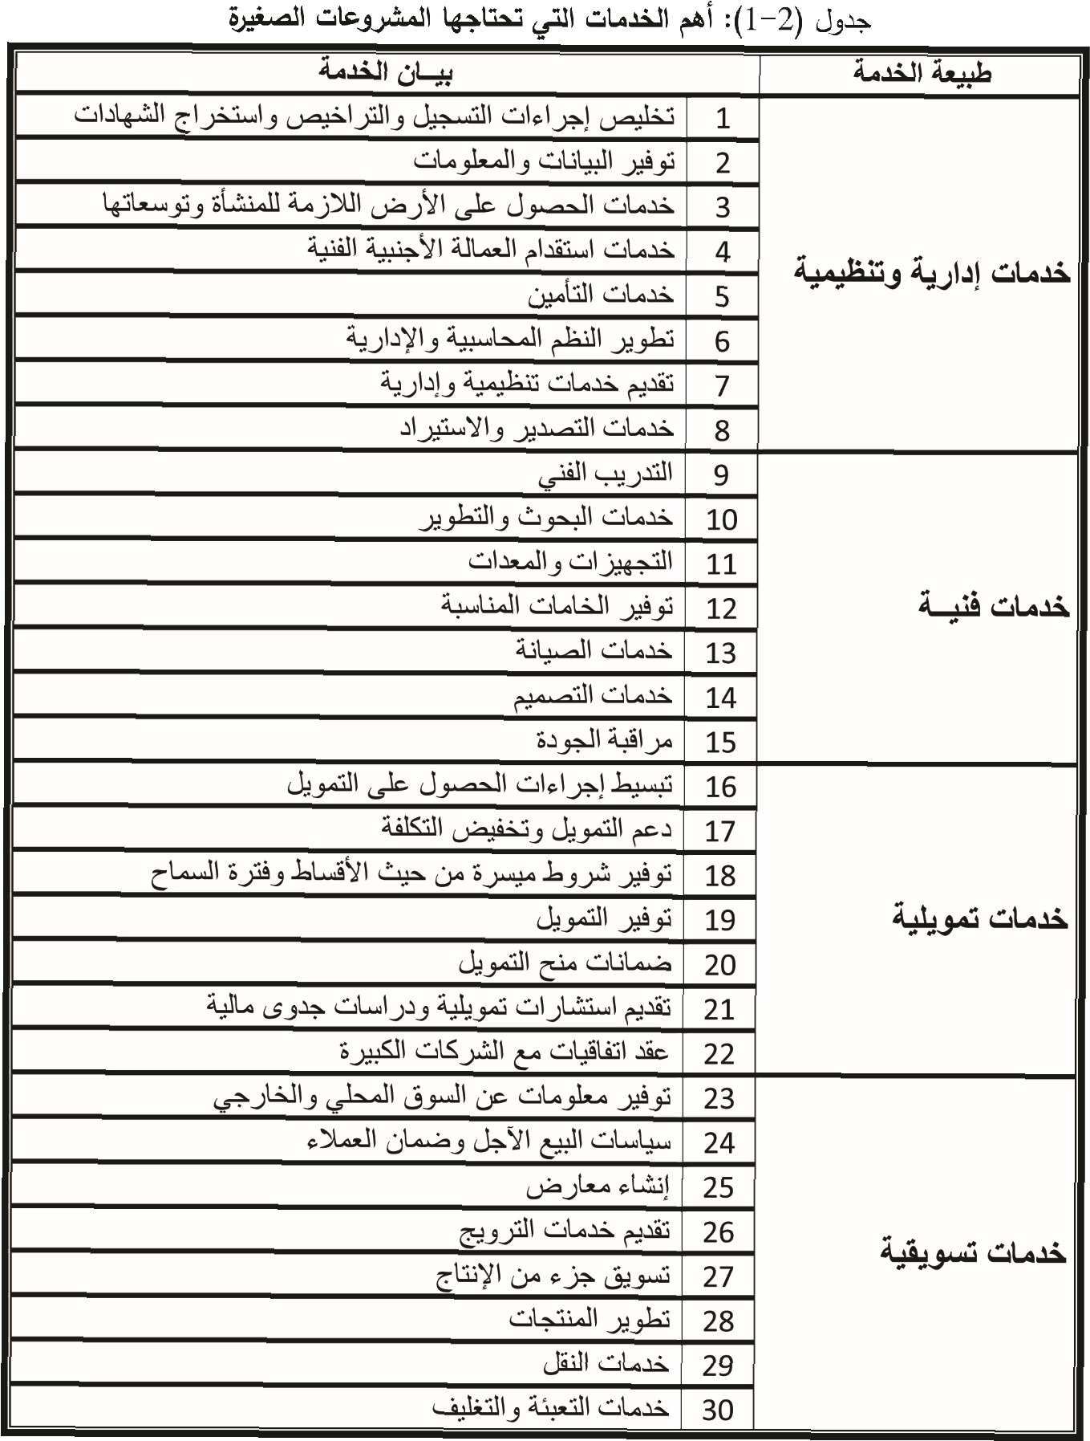
2-9 مساكل المشروعات السغيرة في السودان:
يمكن تلخيص اأبرز المساكل التي تواجهها المشروعات السغيرة في السودان في المحاور التالية:
اأولً: محور سياسات تنمية وتطوير المشروعات السغيرة:
•عدم وجود استراتيجيات واسحة لتنمية قطاع المشروعات السغيرة في السودان:
•عدم وجود الأبوة الفاعلة التي ترعى المشروعات السغيرة.
•خسوع المسنع السغير لأكثر من قانون ومرسوم ما بين مركزي وولئي ومحلي .
•تعدد السلطات المسدرة للترخيص.
•تعدد الجبايات والرسوم وباهظيتها.
•النحياز السالب تجاه المشروعات السغيرة من قبل قانون تسجيع الستثمار.
عدم وجود تعريف محدد لقطاع المشروعات السغيرة:
ما زال تعريف السناعة السغيرة ل يوجد اتفاق عليه، فالبعص يعرفه بعدد العمالة بالمشروع )وزارة العمل(، واآخرون يحددونه براأص المال )البنوك(، واآخرون بحجم الستثمار )الزكاة والشرائب( .ومن هنا تتداخل مفاهيم المشروعات السغيرة ومتناهية السغر والمتوسطة. ولذلك ل توجد اأرقام دقيقة حول مساهمتها في السناعات التحويلية وفي حجم العمالة اأو في التسدير.
عدم وجود حاسنات للاأعمال السغيرة: اأي سناعات سغيرة تبرز اإلى الوجود تر بعدة مراحل وكل مرحلة لها مساكلها وبالتالي اإذا برز مشروع سغير كفكرة اأو اختراع ،ل توجد الحاسنة التي تستطيع اأن تساعد هذه الفكرة على اأن تتبلور اإلى مشروع تجاري وهذه هي اأسعب مرحلة. فهناك الكثير من الأفكار والختراعات لكن نقلها اإلي المرحلة التجارية سعب خاسة واأننا في السودان نعاني من سعف البنية التحتية التي تساعد الأفكار والختراعات على النتقال اإلى المرحلة التجارية.
منافسة مسانع )ما وراء الستار(: تسكو العديد من المشروعات السغيرة من منافسة المسانع غير المسجلة رسمياً والتي تعمل وراء ستار ول يحسل اأسحابها على تراخيص من جهات الختساص ول يتحملون المشروفات العادية الخاسة بالمشروعات، هذا فسلاً عن منافسة المنتجات السبيهة من المسانع الكبرى.
عدم وجود وسائط العرص والتسويق: المشروعات السغيرة تحتاج اإلى مسدر يساعدها على فتح الأسواق الجديدة وكيفية التسدير والمواسفات الفنية للسلع في هذه الأسواق. لذا ل بد من وجود سياسات تتبنى الدعم اللازم لتسويق منتجات هذه المشروعات سواء في الداخل اأو الخارج عبر تخسيص معارص دائمة وموسمية، مع الهتمام باإزالة التقاطعات مع مقررات منظمة التجارة العالمية فيما يخص:
•خفص الحواجز الجمركية.
•زيادة درجة انفتاح الأسواق اأمام المنتجات الأجنبية وهي الأجود والأرخص.
ثانيـــاً: محور اأسحاب المشروعات )المنتجين:(
عدم مراعاة احتياجات السوق: تظل القسية الرئيسة هي العسوائية التي يتم من خلالها اإنساء سناعة سغيرة، فلا توجد معلومات مسبقة عن احتياجات السوق، وبالتالي يتم اإنساء سناعات مكررة ومتسابهة الأنسطة تزاحم بعسها بالسوق المحلية، مما يزيد من سعوبات تسويقها، وبالتالي زيادة فرص تعثرها. فالمعتاد اأنه عندما يكون هناك نساط ناجح كسناعة طوب البلوك مثلاً، يقوم الآخرون بدخول النساط بشرف النظر عن تسبع السوق.
سعف دراسات الجدوى: وهو من بين تحديات التسويق، حيث تعالج دراسات السوق مبكراً قسية تسويق المنتجات، وهي من الفسول المهمة في اأي دراسة جدوى.
عدم وفرة العمالة المتخسسة: من التحديات الإدارية عدم توفر العمالة المتخسسة في مجال التسنيع والتسويق، والتي هي الأخرى من المساكل التي تعاني منها المشروعات السغيرة .
سعف تمويل الترويج : يعتبر الترويج اأكثر المساكل سيوعاً نتيجة الإمكانيات السعيفة وعدم قدرة ساحب المسنع السغير على الدعاية والإعلان عن المنتجات التي تحتاج اإلى دعاية داخلية وخارجية.
سعف الكفاية الراأسمالية: اإن الفترة الطويلة ما بين الإنتاج والحسول على عائد الإنتاج من المحلات التي تبيع الإنتاج هي ما توؤدي لخلق اأزمة سيولة لدى اأسحاب المشروعات.
سعف القدرات الفنية وتقليديتها: تعاني المشروعات السناعية السغيرة من قسور
سديد في الخبرات الإدارية والتنظيمية وتسودها الإدارة العائلية اأو الفردية وهو نمط يقوم على مزيج من التقليد والجتهاد السخسي. لذا فاإن عملية التركيز على الجودة في المنتج غير موجودة وهذا يسعف المنافسة وتحقيق الحسة السوقية.
سعف الرواتب والأجور مقارنة بالموؤسسات الكبيرة: نجد اأن معظم المنساآت السناعية السغيرة والمتوسطة غير مسجلة رسمياً، ول يوجد قانون يلزمها بتطبيق الحد الأدنى للاأجور السائدة في القطاع الرسمي، كما اإنها غير ملتزمة بتسديد التاأمينات الجتماعية على العاملين فيها. وهذا يسعف قدرتها على جذب العمالة الماهرة وبالتالي فاإن عدد من المستغلين في المنساآت السناعية السغيرة والمتوسطة يظلون يعانون من الأمية )سواء كانت القراءة والكتابة اأو المعرفة الإدارية( التي تجعلهم يفتقرون اإلى اأبسط قواعد التنظيم الإداري والوعي المحاسبي.
ثالثــــاً: محور المنتجات:
سعف جودة المنتجات: تظل الجودة مساألة ذات اهتمام مسترك، سواء من السناعة السغيرة اأو من السناعة المتوسطة، وبالتالى فاإن من اأكبر تحديات التسويق هى قسية الجودة .فالمشروعات السغيرة ل تتلك الإمكانات التي تجعل من منتجاتها منافساً لمنتجات المسانع الكبيرة، كتوفر معامل ومختبرات لتطوير المنتج وسمان جودته ،اأو بتوفير تقنيات حديثة والتي تكون في الغالب مكلفة.
عدم وجود مواسفات معيارية: عدم تحديد مواسفات معيارية لكل مراحل الإنتاج جعل اأمر تجزئة الأسواق اأمراً معقداً اأسعف القدرة التنافسية لمنتجات المشروعات السغيرة.
ارتفاع الأسعار: ارتفاع أاسعار منتجات المشروعات السغيرة السودانية مقارنة بالمنتجات المستوردة وذلك لرتفاع كلفة اإنتاجها.
رابعـــاً: محور المستهلكين:
عدم توفر منافذ تسويقية: يعد الفتقار اإلى منافذ تسويقية تُمعرِّف المستهلك بالمنتج من اأبرز المساكل التي تواجه المنساآت السناعية السغيرة والمتوسطة ومن اأكبر مساكل التسويق في السودان.
مجافاة سلوك المستهلك للمنتج المحلي: انحياز ميول المستهلك السوداني نحو المنتج الأجنبي.
خامســـاً: محور البيئة العامة:
سيق السوق المحلية: سيق حجم السوق المحلية وسعوبة اتباع وسائل تسويقية اإعلانية ودعائية نسبة للافتقار للاأجهزة التسويقية المدربة مع عدم الستفادة من الأوساط الدعائية ،وسعف القدرة التنافسية بين المنساآت المحلية والسلع المستوردة، وغياب المعومات والدراسات الكافية عند المستثمرين في قطاع المنساآت السغيرة وكيفية عملها وتطويرها.
غياب التكامل بين المشروعات: يوجد سعف اإن لم يكن عدم التكامل بين المشروعات. ويظل التكامل بين المشروعات السغيرة والمتوسطة والكبيرة هو الأمل الذي من دونه ستظل المشروعات السغيرة تدور في حلقة مفرغة، فعندما تقوم المشروعات السغيرة بدور السناعات المغذية للسناعات المتوسطة فاإنها تسمن تسويقاً لمنتجاتها، وهو ما يتطلب مراعاة الجودة في اإنتاجها ،والتوحيد القياسي لمنتجاتها، والتطوير المستمر للعمالة بها ولمواسفات المنتجات حتى تتواءم مع متغيرات السوق.
انعكاسات مساكل البيئة القتسادية على المشروعات السغيرة: قسور وسعف البحث والتطوير والبتكار، وعدم الربط بين الجهات البحثية والعملية وتلك المشروعات في مجالت التسميم والتسنيع والتسويق، وسعف تطوير نمط اإدارتها التقليدي، وعدم وجود مرجعيات للداخلين الجدد والأخذ باأيديهم للتعرف على الأنسطة الموجودة والأنسطة التي تسبع السوق بها والأنسطة التي لها مستقبل محلي واإقليمي ودولي.
سعف سادرات القطاع: عمليات التسدير التي تتم لبعص المنتجات هي عمليات محدودة للغاية، ول ترقى اإلى المستوى المطلوب .
2-10 انعكاسات الوسع الراهــن على الأداء القتسادي:
لعل الوسع الراهن والظروف التي تعمل فيها المشروعات السغيرة، يجعل القطاع يفقد الكثير من الفرص والميزات التي يجب اأن تتوفر للسناعات السغيرة حتى تحقق غاياتها وتتطور لتسهم في القتساد الوطني:
على المستوى الوسيط )المنتجين:(
•مواجهة المسنعين للكثير من المسكلات ومعوقات التطور:
•سعف اأو انعدام الدعم الفني وخدمات الستسارات.
•عدم القدرة على الحسول على التدريب والتعليم المالي.
•عدم الحسول على تسهيلات واعفاءات شريبية اأو جمركية.
•سيق نطاق السوق.
•تعسف السلطات المحلية.
•عدم اإمكانية الربط مع المشروعات الكبيرة.
على مستوى القتساد الكلي:
•فقدان موارد مقدرة من خزانة الدولة متمثلة في:
•رسوم الرخص والتسجيل.
•شرائب اأرباح الأعمال.
•اختلالت في الأداء القتسادي والجتماعي وحساب موؤشراته:
•التحكم في الكتلة النقدية ونمو النقود.
•حجم راأص المال الوطني.
• معدلت الفقر والبطالة والدعم المباشر.
•موؤشرات النمو العام في الموازنة العامة.
•مساهمة قطاع المشروعات السغيرة في الناتج المحلي الإجمالي.
•حجم الناتج القومي الإجمالي.
2-11 التحديات التي تواجه المشروعات السغيرة⁾⁽:
لتهيئة بيئة محفزة وداعمة لقطاع المشروعات السغيرة ،ل بد من بذل الجهود الحثيثة لتذليل السعوبات المختلفة التي تعيق نموه. ذلك لأن القطاع ما زال يواجه تحديات عديدة وحاجات متعددة في جوانب مختلفة وبدرجات متباينة على المستويات التالية:
التشريعات والأطــــر التنظيمية:
1.عدم توفر اأو سعف الأطر التشريعية والتنظيمية الداعمة لطبيعة عمل المشروعات السغيرة، في مراحل نموها المختلفة، مما اأدى اإلى سعوبة وارتفاع تكلفة تاأسيص وممارسة الأعمال السناعية.
2.الحاجة اإلى تعزيز قوة الم ؤوسسية وتحسين الإجراءات الحكومية خاسة في مجالت بدء النساط، واستخراج التراخيص وتسجيل الملكية.
3.الحاجة اإلى تقوية الموؤسسات القانونية ذات السلة بحماية المستثمرين واإنفاذ العقود وتسوية حالت الإعسار.
4.الحاجة اإلى المزيد من التنسيق والتكامل ما بين الجهات التي تشرف على المشروعات السغيرة وتنظم اأعمالها، في سوء توزيع الإطار الم ؤوسسي والتنظيمي الحاكم لعمل هذه المشروعات على عدد من الجهات التي يختص كل منها بمعالجة جانب من الجوانب المتعلقة بها.
دعم القدرات التمويلية وتعزيز البنية التحتية المالية:
1.سعوبة الحسول على التمويل الملائم لأسباب عديدة منها ارتفاع كلفة ومخاطر التمويل نتيجة عدم توفر المعلومات الكافية حول المقترسين بما يمكن من تقييم جدارتهم الئتمانية، وعدم وجود السمانات الكافية لديها مما يوؤدي لسعوبة نفاذ المشروعات السغيرة للتمويل.
2.الحاجة اإلى رفع قدرة نظم المعلومات الئتمانية، واستكمال اآليات سمان التمويل وتطوير الأطر التشريعية الخاسة بها بما يعزز قوة السمانات ويعطي مرونة اأكبر في استخدام الأسول المختلفة في السمان.
3.سعف قدرة الموؤسسات المشرفية على توفير وتنويع اأدوات التمويل بما يلائم المشروعات السغيرة، ويساهم في توفير خيارات تويل متوسطة وطويلة الأجل، مثل التمويل اليجاري، والمساهمة في راأص المال، وسناديق الأسهم الخاسة، وراأص المال الجريء )Venture Capital( لتمويل المساريع الجديدة ودعم المبادرات المبتكرة اإلى جانب التحديات التي تواجه اآليات التمويل الإسلامي.
بناء القدرات الداخلية:
1/ سعف القدرات الداخلية للسناعات السغيرة في التعامل مع المحيط الخارجي، خاسة فيما يتعلق بتكوين التحالفات والشراكات مع المنساآت الكبرى، فسلاً عن السعوبات التي تواجهها تلك المشروعات لتلبية شروط القروص، خاسة من حيث السمانات واللتزام بسفافية المعلومات والحتفاظ بسجلات مالية منتظمة ومدققة اأو مراجعة.
2/ الحاجة لتعزيز قدرات موؤسسات التمويل الفنية والبشرية لتطوير نماذج اإقراص ملائمة للسناعات السغيرة، تاأخذ بعين العتبار خسوسيات تلك المشروعات، عوساً عن العتماد على اأطر عادة ما تكون مناسبة بسكل اأكبر للقروص الكبيرة.
النفاذ اإلى الأسواق:
- سعوبات الدخول اإلى الأسواق بالنسبة للسناعات السغيرة على سوء متطلبات وتكاليف ترخيص وتسجيل الأعمال اإسافة اإلى التكاليف الأخرى، مما اأدى اإلى توسع القطاع غير الرسمي.
- الحاجة اإلى هياكل شريبية واأنظمة مستريات حكومية تكون محفزة لمستويات الإنتاج والمنافسة، وتيشّرر نفاذ المشروعات السغيرة اإلى الأسواق الداخلية والخارجية .
ودان
:
ص
ال

في

الأ
صغر

التمويل

بيئة

•

الحاكمة

سيا

سات
وال

والتنظيمية

الرقابية

الأطر
غر
س
الأ

للتمويل
•

غر
س
الأ

التمويل

قطاع

تطوير

ا

ستراتيجيات

الثالث

ل
س

الف

بيئة التمويل الأصغر في السودان
تميهـــد:
كانت هناك ممارسة تُمعرف ببرنامج القروص السغيرة اأو السناديق الدوارة في السبعينيات ،تُمارَص بواسطة المنظمات وبرنامج المناطق المختارة الذي يموله برنامج الأمم المتحدة الإنمائي ،ولحقاً اأطلق عليه مساريع الأشر المنتجة والذي كان يعنى بتقديم التمويل لسغار المنتجين بهدف تخفيف حدة الفقر. حتى سندوق الزكاة مول المشروعات المدرة للدخل تحت مظلة مشروعات الأشر المنتجة التي ذاع سيتها في تلك الحقبة .
اأما في القطاع المشرفي جاءت تجربة بنك الدخار السوداني في العام 1974م التي بداأت في مدينة واد مدني حيث سغار المنتجين والحرفيين. وبذلك فهي قد سبقت تجربة البنك الإسلامى وتجربة الحرفيين في بنك فيسل الإسلامى، غير اأنها أاسست على النظام التقليدي الذي كان سائداً في السودان اآنذاك.
وفي الثمانينيات تبنى البنك الإسلامي السوداني مسطلح الأشر المنتجة الذي جاء به برنامج الأمم المتحدة الإنمائي، واأسص فرع مشرفي للاأشر المنتجة في اأم درمان بمنطقة الثورة، وتبعتها فروع اأخرى متخسسة في تويل سغار المنتجين تحت مسطلح الأشر المنتجة. وبعد النجاحات التي تحققت في التجربة الأولى، كان البنك الإسلامي السوداني يركز على سيغة المساركة والتي مثلت %60 من التمويل في العام 1987/1988م. هذه التجربة لم تستمر وتوقفت في اأوائل التسعينيات واأسبح البنك الإسلامي السوداني بنكاً تجارياً كسائر البنوك. كذلك تزامنت تجربة بنك فيسل الإسلامي مع تجربة البنك الإسلامي السوداني في ذات الفترة التي كانت تعنى بالحرفيين ولكنها لم تتوسع كثيراً.
بعد موؤتر كوبنهاجـــن للتنمية الجتماعية في عام 1995م تم تاأسيص مشرف الدخار والتنمية الجتماعية في العام 1996م على خلفية بنك الدخار السوداني. وكان الهدف الأساسي من اإنسائه خدمة الفئات التي تاأثرت بانعكاسات سياسات التحريـر القتسادي والتي ما يزال تاثيرها قائماً على القطاعات الإنتاجية.
بعد ذلك لم تكن في السودان تجربة مشرفية واسحة للتمويل الأسغر. غير اأن بنك السودان في سياسته النقدية والتمويلية كان يوجه بتوظيف نسبة من موارد المسارف في ما اأسماه بالتنمية الجتماعية والتي تدرجت نسب تخسيص سقوفاتها من %5 اإلى %7 ثم %10 اإلى اأن تحول المسطلح اإلى التمويل الأسغر في العام 2007م و أاسبح برنامج دولة تبناه بنك السودان المركزى ووسلت نسبة التخسيص لمحفظة التمويل الأسغر تثل %12 من محفظة التمويل الكلية بالجهاز المشرفي في العام 2007م .
3-1 الأطر الرقابية والتنظيمية والسياسات الحاكمة للتمويل الأسغر:
بجانب العرص التقليدي للتمويل الأسغر ودور المنظمات والسناديق الجتماعية، ظل بنك السودان ومنذ عام 1983 يوجه بتخسيص نسب محددة من السقف التمويلى للمسارف ،لتمويل الفئات ذات الدخل المنخفص والمحدود وبعص الشرائح السعيفة والمهنية. وتزايد ذلك التخسيص واأسبحت نسبته %12 اعتباراً من عام 2007م. واأسبح تنفيذه ملزماً للمسارف عبر نوافذ خاسة اأو فروع متخسسة ،اأو عبر وسائط مالية متخسسة، متوجاً جهوده بسياغة الروؤية الستراتيحية لتنمية وتطوير قطاع التمويل الأسغر 2007-2011م، وبادر باإطلاق المشروع النموذجى للتمويل الأسغر. وفيما يلي استعراص لحجم العرص المتاح من القطاع المشرفي للتمويل الأسغر في اإطار البرنامج التجريبي:
اأولً : موارد واستخدامات التمويل المشرفي لنسبة %12 من سقوفات البنوك:
يوصح جدول )3-1( موقف الأداء العام للقطاع المصرفي في 31/8/2008.
جدول) 3-1( استخدامات موارد بنوك القطاع المشرفي في 31/08/2008م )المبالغ بالجنيهات السودانية(
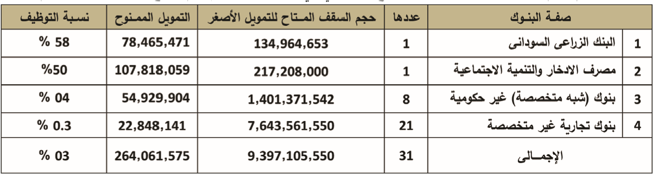
5.المسدر : البنك المركزي - وحدة التمويل السغر - التقرير السهري - اغسطص 2008م
ثانيا: موارد واستخدامات مساركة المشروع النموذجي للبنك المركزي:
يوصحً جدول )3-2( البنوك المصاركة في البرنامج التجريبي واأداءها خلال عامي 2007 و 2008.
جدول) 3-2(: مكونات البرنامج التجريبي لبنك السودان للعامين 2007/2008م
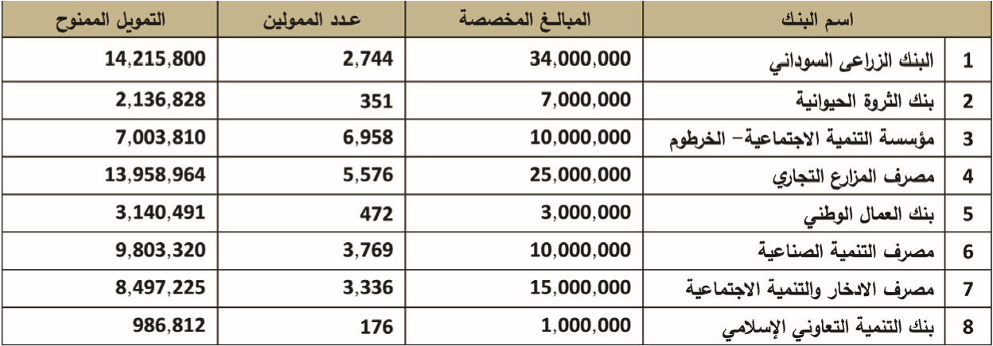
5.المسدر : البنك المركزي - وحدة التمويل السغر - التقرير السهري - اغسطص 2008م
استناداً اإلى معطيات وموؤشرات اأداء المشروع النموذجي للتمويل الأسغر، قام بنك السودان المركزي بسياغة الستراتيجية الثانية، وهي الستراتيجية القومية الساملة لتنمية وتطوير قطاع التمويل الأسغر ) 2013-2017م(. واإنفاذاً للاستراتيجية اأسدر العديد من السوابط التنظيمية والرقابية واللوائح والمنسورات المنظمة للعمل في قطاع التمويل الأسغر. نوجز اأبرزها في المحاور التالية:
3-1-1 محور السياسات الكلية للتمويل الأسغر:
بادر بنك السودان المركزي في يوليو 2006م بتبني اإعداد روؤية لتطوير وتنمية قطاع التمويل الأسغر في السودان) 2007-2011م( واعتمادها في سبتمبر 2006م كاستراتيجية اأساسية لبناء القطاع وتكينه من لعب دور ريادي لدفع عجلة القتساد في السودان. فعمل البنك المركزي على استكمال البناء الم ؤوسسي لقطاع التمويل الأسغر على نحو ما يلي:
- اإنساء وحدة خاسة للتمويل الأسغر}) MFU{ Microfinance Unit( في العام 2007، تسطلع برسم ومتابعة تنفيذ السياسات الخاسة بتسجيع وتطوير السيرفة الجتماعية والقتسادية .
- تم في العام 2009م تاأسيص الشركة السودانية لتنمية التمويل الأسغر المحدودة) SMDF(. حيث تعمل الشركة على تحقيق الأهداف الستراتيجية لسياسات البنك المركزى لتنمية وتطوير قطاع التمويل الأسغر من خلال دعمها للموؤسسات المسجلة رسمياً وتعمل في تقديم خدمات التمويل الأسغر. ويتمثل ذلك الدعم في الأوجه التالية:
•تقديم المساعدات الفنية والتدريب.
•توفير التمويل في سكل منح وقروص لموؤسسات التمويل الأسغر القائمة فعلياً والمنساأة حديثاً.
•المساهمة في راأسمال تاأسيص موؤسسات للتمويل الأسغر.
- سجع البنك المركزي التعاونيات والكيانات المتحدة لتاأسيص موؤسسات للتمويل الأسغر اأو العمل كوسائط لتسهيل وسول خدمات التمويل الأسغر لعسويتها.
-في العام 2011م تم تكوين المجلص الأعلى للتمويل الأسغر وهو كيان مظلي قومي يعمل على اإدماج استراتيجية تطوير قطاع التمويل الأسغر في السياسات الكلية والقطاعية. كما يقوم بالإشراف والمتابعة وتنسيق جهود الجهات ذات السلة والختساص بهدف تكين قطاع التمويل الأسغر من القيام بدوره المرتقب في تحقيق العدالة القتسادية والجتماعية وسولً للتنمية المتوازنة.
- تم تسجيع و إاسناد الحكومات الولئية لإنساء )موؤسسات ولئية ومحلية( لتقديم خدمات التمويل الأسغــــــر.
- في العام 2013م تاأسست وكالة سمان التمويل الأسغر بموجب قانون خاص لتسطلعبتيسير وسول التمويل الأسغر من الموؤسسات المالية لمستحقيه عبر سمان موؤسساته للمساهمة في تحقيق السمول المالي وتحريك عجلة القتساد نحو الإنتاج وتحقيق رفاهية المجتمع.
3-1-2 محور سياسات التمويل الأسغر الجزئية:
•تدريب 1000 خريج للعمل بالمسارف كسابط للتمويل الأسغر لتسحيح مفاهيم التمويل الأسغر.
•اإنساء محفظة تويل مشروعات الخريجين يساهم فيها بنك السودان والمسارف والبنوك التجارية.
•تكوين مجالص للتمويل الأسغر ولئياً وتفعيل دورها في تنسيط مشروعات التمويل الأسغر من اأجل زيادة الإنتاج والإنتاجية.
•اإنساء موؤسسات تويل اأسغر ولئية في كل الوليات وتسجيع الم ؤوسسات التحادية لإنساء فروع بالوليات وقيام موؤسسات محلية في الوليات.
•تسميم هياكل موؤسسية لمتابعة الإدارة والتخطيط لتطوير التمويل الأسغر متمثلة في وحدات التمويل الأسغر بفروع البنك المركزي الولئية وفي رئاسات المسارف، فسلاً عن وحدات تخطيط المشروعات بالوزارات ذات السلة بالتمويل الأسغر ومراكز تنمية المشروعات الملحقة ببعص موؤسسات التمويل الأسغر والمسارف المتخسسة .
•سجع البنك المركزي ودعَم اإنساء مراكز تنمية المشروعات السغيرة التابعة للبنوك وموؤسسات التمويل الأسغر.
3-1-3 محور السياسات السادرة من وحدة التمويل الأسغر ببنك السودان المركزي:
- اإسدار لئحة ترخيص ممارسة نساط التمويل الأسغر للمسارف وموؤسسات التمويل الأسغر لسنة 2006م.
- تعديل لئحة تنظيم عمل موؤسسات التمويل الأسغر لسنة 2011م.
- السوابط التنظيمية والرقابية لموؤسسات التمويل الأسغر لسنة 2011م.
- الإطار التنظيمي والرقابي في العام 2014م وتعديله للعام 2017م.
- اإسدار السياسات التمويلية الخاسة بالتمويل الأسغر للاأعوام) 2007م2018-م( والتي هدفت لأن تكون سياسات داعمة لنمو قطاع التمويل الأسغر وتوجيه القطاع المشرفي ،وبالتالي:
1. تسجيع المسارف على استخدام السيرفة المتحركة واإنساء فروع متخسسة بالإسافة اإلى اإنساء شركات لتقديم خدمات التمويل الأسغر وفقاً للائحة ترخيص عمل مسارف وموؤسسات التمويل الأسغر.
2.القيام بعمليات البناء الم ؤوسسي والتدريب بتاأسيص وحدات للتمويل الأسغر بالمسارف وتدريب العاملين فيها.
3.تسجيع قيام سناديق لسمان عمليات التمويل الأسغر وتيسير عمليات السمانات باستخدام
سمانات غير نمطية والتي بلغت حوالي ثلاثة عشر سماناً.
4.العمل على تبسيط الإجراءات والمرونة في السمانات والبحث عن بدائل للسمانات التقليدية ،وتوسيع نطاق استخدام سمان الم ؤوسسات كطرف ثالث عن طريق موؤسسات المجتمع المدني وجمعيات واتحادات العمال .
5.في السياسة التمويلية للعام 2009م ،سجعت السياسات على التمويل المشرفي ذي البعد الجتماعي متمثلاً في التمويل الأسغر والسغير وذلك بخلق اأذرع مشرفية بالمسارف وتطوير الوحدات القائمة حالياً، وكذلك تويل قطاع الإسكان السعبي والريفي، كما عملت على تسجيع التمويل التنموي عبر المسارف المتخسسة.
- في اأهداف السياسة التمويلية للعام 2010م، جاء في محور التمويل الأسغر 2010م الستمرار في تفعيل سياسات وبرامج التمويل الأسغر والتمويل ذي البعد الجتماعي لتخفيف الفقر.
- في محور تخسيص الموارد في سياسات 2012م ،األزمت بتوظيف نسبة %12 على الأقل من المحفظة التمويلية لكل مشرف لمشروعات وبرامج التمويل السغير والأسغر ومتناهي السغر وذي البعد الجتماعي.
- في السياسة التمويلية للعام 2013م محور التمويل الأسغر، ورد توجيه للبنوك بالستمرار في توفير المعينات اللازمة لتوظيف نسبة %12 من المحفظة التمويلية الإجمالية لكل من التمويل متناهي السغر والأسغر والسغير والتمويل ذي البعد الجتماعي المرتبط بالتنمية الريفية والبنية التحتية، وتكين المراأة، ودعم الموؤسسات التعليمية والتدريبية والسحية، وتقديم خدمات المياه والكهرباء، والخدمات الزراعية، وخدمات تطوير المشروعات السغيرة، وتويل السكن القتسادي، وتحسين المنازل، وتويل طلاب الجامعات والسلع الستهلاكية للتعاونيات والجمعيات والتحادات.
- تسجيع المسارف وموؤسسات التمويل الأسغر على الوسول للنسبة المستهدفة عبر السياسات التالية:
•توسيع قاعدة استخدام الوثيقة الساملة لتاأمين التمويل الأسغر، والعمل على اعتمادالثقة في العميل المبنية على جودة المشروع، والتاريخ الئتماني، والمرتبات، والمعاسات كسمان لمنح واسترداد التمويل.
•تنظيم سوق التمويل الأسغر بالجملة بغرص تسجيع المسارف والمحافظ التمويلية والمانحين لتقديم التمويل بالجملة لم ؤوسسات التمويل الأسغر المرخص لها بمزاولة العمل، وخاسة الموؤسسات الولئية عبر وكالة سمان التمويل الأسغر بالجملة )كفالت( ،بالإسافة اإلى خلق شراكات مع موؤسسات القطاع الخاص لستقطاب موارد اإسافية في اإطار المسوؤولية الجتماعية لهذه الموؤسسات.
• تنويع مسادر التمويل بالجملة لموؤسسات التمويل الأسغر.
- منح المشروعات الإنتاجية ذات الميزات التفسيلية الأسبقية للتمويل من الموارد المخسسة للتمويل الأسغر وخاسة مشروعات الخريجين والمراأة والسباب وخريجي التدريب المهني والفني، واإنساء نوافذ خاسة بهذه الفئات بموؤسسات التمويل الأسغر بالمركز والوليات.
- توجيه البنوك بالستمرار في سياسة توظيف نسبة الـ %12 من المحفظة التمويلية الإجمالية لكل مشرف للتمويل الأسغر والمتناهي السغر والتمويل ذي البعد الجتماعي، وذلك عبر التمويل المباشر من المسارف للاأفراد والمجموعات ،اأو عبر التمويل بالجملة من المسارف لم ؤوسسات التمويل الأسغر المرخص لها. وتجدر الإسارة اإلى اأن ذلك تم في اإطار السياسة التمويلية للعام 2014م، 2015م و2016م.
- تسجيع موؤسسات التمويل الأسغر على تقوية قاعدة ر أاص المال والسبط الموؤسسي لديها لتعزيز الروابط مع المسارف.
- تفعيل دور الوسائط المحلية والتنظيمات المهنية والتعاونيات واأسحاب مهن الإنتاج الزراعي بسقيه الحيواني والنباتي لتوسيع قاعدة التمويل الأسغر.
- استخدام السمانات التي تقدمها وكالة سمان التمويل الأسغر بالجملة لتقديم خدمات التمويل لم ؤوسسات التمويل الأسغر، والتوسع في استخدام وثيقة تاأمين التمويل الأسغر الساملة السادرة من شركات التاأمين كسمان لتغطية عملاء التمويل الأسغر خاسةً الذين ل تتوفر لديهم سمانات اأخرى.
- الستمرار في دعم برامج بناء القدرات للعاملين في المسارف وم ؤوسسات التمويل الأسغر بالتعاون مع الجهات التدريبية المتخسسة وبيوت الخبرة المميزة محلياً واإقليمياً ودولياً.
- تعزيز حماية المستفيدين من خدمات التمويل الأسغر وذلك بالتعاون مع الجهات ذات السلة لإسدار دليل حماية العملاء.
- تسجيع المسارف وموؤسسات التمويل الأسغر على تنويع منتجات وخدمات التمويلالأسغر بتطبيق السيغ الإسلامية المختلفة وفقاً للمراسد الفقهية والفتاوي السادرة عن الهيئة العليا للرقابة الشرعية على الجهاز المشرفي والموؤسسات المالية.
18.مواسلة اإطلاق الجيل الثاني من موؤسسات التمويل الأسغر التي تُمعنى بالقطاعات المستهدفة كالسباب والخريجين والمراأة واأسحاب المهن الحرفية والمشروعات السغيرة.
- تسجيع المشروعات الإنتاجية ذات الميزة النسبية بالوليات وخاسة مشروعات سلسلة
.)Value Chain (القيمة
- تسجيع م ؤوسسات التمويل الأسغر للاستفادة من الخدمات التي تقدمها وكالة الستعلام والتسنيف الئتماني.
- سياسة العام 2017م هدفت للمساهمة في دفع عملية التنمية القتسادية والجتماعية من خلال زيادة إاسهام التمويل الأسغر والسغير والمتوسط في الناتج المحلي الإجمالي ورفع معدلت الدخار بهدف تحقيق العدالة الجتماعية وخفص مستوى الفقر، وذلك من خلال توفير فرص التوظيف الذاتي والعمل الحر، واإساعة روح المبادرة والبتكار لزيادة الدخول والوسول لمختلف الشرائح من ذوي الدخل المحدود والقادرين على الكسب والإنتاج .
- استكمال ربط موؤسسات التمويل الأسغر بالستراك في اأنظمة وكالة الستعلام والتسنيف الئتماني.
23.استراك م ؤوسسات التمويل الأسغر التي تقبل الودائع في سندوق سمان الودائع المشرفية.
- التجاه للتمويل السغير والمتوسط) SMEs(، لإكمال حلقات السمول المالي والتنمية القتسادية وتعزيز مشروعات سلسلة القيمة باإدماج مشروعات التمويل الأسغر مع منساآت الأعمال السغيرة والمتوسطة.
- تسجيع تويل منساآت الأعمال السغيرة والمتوسطة من خلال وسع الإطار التنظيمي والقانوني لتمويل المشروعات السغيرة والمتوسطة وتسجيع المسارف على تقديم التمويل للمنساآت السغيرة والمتوسطة.
- سياسة العام 2018م اأحدثت تغييراً اإيجابياً حيث األزمت المسارف بتوظيف نسبة ل تقل عن %15 من المحفظة التمويلية المنفذة خلال العام لكل مشرف للتمويل الأسغر والسغير والمتوسط، سواء بالتمويل المباشر اأو بالجملة لموؤسسات التمويل الأسغر اأو التمويل الفردي لعملائها اأو عبر المحافظ المستركة، وذلك حسب السوابط التي تسدر من بنك السودان المركزي، والتي نست على الآتي:
•على مسارف التمويل الأسغر وموؤسسات التمويل الأسغر النتسار الأفقي عبر فتح نوافذ وفروع جديدة ووكالت بنكية في المناطق الريفية والعمل وفقاً للميزات النسبية بالوليات.
•المساهمة في المحافظ التمويلية المستركة والسناديق الستثمارية ذات العلاقة بمبادراتخفص مستوى الفقر وبرامج التمويل الأسغر والسغير والمتوسط.
•زيادة فرص الحسول على التمويل لفئات المراأة وشرائح السباب والجمعيات التعاونية وتنظيمات اأسحاب مهن الإنتاج الزراعي والحيواني والحرفيين وجمعيات الخريجين.
•التوسع في استخدام سيغ التمويل الإسلامية بخلاف المرابحة مثل السلم والسلم الموازي والستسناع والستسناع الموازي والمساركة والمساربة المقيدة والمقاولة والإجارة وغيرها.
•تقديم التمويل للقطاعات الإنتاجية عبر سلسلة القيمة وربطها بالأسواق وتويل المساريع السغيرة والمتوسطة المتعلقة بالطاقة البديلة والمتجددة.
•الستفادة من السمانات ووثائق التاأمين التي تقدمها وكالة سمان التمويل الأسغر بالجملة )تيسير( وشركات التاأمين.
•حسد الموارد الدخارية لنشر ثقافة الدخار وسط ذوي الدخل المحدود.
•على م ؤوسسات التمويل الأسغر والسغير والمتوسط حث عملائها على الستفادة من خدمات التمويل بتوجيهها لمشروعات التقنية المشرفية مثل تواكيل نقاط البيع والمحفظة الإلكترونية وغيرها.
27. سدور عدد من المنسورات واللوائح لتنظيم عمل موؤسسات التمويل الأسغر ومن اأبرزها:
•رفع سقف التمويل الأسغر اإلى 50 األف جنيه.
•اعتماد الوثيقة الساملة لتاأمين التمويل الأسغر كسمان لعمليات التمويل الأسغر.
•رفع سقف التمويل الأسغر اإلى 100 األف جنيه.
•استثناء عمليات التمويل الأسغر من تحسيل الرسوم والدمغات.
•استثناء عمليات التمويل الأسغر من المنسور رقم)2/2002م.(
•لئحة تنظيم عمل موؤسسات التمويل الأسغر للعام 2011م.
•السوابط التنظيمية والرقابية لموؤسسات التمويل الأسغر للعام 2011م.
•لئحة تنظيم عمل موؤسسات التمويل الأسغر للعام 2016م.
•السوابط التنظيمية والرقابية لموؤسسات التمويل الأسغر للعام 2017م.
3-2 استراتيجيات تنمية وتطوير قطاع التمويل الأسغر:
3-2-1 استراتيجية تنمية وتطوير قطاع التمويل الأسغر )7002 – 1102م(⁾⁽:
الروؤية الستراتيجية لتنمية وتطوير قطاع التمويل الأسغر )2007 – 2011م.( استملت الستراتيجية على المحاور التالية:
- خلق بيئة صياصات وتصريعات مناصبة: ويسمل في نساطاته مراجعة قوانين العمل المشرفي وسياسات بنك السودان المركزي ) تقييم اأثر السياسات الحالية للتمويل الأسغر، وهيكلة المسارف لتكون اأكثر فاعلية في تقديم خدمات التمويل الأسغر، ومراجعة قوانين العمل المشرفي، ومراجعة اإجراءات منح التمويل ومتطلبات الترخيص لمسارف التمويل الأسغر الجديدة(، وتنويع الخدمات والمنتجات) اإسافة منتجات جديدة /سيغ التمويل مثل المساركة وبحث «مشروعات المدخرات والستثمار» الخاسة بسغار المدخرين( والسمانات البديلة ) غير التقليدية/السمانات الجتماعية لتسمل الجمعيات القاعدية والمجوعات المتسامنة سناديق السمان المجتمعي، والأراسي والعقارات غير المسجلة، ودراسة سمانات التمويل المختلفة وموارد الزكاة كسامن للتمويل.(
- تعزيز دور م ؤوصصات التمويل الأصغر ودعم نموها: تسمل تنمية م ؤوسسات تويل اأسغر مستدامة )خلق اإطار موؤسسي وقانوني داعم على مستوي قاعدة السوق لتنمية القطاع، وتقديم الخدمات المالية على نطاق واسع، وبناء قدرات العاملين في موؤسسات التمويل الأسغر، وقياص اأداء م ؤوسسات التمويل الأسغر وتوفير نظام اإلكتروني لمتابعة القروص(، دور فاعل للبنوك لتقديم التمويل الأسغر )دراسة الطلب لسوق التمويل الأسغر بالتركيز على خارطة سوق المخدومين مقابل غير المخدومين اأو منقوسي الخدمة، وتوسيع النتسار للعملاء المستهدفين(، وتطوير م ؤوسسات التمويل الأسغر غير المشرفية ) مراجعة قانون العون الطوعي الذي يحكم المنظمات غير الحكومية لسنة 1999م وقانون التعاون الذي يحكم الجمعيات والتحادات التعاونية واإعادة بناء تجربة البريد السوداني في التحويلات النقدية والسلوك الدخاري.
- اإنصاء بنية تحتية مصاندة: بناء قاعدة معلومات مساندة، واإنساء سبكة تويلات سغيرة تساند في وسع السياسات، واإنساء جسم تنظيم ذاتي يتولي: وسع معايير الأداء، وبرامج بناء القدرات وتوثيق اأفسل الممارسات والمبادرات والستراتيجيات لم ؤوسسات التمويل الأسغر، وتنظيم حملة رفع الوعي. بالإسافة اإلي ذلك ساحبت الروؤية خطة عمل ،واإجراءات واأعمال حددت المسوؤوليات الموكلة للمعنيين من )موؤسسات التمويل الأسغر ،والحكومة، والمنظمات غير الحكومية والممارسين والمانحين.(
3-2-2 الستراتيجية القومية الساملة لتنمية وتطوير قطاع التمويل الأسغر

:⁾⁶⁽)7102-3102 (
على الرغم من اأن الروؤية الستراتيجية لبنك السودان المركزي سكلت الخطوة الأساساية والمهمة لقيام قطاع مستدام ومتين في السودان ،اإل اأنها كانت تحتاج اإلى استراتيجية ساملة لكل الشركاء تعمل على سد الثغرات واإدخال كل شركاء القطاع في هذه المرحلة. نتيجة لذلك قام المجلص الأعلى للتمويل الأسغر بتوجيه وحدة التمويل الأسغر ببنك السودان المركزي بوسع استراتيجية قومية ساملة لتنمية وتطوير القطاع 2013-2017. وعملاً بتوجيهات المجلص الأعلى للتمويل الأسغر، وباعتبار اأن بنك السودان المركزي هو المقرر للمجلص، تم وسع الخطة الستراتيجية امتداداً للاستراتيجية الأولى لتنمية قطاع التمويل الأسغر) 2007-2011م( وتثلت روؤيتها في:
«اأن يكون التمويل الأسغر محركاً رئيساً للتنمية القتسادية والجتماعية في السودان .» اأما الهدف الستراتيجي فكان: توسيع مظلة التمويل الأسغر لزيادة مساهمته في تحقيق التنمية القتسادية والعدالة الجتماعية .
وكانت الستراتيجية الثانية قد اعتمدت المحاور التالية:
•تطوير سياسات وتشريعات مسجعة لتنمية قطاع التمويل الأسغر.
•تطوير البنية التحتية المساندة للتمويل الأسغر.
•تعزيز التعاون بين مستويات الحكم والجهات المعنية المختلفة.
•تعزيز توفر المعلومات واستخدام التقانة.
•تعزيز مشروعات التمويل الأسغر الناجحة واإدخالها سمن حركة المجتمع.
وحوى كل محور من المحاور اأعلاه اأهدافاً ونساطات. حيث استملت نساطات المحور الأول على تسجيع قيام سوق ومعارص لمنتجات التمويل الأسغر، وتخفيص الشرائب والرسوم لمشروعات التمويل الأسغر. بينما استملت نساطات المحور الثاني على وسع معايير لقياص الأداء المالي والقتسادي والجتماعي حسب سوق MIX market العالمي، واإنساء مراكز لتنمية وتطوير المشروعات بكل الوليات، وتنسيق وتفعيل نساطات سبكات التمويل الأسغر الولئية والتحادية، ومراجعة قانون التعاون وتفعيل دور التعاونيات واأسحاب مهن الإنتاج
6. المسدر : الموقع الإلكتروني لوحدة التمويل السغر - بنك السودان المركزي
الحيوانى والنباتي في التمويل الأسغر وبناء قدرات العاملين في مجال التمويل الأسغر. وسملت نساطات المحور الثالث تنويع منتجات التمويل الأسغر )الدخار الأسغر والتحويلات والتاأمين الأسغر(، وتسجيع الدخار ووسع اإمتيازات خاسة لسغار المدخرين، وتوجيه التمويل الأسغر نحو مناطق جغرافية وقطاعات معينة، وتسجيع المسارف على تقديم التمويل بالجملة لموؤسسات التمويل الأسغر، وتكوين محافظ للتمويل الأسغر مستركة، وتنمية الموؤسسات عبر المساهمات الر أاسمالية والدعم الفني. كما سمل المحور الرابع تطوير وبناء قاعدة للمعلومات ومكاتب الستعلام الئتماني، وتطوير مشروع السيرفة الإلكترونية وخدمات التمويل الأسغر عبر الهاتف الجوال. وفي المحور الخامص ورد تقديم خدمات فاعلة وكفوؤة لدعم تطوير المشروعات السغرى والسغيرة، وزيادة فرص نمو المشروعات السغرى والسغيرة عبر تنمية الموارد البشرية وتسجيع البتكار، والتوسع في تويل المشروعات السغرى والسغيرة عبر تنويع مسادر التمويل وتكين الشرائح والمجموعات السعيفة في المجتمع وتخفيف حدة الفقر عبر الستخدام الذاتي.
حددت استراتيجية) 2013 2017-م( الشركاء لإنفاذها في الجهات التالية: بنك السودان المركزي، ووزارة المالية والقتساد الوطني، ووزارة الزراعة والري، ووزارة السناعة، ووزارة الثروة الحيوانية والسمكية والمراعي، ووزارة المعادن، ووزارة البيئة والغابات والتنمية العمرانية، ووزارة التعليم العالي، ووزارة السباب والرياسة، ووزارة السحة، ووزارة التربية والتعليم، ووزارة التجارة، ووزارة الرعاية والسمان الجتماعي، ووزارة العلوم والتقانة، ووزارة الكهرباء والسدود، ووزارة الطرق والنقل، ووزارة الإعلام، وزارة التسالت ،ووزارة تنمية الموارد البشرية والعمل، والمجلص الأعلى للتمويل الأسغر، والمسارف وموؤسسات التمويل الأسغر، وحكومات الوليات، والمجلص الأعلى للاستثمار، والمحليات، والتعاونيات ،والقطاع الخاص، والسندوق القومي لتسغيل الخريجين، والمجلص الأعلى للنهسة الزراعية ،ومراكز البحوث والدراسات، والموؤسسات واللجان السعبية، والمركز القومي للتدريب، وشركات التسالت، وشركة الخدمات المشرفية الإلكترونية- بنك السودان المركزي، والمانحين، واتحاد اأسحاب العمل، ومجالص التمويل الأسغر بالوليات، والجهاز المركزي للاإحساء، واتحاد مزارعي السودان، والشركة السودانية لتنمية التمويل الأسغر، وسبكة موؤسسات التمويل الأسغر، ووكالة الستعلام الئتماني ببنك السودان المركزي، ومفوسية العون الإنساني .
ويوصح جدول )3-3( النتائج المتوقعة من الصتراتيجية.
جدول) 3-3(: النتائج المتوقعة من الستراتيجية الساملة لتنمية قطاع التمويل الأسغر 2013-2017
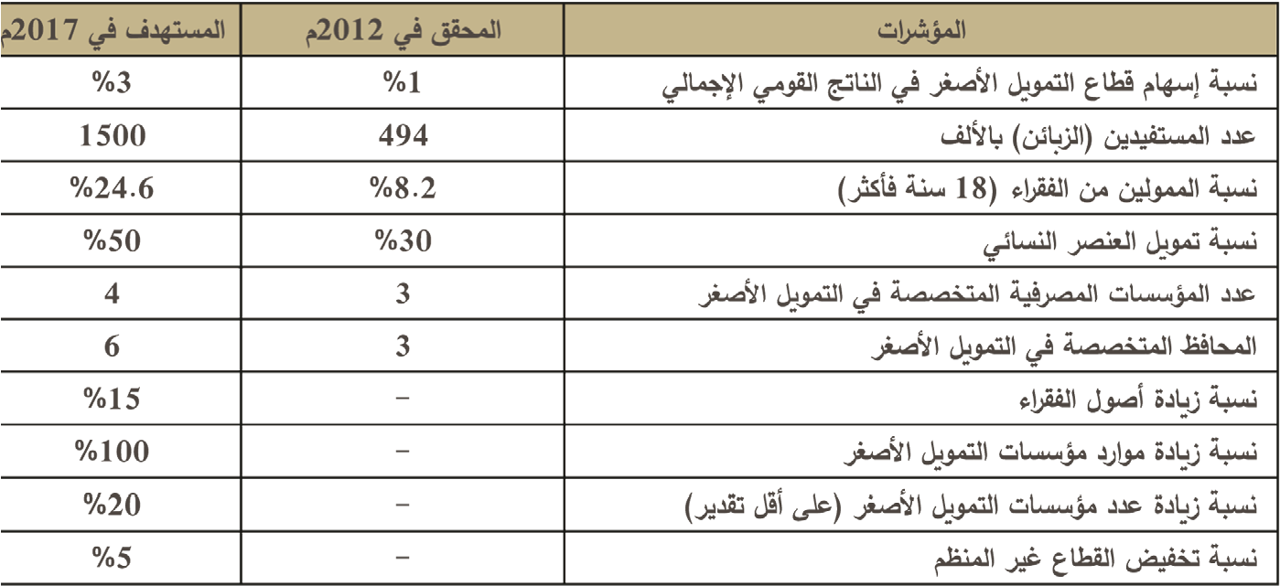

في

الأ
صغر

التمويل

خدمات

وتطور

اتجاهات
ودان
:
ص
ال

•
ص
العر

جانب

تحليل
•

الطلب

جانب

تحليل

الرابع

ل
س

الف

اتجاهات وتطور خدمات التمويل الأصغر في السودان
4-1 تحليل جانب العرص:
سهد قطاع التمويل الأسغر في السودان نهسة كبيرة بريادة بنك السودان المركزي، والذي
ساغ روؤية تطوير وتنمية قطاع التمويل الأسغر في السودان 2007-2011م، بهدف توفير بيئة ملائمة لنمو واستدامة سناعة التمويل الأسغر في السودان. وسملت المحاور التالية:
•توفير بيئة سياسات وتشريعات مناسبة.
•تعزيز دور موؤسسات التمويل الأسغر ودعم نموَها.
•اإنساء بنية تحتية مساندة.
وبداأت النطلاقة في مطلع العام 2007م ببرنامج تجريبي تحت مسمى «المشروع النموذجي للتمويل الأسغر» مساركةً بين البنك المركزي وعدد من البنوك وم ؤوسسات التمويل المتخسسة .و أاسارت التقارير التي عملت على متابعة البرنامج التجريبي وتقييمه ،اإلى اأن المشروع قد حقق قدراً من النجاح الواعد، خاسة فيما يتعلق بتوفير الموارد وتخسيص نوافذ التمويل واعتماد منهج اأفسل الممارسات ك أاسلوب يمكن تطبيقه لتحقيق الغايات المنسودة .
اأما الستراتيجية القومية الساملة لتنمية وتطوير قطاع التمويل الأسغر ) 2013-2017م(، فقد تثلت روؤيتها في« اأن يكون التمويل الأسغر محركاً رئيساً للتنمية القتسادية والجتماعية في السودان». وكان الهدف الستراتيجي هو: توسيع مظلة التمويل الأسغر لزيادة مساهمته في تحقيق التنمية القتسادية والعدالة الجتماعية. واُمعتمدت فيها المحاور التالية:
•تطوير سياسات وتشريعات مسجعة لتنمية قطاع التمويل الأسغر.
•تطوير البنية التحتية المساندة للتمويل الأسغر.
•تعزيز التعاون بين مستويات الحكم والجهات المعنية المختلفة.
•تعزيز توفر لمعلومات واستخدام التقانة.
•تعزيز مشروعات التمويل الأسغر الناجحة واإدخالها سمن حركة المجتمع.
يتناول هذا الجزء من الدراسة جانب العرص ويتم من خلاله تحليل اأداء البنوك والمسارف التجارية والمتخسسة والموؤسسات المرخسة لتقديم خدمات التمويل الأسغر. اعتمد تحليل الأداء العام على البيانات الثانوية الواردة في التقارير الرسمية السادرة من بنك السودان المركزي سمن تقاريره السنوية) 2009 2018-م( المنسورة، وكذلك تقارير وحدة التمويل الأسغر المنسورة .
واأما تحليل اأداء العينة المختارة فقد اعتمد على البيانات الأولية التي تم جمعها من الستبانة التي سممت لستقساء بيانات 10 بنوك ) 5 بنوك متخسسة و5 بنوك تجارية(. وكذلك 10 موؤسسات تويل اأسغر) 2 اتحادية و6 ولئية و2 محلية اأو ريفية.(
وهنا تجدر الإسارة اإلى ملاحظات حول جمع البيانات من البنوك والمسارف وموؤسسات التمويل الأسغر على حد سواء. وتتلخص تلك الملاحظات فيما يلي:
سعف الستجابة لملء الستبانات مع طول دورة المسادقة على تسديرها والذي كثيراً ما تطلّرب موافقة المدير العام للجهة. ذلك رغم طلبها بخطابات رسمية سادرة من اإدارة المركز.
تباين فهم )مسطلحات التمويل الأسغر(، خاسة لدى البنوك التجارية والتي لم تتمكن من الإجابة عن كثير من الأسئلة التي وردت بالستبانة.
عدم منطقية بعص البيانات ومطابقتها في محاور عديدة، مما يسير اإلى سعف في نظم اإدارة المعلومات المتعلقة بالتمويل الأسغر.
الستجابة جاءت شريعة من 6 من البنوك و 5 من موؤسسات التمويل الأسغر التالية:
اأ. البنوك والمسارف التجارية والمتخسسة:
•مشرف المزارع التجاري.
•بنك العمال الوطني.
•بنك البركـــة.
•بنك النيل للتجارة والتنمية.
•بنك التنمية السناعية.
•بنك الخرطـــوم.
ب. موؤسسات وبنوك التمويل الأسغر:
•شركة التنمية الريفية السودانية.
•بنك الإبداع للتمويل الأسغر- السودان.
•موؤسسة سمال كردفان للتمويل الأسغر.
•موؤسسة بحر اأبيص للتمويل الأسغر.
•موؤسسة الغرة للتمويل الأسغر.
4-1-1 الأداء العـــــام لمقدمي خدمات التمويل الأسغر:
ظلت جهود بنك السودان المركزي مستمرة في تطبيق سياساته الرامية للوسول بنسبة التمويل الأسغر اإلى %12 من اإجمالي المحفظة التمويلية لكل مشرف. وذلك عبر التمويل المباشر من المسارف للاأفراد والمجموعات ،اأو عبر التمويل بالجملة من المسارف لموؤسسات التمويل الأسغر المرخص لها. واستمر البنك كذلك في اإفراد حيز مقدر للتمويل الأسغر سمن سياساته التمويلية ابتداءً من عام 2007م. كما بد أا في نشر البيانات المتسلة باأداء التمويل الأسغر سمن تقاريره السنوية اعتباراً من عام 2015م. وبمطالعة تلك التقارير، ولأغراص هذه الدراسة تم استنباط البيانات الخاسة بالأداء العام لمقدمي خدمات التمويل الأسغر )جانب العرص( والتي يتم استعراسها في المحاور التالية:
تطور نوافذ تقديم الخدمة والعملاء المصتفيدين:
)اأ( البنوك والمسارف:
بلغ عدد البنوك العاملة بنهاية عام 2018، وفقاً للبيانات الواردة سمن تقارير بنك السودان المركزي ،37 بنكاً تنتشر فروعها) 801 فرع( عبر وليات السودان المختلفة) 18( ولية ،جدول) 4-1(.
جدول) 4-1(: تطور عدد نوافذ تقديم الخدمة والعملاء المستفيدين خلال الفترة 2009 2018-
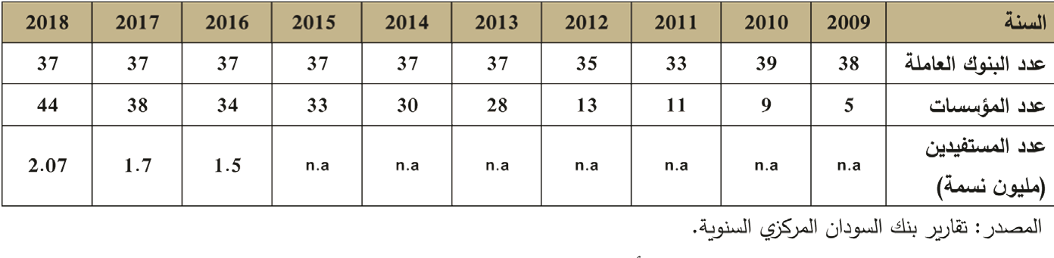
وتوسح بيانات جدول) 4-2( اأن البنوك المتخسسة تبلغ 5 بنوك تثل نحو %14 من بين البنوك العاملة. بينما يبلغ عدد البنوك التجارية 32 بنكاً تسكل نحو %86 من بين اإجمالي البنوك العاملة .
اأما البنوك الأجنبية فقد بلغ عددها 7 بنوك، بينما بلغ عدد البنوك الحكومية 5 بنوك، والبنوك مستركة الملكية 25 بنكاً.
جدول) 4-2(: تسنيف البنوك والمسارف العاملة في تقديم خدمات التمويل الأسغر في السودان
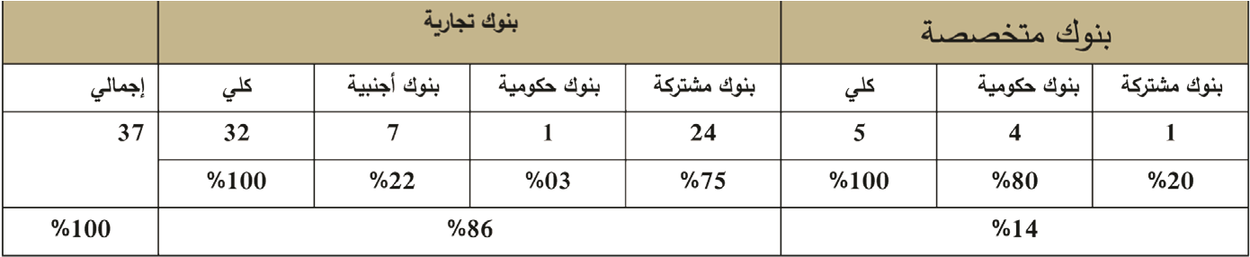
توسح بيانات جدول) 4-3( وسكل) 4-1( انتسار فروع البنوك والمسارف والبالغة 801 فرع بين وليات السودان المختلفة. حيث حظيت ولية الخرطوم بنسبة %43 من جملة الفروع العاملة ،ووليات القطاع الأوسط) 4 وليات( بنحو %19، ثم القطاع الشرقي) 3 وليات( بنحو %11 ، يليه القطاع السمالي ) 2 ولية( بنسبة %10، فقطاع كردفان بنسبة %9، وقطاع درافور) 5 وليات( بنسبة %8.
جدول) 4-3(: انتسار فروع البنوك والمسارف بوليات السودان
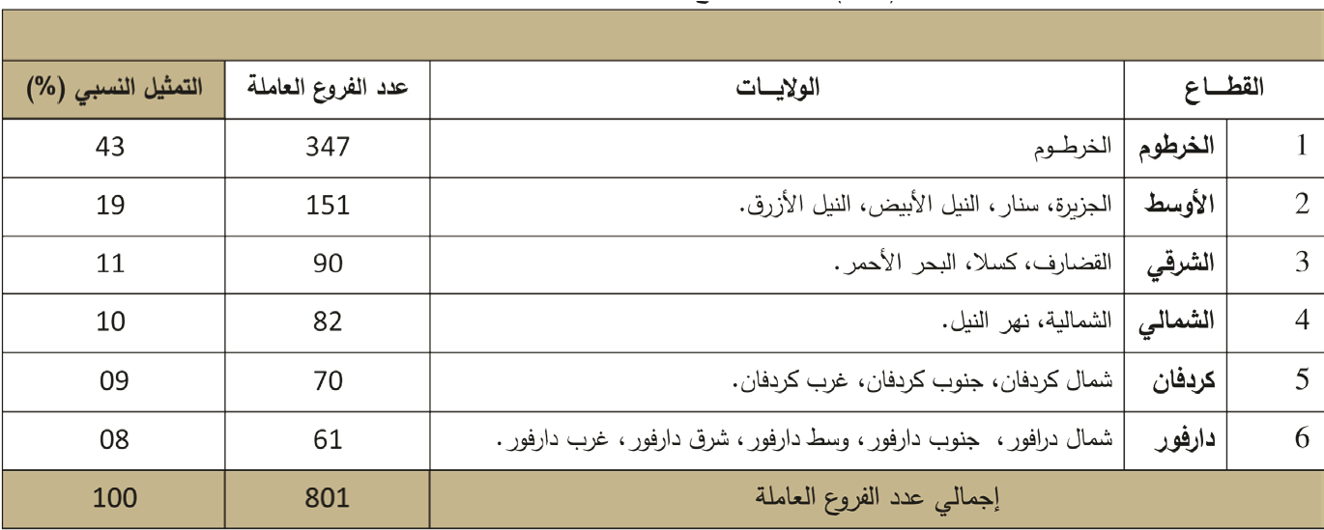
سكل) 4-1(: انتسار فروع البنوك والمسارف بوليات السودان
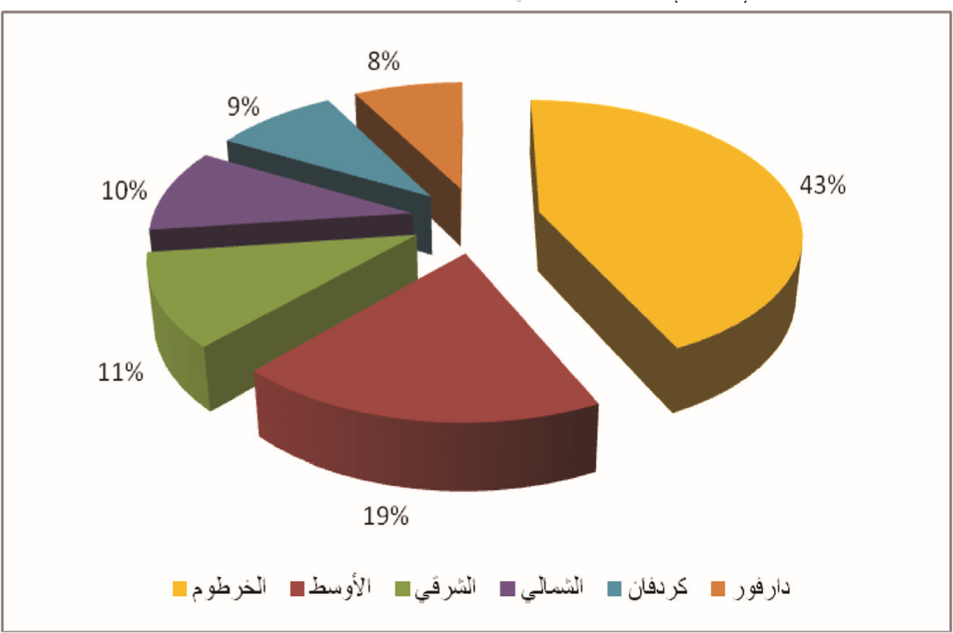
)ب( موؤسسات وبنوك التمويل الأسغـــر:
بلغ عدد موؤسسات التمويل الأسغر المرخسة والحاسلة على اإذن مزاولة النساط لتقديم خدمات التمويل الأسغر 44 موؤسسة بنهاية عام 2018م، علماً باأن ترخيص اأول موؤسسة للتمويل الأسغر جاء في عام 2008 وفقاً للائحة ترخيص وعمل مسارف التمويل الأسغر لسنة 2006م )تعديل 2007م(. حيث تسدرت قائمة رواد موؤسسات التمويل الأسغر كل من: م ؤوسسة التنمية الجتماعية
- ولية الخرطوم، تلتها شركة التنمية الريفية السودانية ثم م ؤوسسة التنمية الجتماعية للمعاسيين .وسهد عام 2013م ترخيص اأكبر عدد لموؤسسات التمويل الأسغر والتي بلغت 15 موؤسسة ليرتفع العدد اإلى 28 م ؤوسسة بدلً من 13 موؤسسة في عام 2012. سكل) 4-2(.
سكل) 4-2(: تطور اأعداد موؤسسات التمويل الأسغر المرخسة في السودان خلال الفترة 2009
-2018
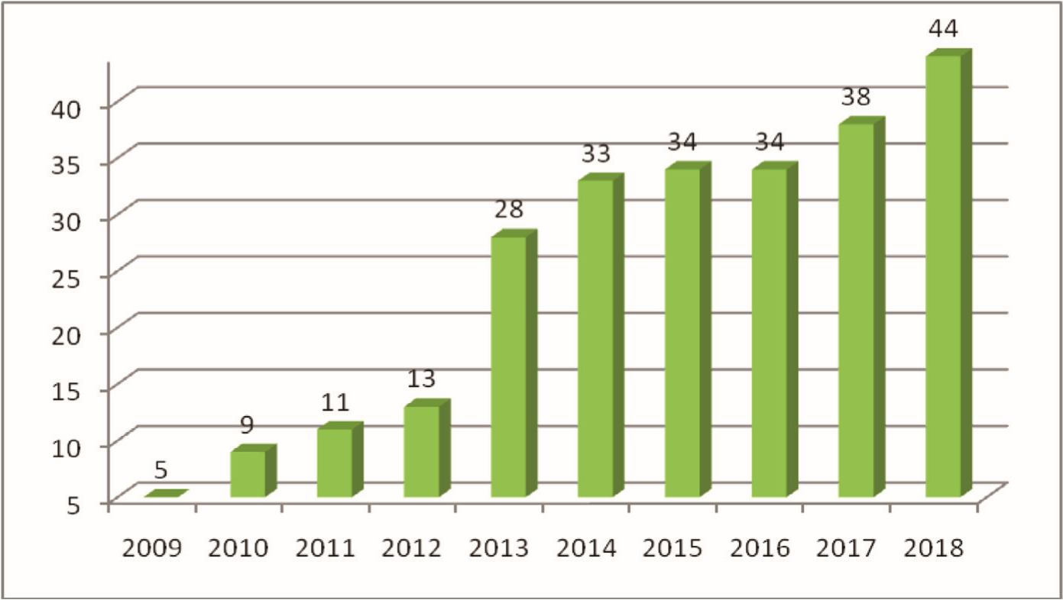
يوسح جدول) 4-4( تسنيف موؤسسات التمويل الأسغر والبالغ عددها) 44( موؤسسة في عام 2018. فوفقاً للتسنيف بحسب التقسيم الإداري، بلغ عدد الموؤسسات التحادية 20 موؤسسة بنسبة
%45 من جملة الموؤسسات المرخسة، وبلغ عدد الم ؤوسسات الولئية 22 موؤسسة بنسبة %50 بينما بلغ عدد الموؤسسات المحلية ) الريفية( موؤسستان فقط وهما موؤسسة براعة للتمويل الأسغر بمحلية الرساد بولية جنوب كردفان، وموؤسسة الغرة للتمويل الأسغر بمحلية اأم روابة بولية سمال كردفان .اأما فيما يتسل بالتسنيف حسب الفئات فقد بلغ عدد الم ؤوسسات التي تخدم عامة الجمهور 37 موؤسسة، بينما تخسست 7 موؤسسات في خدمة فئات محددة هي فئات السباب، والمراأة، والحرفيين ،والمعاسيين، والقوات المسلحة، والعمال، والموظفين، والزراعيين. وبالنسبة لتنسيف موؤسسات التمويل حسب الملكية فهناك 23 موؤسسة) %52( تتلكها حكومات الوليات، و4 موؤسسات) %9( راأسمالها مسترك، و17 موؤسسة) %39( راأسمالها خاص )غير حكومية( .

جدول) 4-4(: تسنيف موؤسسات التمويل الأسغـــــر
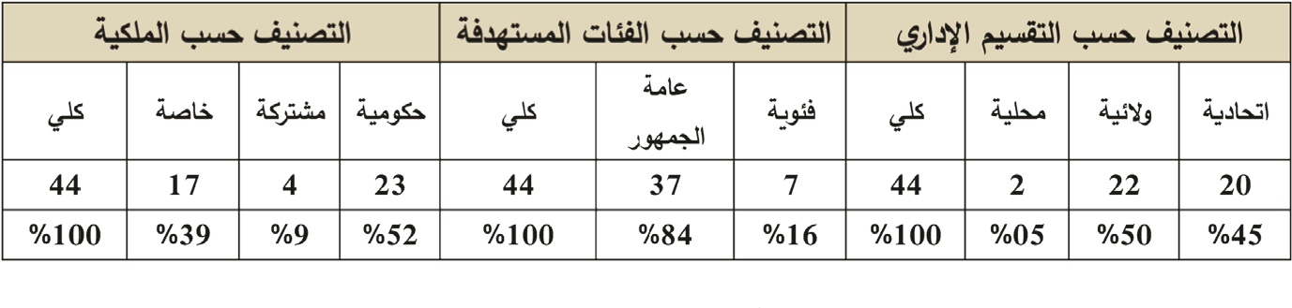
)ج( العملاء المستفيدون من خدمات التمويل الأسغـــر⁾⁽:
تسير بعص الدراسات التي اأجرتها العديد من الجهات اإلى اأن حجم عدد عملاء التمويل الأسغر المحتملين في السودان يتراوح بين 6 – 8 ملايين نسمة من جملة السكان. وذلك اعتماداً على موؤشرات مسح الأشر المعيلة الذي تجريه هيئة الإحساء وتقارير وزارة المالية الخاسة بالجهود المبذولة لمكافحة الفقر والتي اأسارت اإلى اأن معدل الفقر العام في السودان يتراوح بين 46.5 – %48.5 ومعدلت الفقر السديد )المدقع( تتراوح بين 8.7 – %9.2 في العامين 2011م ،2015م على التوالي. واأن نسبة قوة العمل )السكان في سن العمل( تبلغ %48.
من البيانات المنسورة سمن تقارير بنك السودان المركزي للاأعوام) 2016،م2017م،2018م( نجد اأن عدد المستفيدين بلغ في العام 2016م حوالي 1.5 مليون مستفيد، وفي العام 2017م ارتفع العدد اإلى 1.7 مليون مستفيد، ليبلغ 2.07 مليون مستفيد بنهاية العام 2018م.
وعلى ذلك يمكن القول باأن معدلت الإسمال المالي التي حققها التمويل الأسغر للفقراء الناسطين اقتسادياً ومحدودي الدخل بلغ في المتوسط %25. وهي نسبة مقدرة اإذا ما قورنت بنسبة %09 التي حققتها الخدمات المشرفية غير التمويلية المقدمة من البنوك.
4-1-1-2 موارد محافظ التمويل الأسغر ومعدلت التوظيف:
اأ. مصادر موارد محفظة التمويل الأصغر:
تعددت مسادر موارد محفظة التمويل الأسغر في السودان من الموؤسسات المحلية والإقليمية خلال الفترة من 2013 – 2018، وظل الإسهام الأكبر ياأتي من موارد بنك السودان المركزي حتى نهاية العام 2016. وابتداءً من عام 2017 احتلت البنوك والمسارف المركز الأول في حجم المساهمات بمحفظة التمويل الأسغر.
وبنهاية عام 2018م بلغ متوسط نسبة مساهمة البنوك والمسارف للفترة 2013 2018- نحو %29.7 من اإجمالي موارد محفظة التمويل الأسغر، يليها بنك السودان المركزي بنحو %28.4 والسندوق العربي للاإنماء القتسادي والجتماعي بنحو %19.2، ثم بنك التنمية الإسلامي بحوالي %16.2. اأما التمويل من الموارد الذاتية لموؤسسات التمويل الأسغر فقد بلغ متوسط نسبة مساهمته
%4، في حين بلغ متوسط نسبة مساهمة الشركة السودانية لتنمية التمويل الأسغر %2. جدول
.)5-4(
ولعل الزيادة في مساهمة البنوك والمسارف ترجع لأمرين اأساسيين:
- اإلزام بنك السودان المركزي للبنوك والمسارف بتوظيف النسبة المقررة للتمويل الأسغر
سمن سقوفها التمويلية، والتسديد عليها للتقيد بذلك واإل يتعرص البنك اأو المشرف لعقوبات البنك المركزي.
- التوسع في منح السمان من وكالة سمان التمويل الأسغر )تيسير( والذي بلغ 196.2 مليون جنيه في عام 2017م، وقفز اإلى 338.7 مليون جنيه بنهاية العام 2018م.

جدول) 4-5(: مسادر تويل محافظ التمويل الأسغر
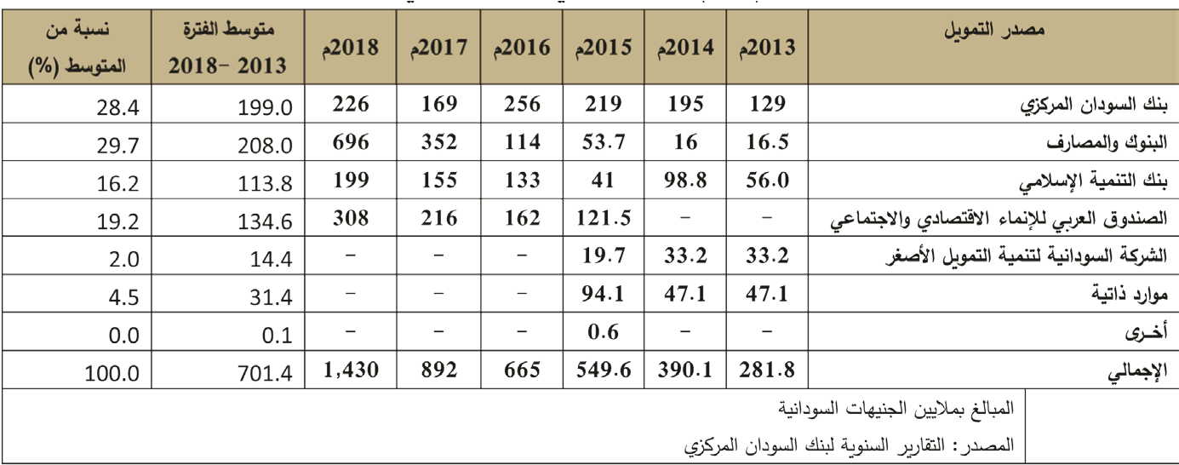
)ب( معدلت توظيف المخصس لمحفظة التمويل الأصغر )حجم الممنوح:(
توسح بيانات الجدول) 4-6( التمويل المشرفي الممنوح سنوياً والذي بلغ في عام 2018م اأعلى مستوياته، حيث بلغ 181.08 مليار جنيه سوداني بزيادة) %997( عن اإجمالي التمويل المشرفي الممنوح في عام 2010م المقدر بنحو) 612 مليون جنيه(. تبع ذلك نمو معدلت المخسص لمحفظة التمويل الأسغر) %12 %15- من جملة التمويل المشرفي( حيث بلغ المخسص في العام 2018م حوالي 27.16 مليار جنيه سوداني.
وفي ذات عام 2018م كانت نسبة توظيف هذه المبالغ لعملاء التمويل الأسغر %32 من جملة المخسص ونسبة %5 فقط من جملة التمويل المشرفي، بينما كانت في العام 2017م قد بلغت %43 من المخسص و%6 من جملة التمويل المشرفي.
يلاحظ اأنه وفي كل السنوات من 2009م وحتى 2018م ،اأن معدلت توظيف الموارد المخسسة لمحفظة التمويل الأسغر ظلت تتراوح بين 24 – %43 فقط. واأما نسبة التمثيل من اإجمالي التمويل المشرفي فكانت بين 3% – %6 وهي نسب دون ما هو مرجو من التمويل الأسغر.

جدول) 4-6(: التمويل المخسص ومعدلت التوظيف )التمويل الممنوح(
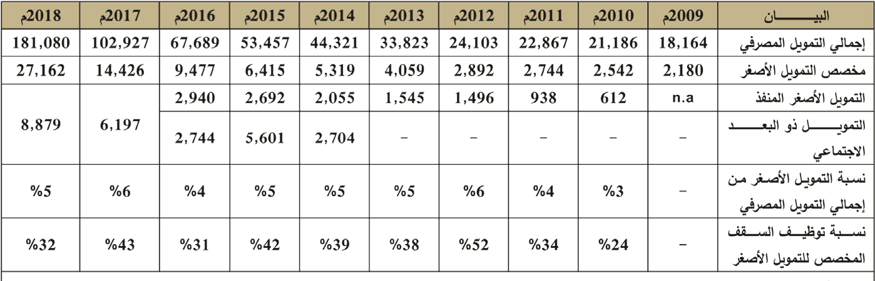
8. المسدر: التقارير السنوية لبنك السودان المركزي
1.المبالغ بملايين الجنيهات السودانية
- ارتفعت نسبة مخسص التمويل اإلى %15 من سقف التمويل الكلي من العام 2016م وحتى 2018م
- في العام 2014م تم فسل التمويل ذي البعد الجتماعي من التمويل الأسغر، وفي
2017م تم دمج التمويل ذي البعد الجتماعي في التمويل الأسغر مرة اأخرى.
)ج( التمويل المنفذ بواصطة موؤصصات وبنوك التمويل الأصغــر:
الجدول رقم) 4-7( يبين اأن جملة التمويل الأسغر المنفذ بواسطة موؤسسات وبنوك التمويل الأسغر البالغة 44 موؤسسة مرخسة بنهاية العام 2018م، بلغ 734،5 ملايين جنيه سوداني وهو ما يعادل نسبة %65 من جملة التمويل الأسغر الممنوح لكل العملاء الذين استفادوا من خدمات التمويل الأسغر والبالغ 879،8 ملايين جنيه سوداني في ذات العام. وبالتالي تكون زادت مساهمة موؤسسات وبنوك التمويل الأسغر في الوسول للعملاء المستفيدين بنسبة %183 مقارنة بما كانت عليه في العام 2015م.
اعتماداً على نسبة الحسة السوقية - الواردة اأعلاه - لم ؤوسسات وبنوك التمويل الأسغر) %65(، يبلغ عدد العملاء الذين تخدمهم موؤسسات وبنوك التمويل الأسغر حوالي 500،345،1 مستفيد ومستفيدة من جملة المستفيدين والتي بلغت بحسب تقرير بنك السودان المركزي السنوي) 2.07 مليون( بنهاية العام 2018م. وبقسمة حجم التمويل الممنوح على عدد المستفيدين، يبلغ متوسط حجم القرص للفرد 260،4 جنيه سوداني وهو موؤشر يوؤكد قدرة م ؤوسسات التمويل الأسغر على النتسار والوسول اإلى الفقراء الأسد فقراً )عمق الفقر.(
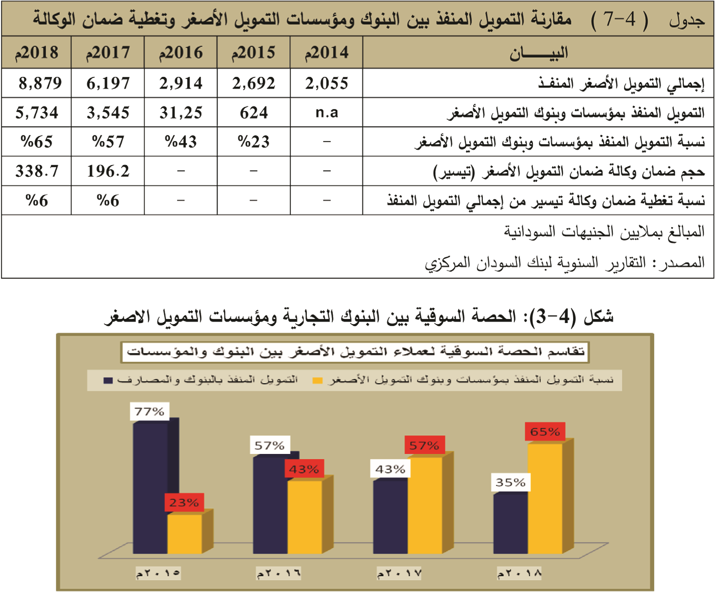
4-1-1-3 اأبرز الجهود المبذولة لتطوير اأداء جانب العرص للتمويل الأسغــــر:
)اأ( محور السياسات الكلية للتمويل الأسغر:
بادر بنك السودان المركزي في يوليو 2006م بتبني اإعداد روؤية لتطوير وتنمية قطاع التمويل الأسغر في السودان) 2007-2011م( واعتمادها في سبتمبر 2006م كاستراتيجية اأساسية لبناء القطاع وتكينه من اأداء دور ريادي لدفع عجلة القتساد في السودان.
•قام بنك السودان المركزي في مارص 2007م باإنساء وحدة متخسسة للتمويل الأسغر كجهة رقابية واإشرافية لتطوير قطاع التمويل الأسغر في السودان.
•تم اإعداد استراتيجية التمويل الأسغر للعام 2013م2017-م.
•تخسيص %12 من محافظ المسارف التمويلية القائمة في اأي وقت للتمويل الأسغر وفقاً للموجهات السادرة بذلك.
•ت أاسيص الشركة السودانية لتنمية التمويل الأسغر في العام 2009م لتقديم الدعم الفني لقطاع التمويل الأسغر.
•اإنساء المجلص الأعلى للتمويل الأسغر 2011م.
•اإنساء وكالة لسمان التمويل الأسغر واإجازة قانونها بواسطة مجلص الوزراء في العام
2012_{م}.
)ب( السياسات الجزئية للتمويل الأسغـــر:
تدريب 1000 خريج للعمل بالمسارف كسابط للتمويل الأسغر لتسحيح مفاهيم التمويل الأسغر.
اإنساء محفظة تويل مشروعات الخريجين يساهم فيها بنك السودان والمسارف والبنوك التجارية.
تكوين مجالص للتمويل الأسغر ولئياً وتفعيل دورها في تنسيط مشروعات التمويل الأسغر من اأجل زيادة الإنتاج والإنتاجية.
اإنساء موؤسسات تويل اأسغر ولئية في كل الوليات وتسجيع الموؤسسات التحادية على اإنساء فروع بالوليات وقيام موؤسسات محلية في الوليات.
تسميم هياكل موؤسسية لمتابعة الإدارة والتخطيط لتطوير التمويل الأسغر متمثلة في وحدات التمويل الأسغر بفروع البنك المركزي الولئية وفي رئاسات المسارف، فسلاً عن وحدات تخطيط المشروعات بالوزارات ذات السله بالتمويل الأسغر ومراكز تنمية المشروعات الملحقة ببعص م ؤوسسات التمويل الأسغر والمسارف المتخسسة .
4-1-2 اأداء العينة المختارة:
اأ. البنوك والمسارف التجارية والمتخسسة:
جاءت الستجابة من 6 بنوك من جملة 10 بنوك سملتها الستبانة، منها 4 بنوك تجارية وبنكان متخسسان. وبالتالي تكون نسبة تثيل العينة %16.2 من جملة المسارف العاملة في السودان. وفي تقديرنا اأنها نسبة جيدة يمكن القياص عليها. وقد سملت قائمة البنوك في عينة الدراسة اثنين من البنوك المتخسسة، هما مشرف المزارع التجاري وبنك العمال الوطني، بجانب اأربعة من البنوك التجارية هي بنك البركـــة، وبنك النيل للتجارة والتنمية، وبنك التنمية السناعية، وبنك الخرطـــوم.
ولما لم ترد اأية اإجابة وافية في الستبانات من كل البنوك والمسارف )موسوع عينة الدراسة( حول محور الحوكمة، فقد سعب تحديد مدى مواءمة هياكل البنوك والمسارف التجارية والمتخسسة لمتطلبات حوكمة التمويل الأسغر، لذلك تت مراجعة المواقع الإلكترونية لمطالعة السحيفة الستراتيجية وتحديداً الروؤية الستراتيجية والرسالة الم ؤوسسية، والتي اتسح اأنها اأكثر ميلاً وتوافقية مع الأغراص التي اأنسئت للاسطلاع بها كبنوك تجارية، والتي غالباً ما تسعى هياكلها لدعم مسالح المساهمين وتعظيم الربحية كهدف أاساسي. لذا فقد خلت معظم السحائف الستراتيجية للبنوك التجارية من خسوسية استهداف الفئات والشرائح التي يستهدفها التمويل الأسغر. ولكن في المقابل فقد اأبرزت البنوك المتخسسة تسمينها لفئات المجتمع السعيفة اقتسادياً بسورة جلية. وذلك مثلما ورد في رسالة مشرف المزارع التجاري ) ... تقديم خدمات مشرفية ساملة ومتميزة لكافة شرائح المجتمع ....( وكذلك تسمنت رسالة بنك العمال ) ... تحقيق الريادة في العمل المشرفي بتنمية مقدرات العنشر البشري والمساهمة في تحقيق التنمية القتسادية والجتماعية ...(، جدول) 4-8(.
- وفيما يتسل بالهياكل التنظيمية المتخسسة في تقديم خدمات التمويل الأسغر، فقد استجابت كل البنوك )موسوع الدراسة( لتوجيهات بنك السودان المركزي باإنساء اإدارة اأو نافذة متخسسة للتمويل الأسغر عدا بنك الخرطوم الذي اأن أسا شركة لتقديم خدمات التمويل الأسغر وهي )شركة اإرادة للتمويل الأسغر.(
واأما فيما يخص اأسص وسوابط منح التمويل الأسغر، اتسح من جدول) 4-9( اأن هناك اتفاقاً كبيراً بين كل البنوك حول شروط منح التمويل والمستندات المطلوبة، وهي غالباً ما تحددها مطلوبات بنك السودان المركزي والأطر الرقابية الحاكمة للتمويل الأسغر. واأما السمانات فقد سملت سمانات تقليدية مثل )السمان السخسي المرتب السهري اأو المعاص، الرهن حيازي ورهن المنقولت( واأخرى غير تقليدية )وثيقة تاأمين التمويل الأسغر، وسمان المجموعة، والإقرار الموثق( .اأما سيغ التمويل المستخدمة لمنح الئتمان الأسغر فقد انحشرت غالباً في المرابحة ثم السلم، والمقاولة، والستسناع ،والإجارة، والمساركة، والمساربة .
جدول) 4-8(: الروؤية الستراتيجية والرسالة الموؤسسية لبنـــــوك ومسارف عينة الدراسة
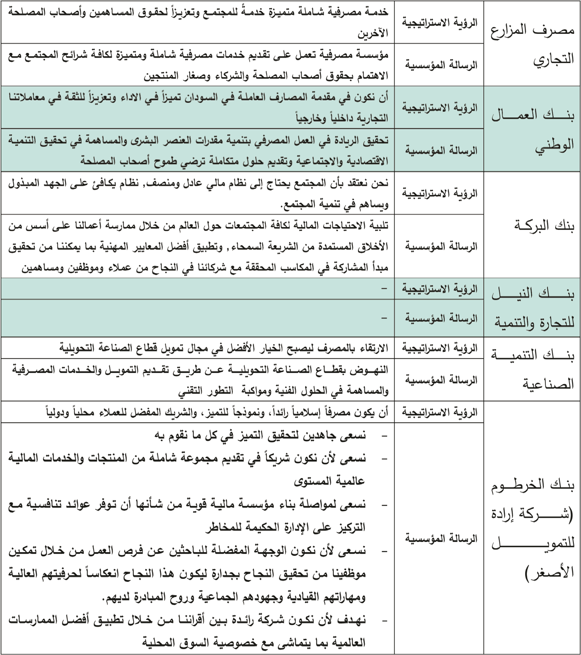
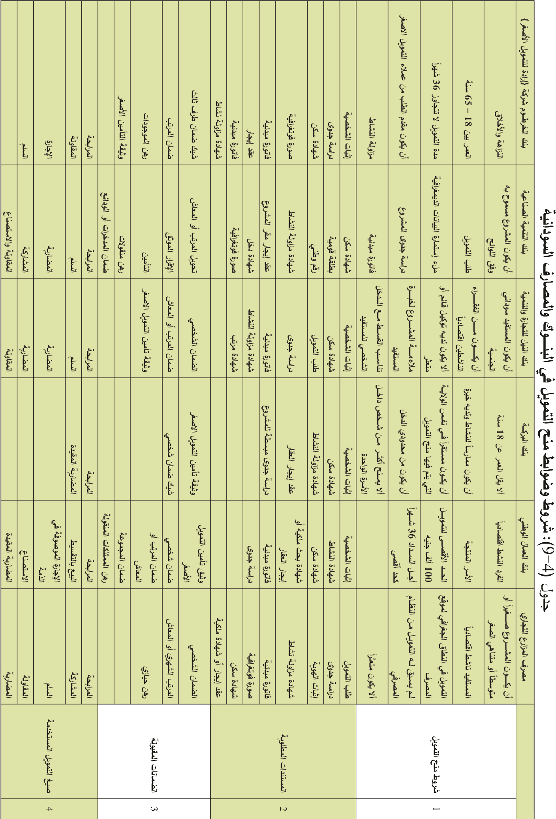
- واأما اأداء محفظة التمويل الأسغر الممنوح تراكمياً في البنوك )موسوع البحث( بنهاية العام
2018م، فقد بلغ 028،045،294،3 جنيهاً استفاد منها 294،362 مستفيد من عملاء التمويل الأسغر وبلغ متوسط القرص للفرد 092،9 جنيهاً.
- جاءت تفاسيل الأداء للبنوك على النحو التالي كما هو موسح بجدول )4-10(.
مصرف المزراع التجاري: بلغ حجم التمويل الأسغر الممنوح 000،482،918 جنيه .وبلغ عدد المستفيدين 332،124 مستفيد في 332،44 مشروعاً عبر 36 نافذة منتشرة في 13 ولية بهامص ربح %15، نفذها 29 سابط تويل بمعدل استرداد بلغ %98. وبالتالي يكون متوسط حجم القرص للفرد 387،7 جنيهاً.
بنك العمال الوطني: بلغ حجم التمويل الأسغر الممنوح 000،683،468 جنيه وبلغ عدد المستفيدين 017،92 مستفيد في 047،3 مشروعاً عبر 16 نافذة، نفذها 7 سابط تويل .
وبالتالي يكون متوسط حجم القرص للفرد 093.4،5 جنيه.
بنك البركة: بلغ حجم التمويل الأسغر الممنوح 857،520،107 جنيهاً من المخسص والبالغ 000،902،510 جنيه بنسبة توظيف %21 من جملة المخسص. وبلغ عدد المستفيدين 520 مستفيداً في 520 مشروعاً، نفذها 21 سابط تويل.
بنك النيل للتجارة والتنمية: بلغ حجم التمويل الأسغر الممنوح 695،953،524 جنيهاً من المخسص والبالغ 802،720،024،1 جنيهاً بنسبة استغلال %51.2 من جملة المخسص وبنسبة توظيف %6.1 من جملة التمويل الممنوح. وبلغ عدد المستفيدين 506،112 مستفيد عبر 40 نافذة منتشرة في 16 ولية بهامص ربح %13.5، نفذها 26 سابط تويل بمعدل استرداد بلغ %99.3. وبالتالي يكون متوسط حجم القرص للفرد 666،4 جنيها.
بنك التنمية الصناعية: بلغ حجم التمويل الأسغر الممنوح 190،265،103 جنيهاً. وبلغ عدد المستفيدين 582،4 مستفيد في 6 وليات بهامص ربح %17. وبالتالي يكون متوسط حجم القرص للفرد 537،22 جنيهاً.
بنك الخرطوم: بلغ حجم التمويل الأسغر الممنوح 370،636،615 جنيهاً. وبلغ عدد المستفيدين 116،38 مستفيد في 045،1 مشروعا عبر 21 نافذة منتشرة في 13 ولية بهامص ربح %15، نفذها 33 سابط تويل. وبالتالي يكون متوسط حجم القرص للفرد 152،16 جنيهاً.
جدول) 4-10(: ملخص اأداء محفظـــة التمويـــل )تراكمي( بنهاية 2018م
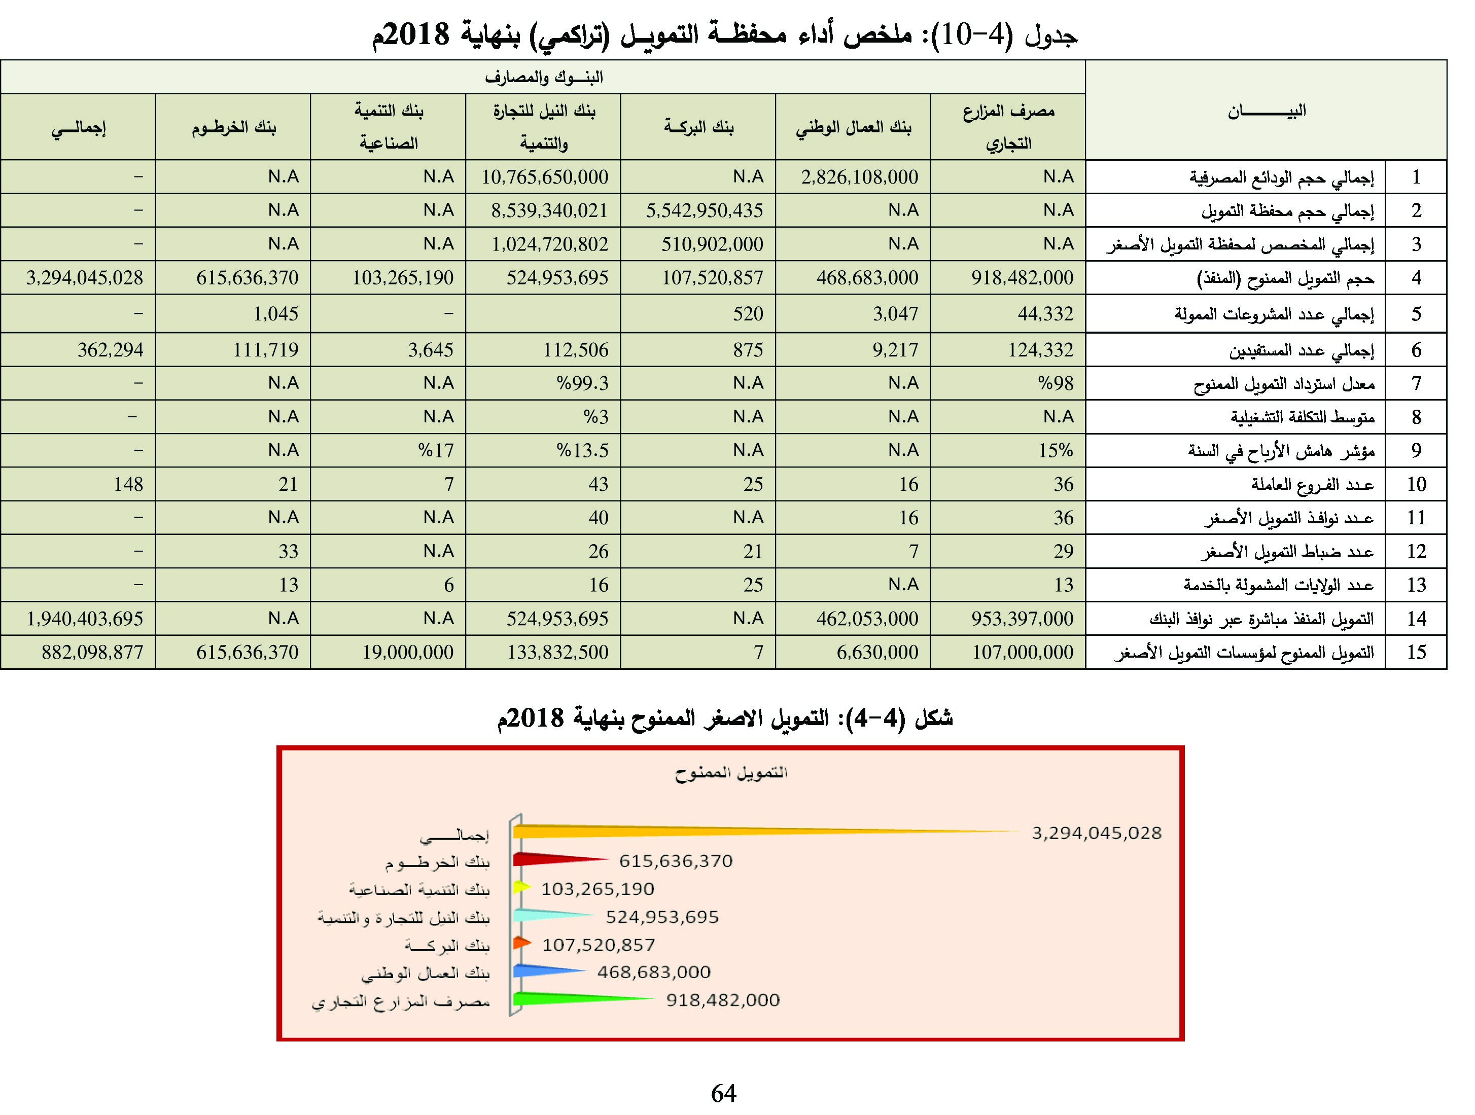
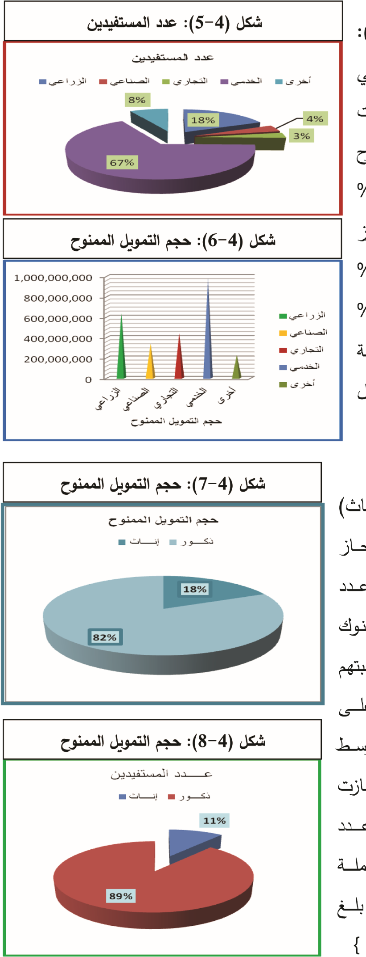
قطاعياً ومن الأسكال) 4-5( و)4-6(:
بلغت نسبة المستفيدين بالقطاع الزراعي %15 واستاأثروا بنسبة تويل بلغت
%18.67 من جملة التمويل الممنوح قطاعياً. والقطاع التجاري بنسبة %13.17 و%2.45. اأما القطاع الخدمي فقد استحوز على اأعلى نسبة _{وهي} %30.10 _{و}%54.11. والسناعي %10.20 و%3.06 واأخيراً القطاعات الأخرى بنسبة
%6.83 و%6.50 للمستفيدين 4_{سور س}
والتمويل الممنوح على التوالي .اأنظر جدول) 4-11(
وفيما يتسل بالتوزيع حسب النوع )ذكور واإناث( وبالنظر للاأسكال) 4-
7( و)4-8(: فقد حاز الذكور على النسبة الأعلى من جملة عدد المستفيدين من حجم التمويل الممنوح من البنوك التجارية والمتخسسة. حيث بلغت نسبتهم %89 من جملة المستفيدين وحسلوا على %82 من اإجمالي التمويل الممنوح، بمتوسط قرص للذكر بلغ 333،8ج ص. وبالتالي حازت الإناث على نسبة %11 من جملة عدد المستفيدين وحسلن على %18 من جملة التمويل الممنوح بمتوسط قرص للاأنثى بلغ 333،15 ج ص. اأنظر جدول رقم ) 4-12 (
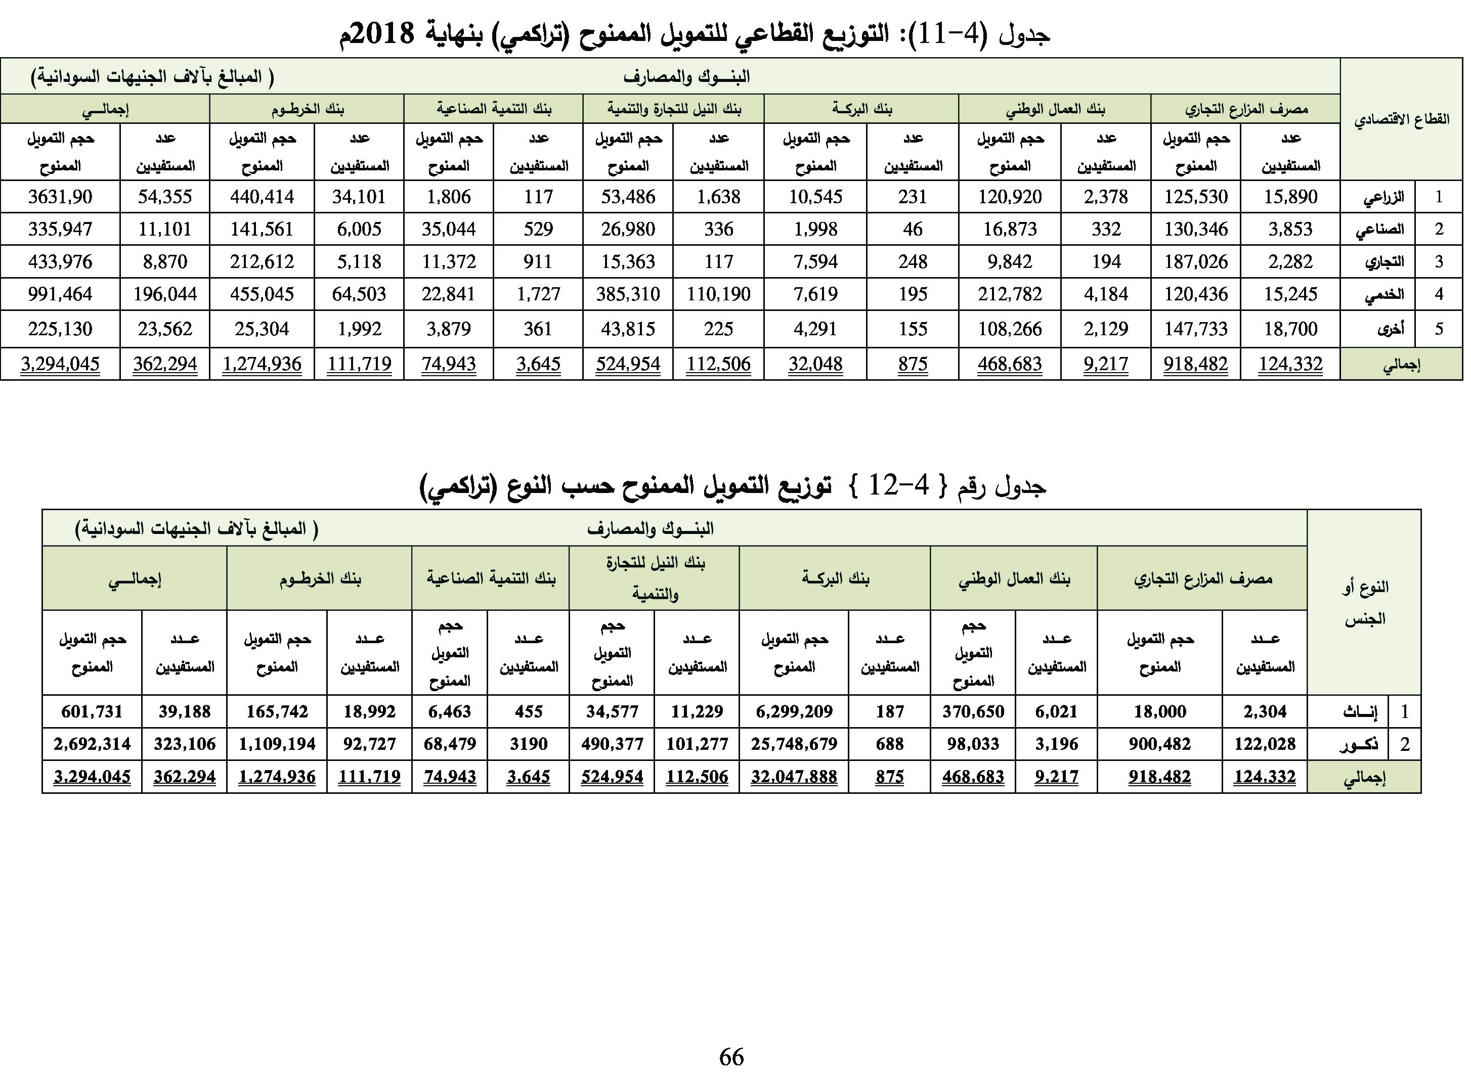
ب _ موؤسسات وبنوك التمويل الأسغـــر⁾⁹⁽:
جاءت الستجابة من خمص موؤسسات تويل اأسغر من جملة عشرة سملتها الستبانة، منها موؤسستان اتحاديتان وموؤسستان ولئيتان وموؤسسة واحدة محلية ) ريفية(. وعليه تكون نسبة تثيل العينة %11.4 من جملة موؤسسات وبنوك التمويل الأسغر العاملة في السودان البالغ عددها 44 موؤسسة. ومما يجدر ذكره اأن اأعمار الموؤسسات )موسوع الدراسة( قد تراوحت بين 5 – 10 سنوات واأقدمها هي شركة التنمية الريفية السودانية وعمرها 10 سنوات في مجال تقديم خدمات التمويل الأسغر، واأحدثها موؤسسة الغرة للتمويل الأسغر وعمرها خمص سنوات ،جدول)4-13(.

جدول)4-13(: قائمة بنوك وموؤسسات التمويل الأسغر التي سملتها عينة الدراسة واستجابت للاستبانة
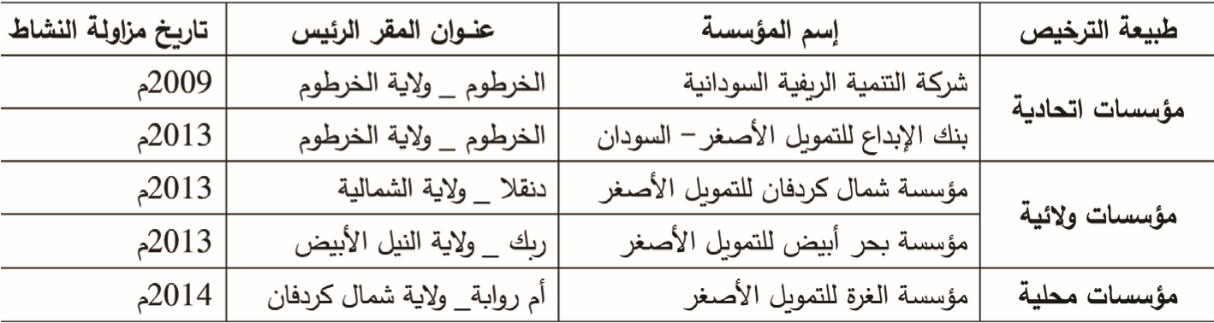

سكل) 4-9(: بيان عمر موؤسسات التمويل الأسغر
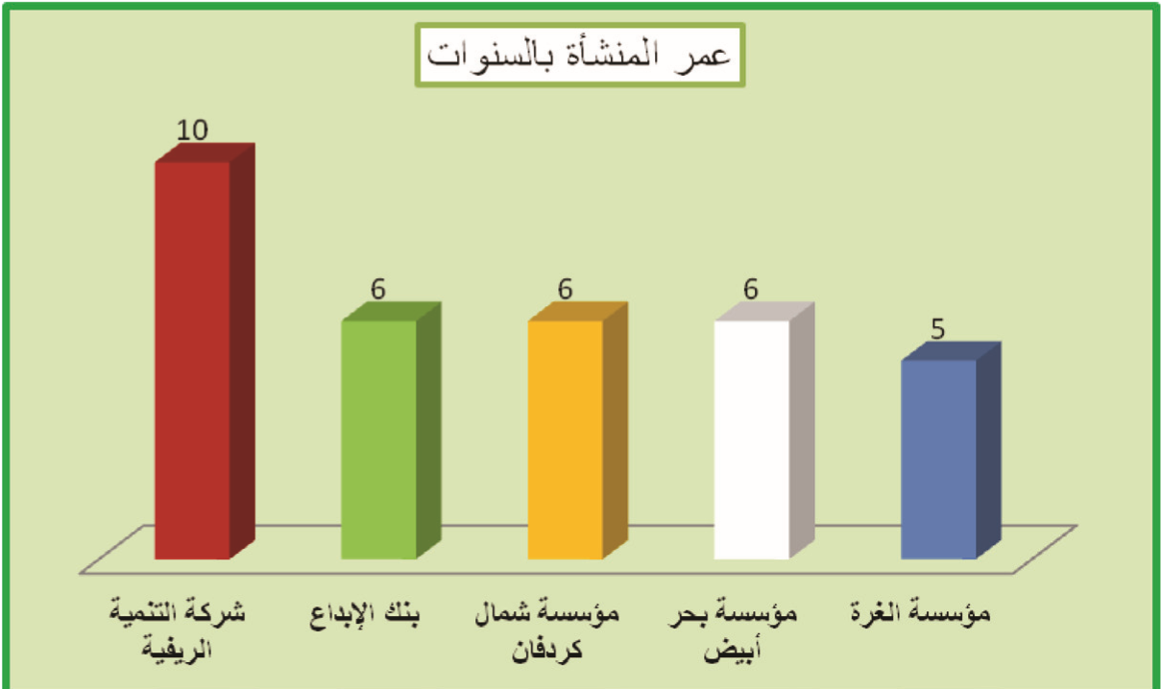
9. بحسب الطر التنظيمية ولوائح عمل م ؤوسسات التمويل السغر الموؤسسات التحاديه هي التي يحق لها العمل علي نطاق كل السودان ويحق لها فتح فروع في اي من او كل الوليات واما الولئيه فيحق لها العمل علي نطاق الوليه المحددة وفتح فروع لها في كل محليات الوليه بينما الموؤسسات المحلية او الريفية فتعمل علي نطاق محلية بعينها او منطققة ريفية محددة وتفتح فروع لها بادارات المحلية
•لما كانت موؤسسات التمويل الأسغر تعتبر م ؤوسسات ذات رسالة مزدوجة، كونها تجمع بين وظيفة اجتماعية تتمثل في توفير الخدمات المالية للسكان ذوي الدخول الدنيا، وبين الأهداف المالية التي تكن الم ؤوسسة من تحقيق الستدامة التسغيلية والمالية، فاإن اإدارتها تتطلب اآليات بعينها للحوكمة وبالقدر الذي يمكنها من تحديد رسالتها الموؤسسية والسعي لتحقيقها في اإطار اإدارة راسدة وتنسيق محكم بين ذوي المسلحة.
•ويتسح من بيانات جدول) 4 – 14( اأن عناشر الحوكمة ⁾⁽في كل الم ؤوسسات )موسع الدراسة( جاءت متوافقة تاماً مع الأغراص التي اأنسئت للاسطلاع بها كم ؤوسسات متخسسة. فعملت رسالتها على السعي نحو الشرائح السعيفة اقتسادياً ومحدودي الدخل والخدمات المقدمة لهم.
- كما اأن هياكلها التنظيمية سممت لتدعم مسالح المستهدفين وفي ذات الوقت تحقيق الستدامة بالقدر الذي يمكنها من الستمرار في خدمة المستهدفين وليص تعظيم الربحية. وبذلك سملتها الموؤسسية خسوسية استهداف الفئات والشرائح التي يستهدفها التمويل الأسغر .
•- وفيما يتسل بخدماتها ومنتجاتها في مجال التمويل الأسغر، فقد استجابت كل الموؤسسات
)موسوع الدراسة( لتوجيهات بنك السودان المركزي متبعة اأفسل الممارسات العالمية.
•وفيما يخص اأسص وسوابط منح التمويل الأسغر، نجد اأن هناك اإجماعاً تاماً فيما بين كل الموؤسسات حول شروط منح التمويل ) الناسطية القتسادية، والفئة العمرية، والإقامة بموقع مقدم الخدمة، والجدارة الئتمانية( .
•واأما المستندات المطلوبة فهي غالباً ما تحددها مطلوبات بنك السودان المركزي والأطر الرقابية الحاكمة للتمويل الأسغر ) اإثبات السخسية ،سهادة السكن، دراسة جدوى المشروع المراد تويله ،سورة فوتغرافية.(
- وفيما يخص السمانات فقد سملت سمانات تقليدية مثل )السمان السخسي، والمرتب السهري اأو المعاص، والرهن الحيازي، ورهن المنقولت(، واأخرى غير تقليدية )وثيقة تاأمين التمويل الأسغر، وسمان المجموعة، وحجز المدخرات، والراتب اأو المعاص(.
•اأما سيغ التمويل المستخدمة لمنح الئتمان الأسغر فقد انحشرت في )المرابحة، والسلم ،والمقاولة، والستسناع، والإيجارة والإيجارة الموسوفة في الذمة، والمساربة المقيدة( .
جدول) 4-15(.
جدول) 4-14(: الرسالة والهدف الستراتيجي كما جاء في سحائف الموؤسسات الخمص
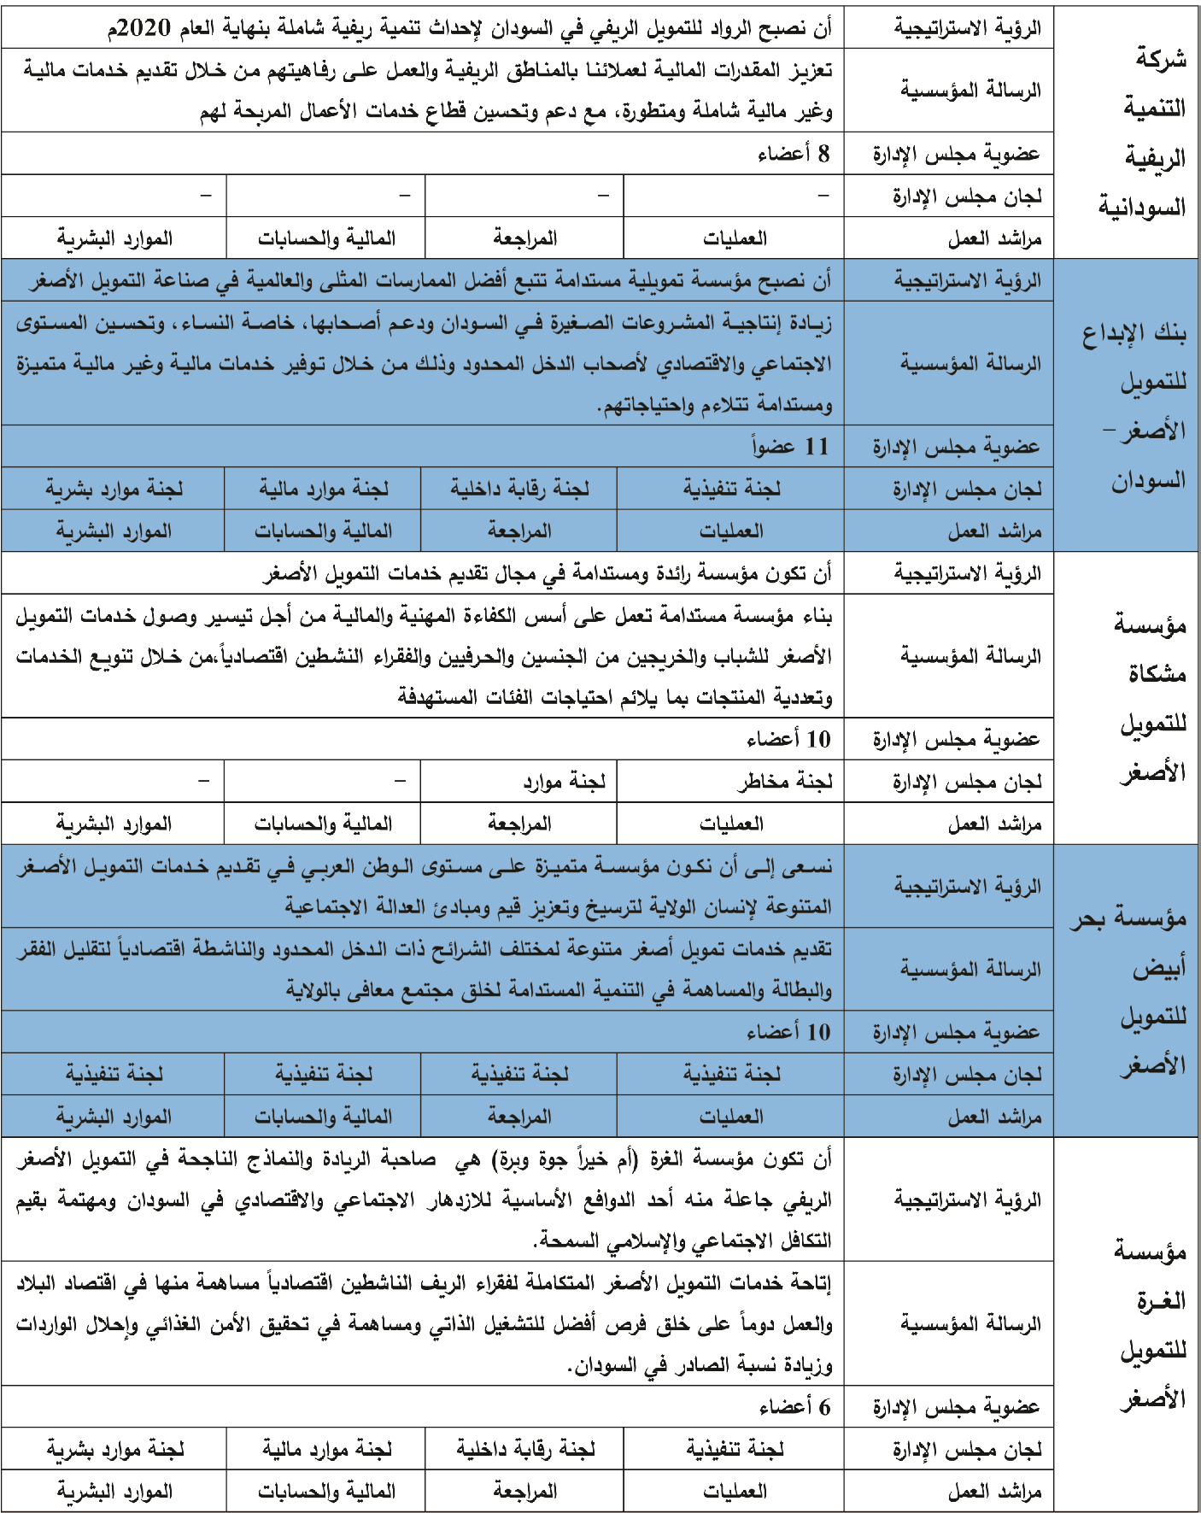
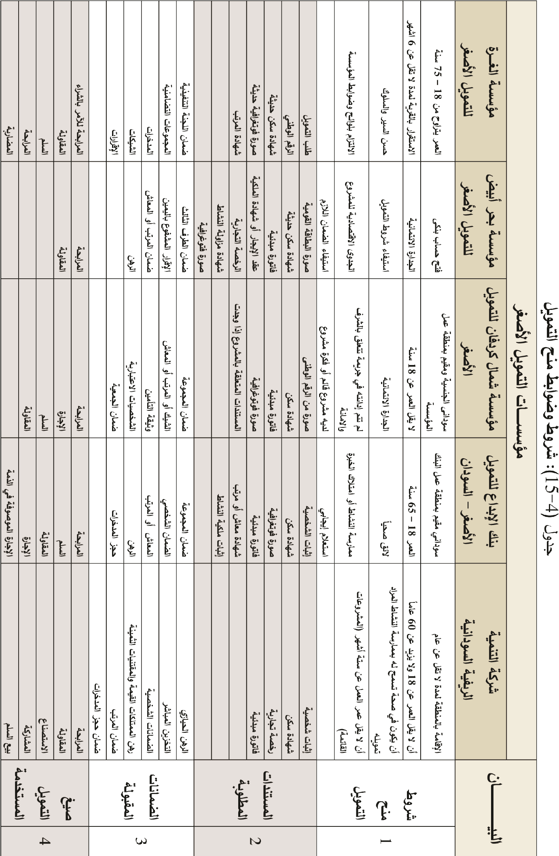
•توسح بيانات جدول) 4-16( اأن اإجمالي راأسمال محفظة التمويل التي حسلت عليها الموؤسسات الخمص )موسوع الدراسة( بلغ 653،030،599 جنيهاً، تم تدويره بمعدل %114. حيث بلغ حجم التمويل المنفذ تراكمياً 844،298،683 جنيهاً بنهاية العام 2018م .
•بلغ عدد المستفيدين 420،147 مستفيداً ومستفيدة في 829،136 مشروعاً.
•تتقاسى الموؤسسات هامص ربح بمتوسط %24 للسنة عدا بنك الإبداع فيتقاسي هامص ربح بنسبة %21.
•قام بخدمة المستفيدين 179 سابط تويل حققوا متوسط نسبة استرداد %96.4.
•قدمت موؤسسات التمويل الخمسة خدماتها عبر 30 فرعاً و18 نافذة.
•وكان انتسارها وخدماتها قد امتدت لتسل لحوالي 8 وليات وغطت اأكثر من 50 محلية على مستوى وليات السودان ومحلياتها .
•بلغ متوسط التكلفة التسغيلية %22.5.
كان «لبنك الإبداع للتمويل الأسغر – السودان» نسيب الأسد في حجم التمويل الممنوح من بين الموؤسسات )موسوع الدراسة(. حيث بلغت تويلاته المنفذة 000،700،344 جنيهاً من اإجمالي راأسمال محفظة التمويل البالغة 000،000،257 جنيهاً. وبلغ معدل توظيف موارد محفظته التمويلية %134.
•استفاد من خدمات بنك الإبداع 942،90 مستفيداً ومستفيدة .
•انتشر المستفيدون في 57 محلية في 9 وليات.
•وبلغ متوسط القرص للفرد 790،3 جنيهاً بهامص ربح %21 للعام.
•قام بخدمة العملاء 120 سابط تويل عبر 19 فرعاً.
وجاءت شركة التنمية الجتماعية في المرتبة الثانية من حيث الأداء العام. فبينما بلغ ر أاسمال محفظتها التمويلية بنهاية العام 2018م مبلغ 538،490،267، بلغ حجم التمويل الممنوح 904،896،235 جنيهاً بمعدل دوران %88.
•استفاد من خدمات بنك الإبداع 200،38 مستفيد ومستفيدة، وقد انتشر المستفيدون في 19 محلية في 5 وليات.
•وبلغ متوسط القرص للفرد 175،6 جنيهاً بهامص ربح %24 للعام ونسبة السترداد بلغت %96.
•قام بخدمة العملاء 28 سابط تويل عبر 16 نافذة.

جدول) 4-16(: ملخص اأداء محفظـــة التمويـــل )تراكمياً( بنهاية 2018م
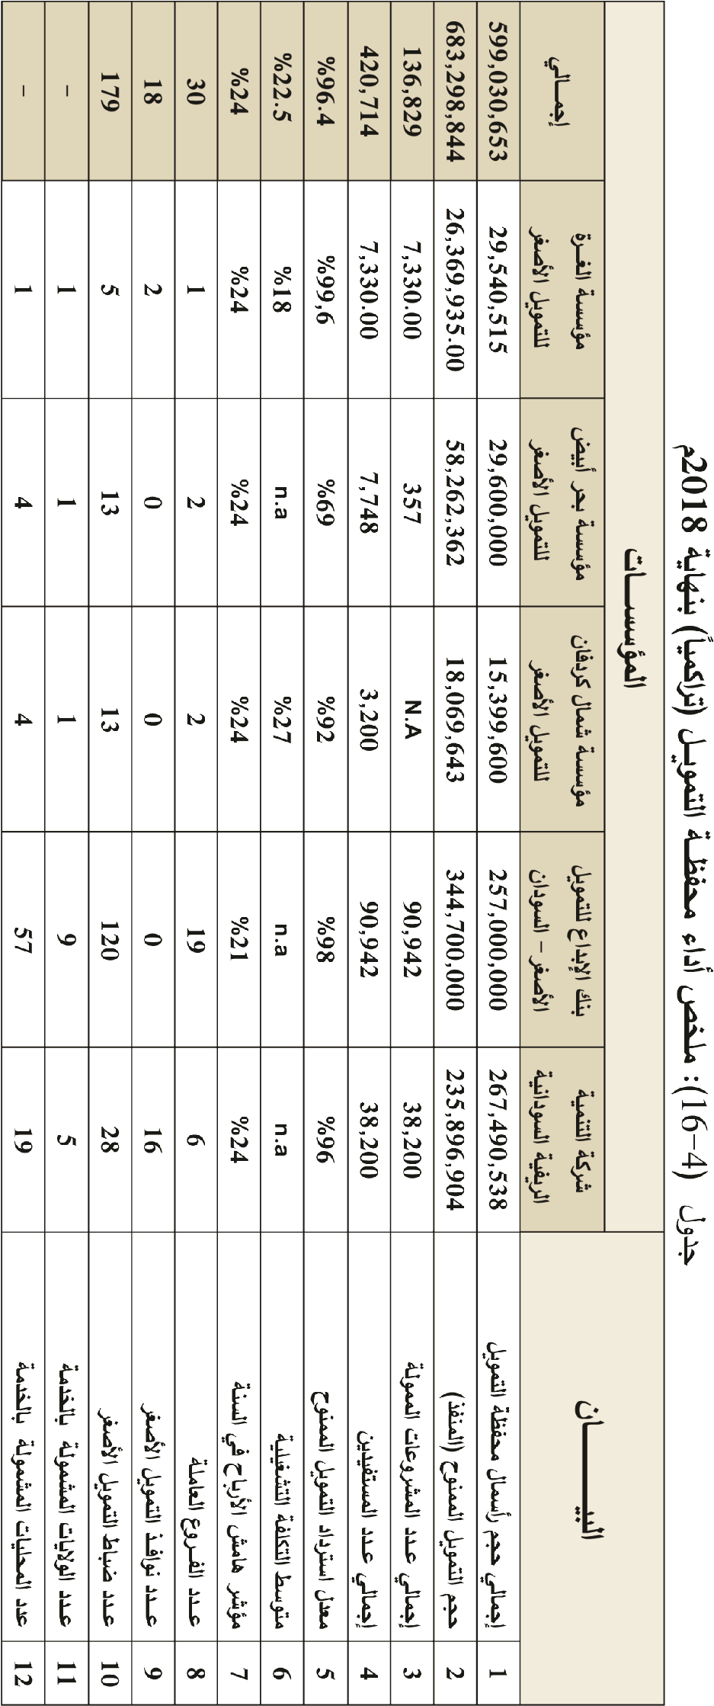

سكل) 4-10(: اإجمالي حجم راأسمال محفظة التمويل
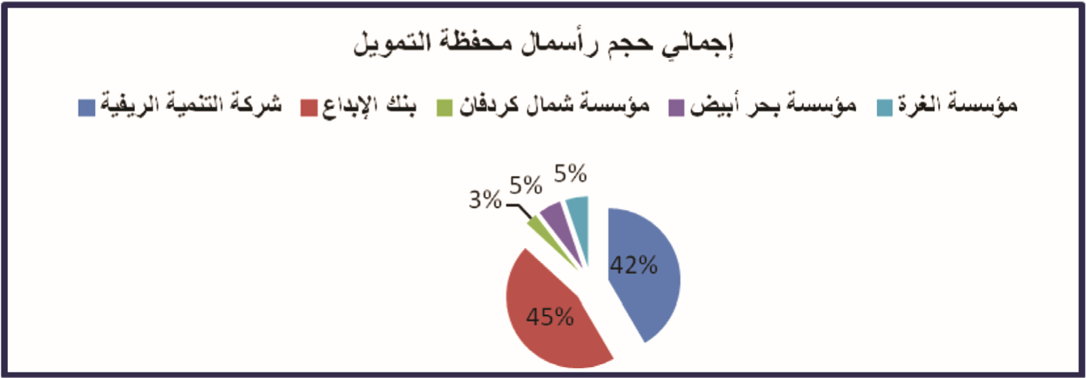
- قطاعياً، وبالنظر لجدول) 4-17( والأسكال التي تليه: بلغت نسبة المستفيدين بالقطاع الزراعي اأعلى نسبة وهي %44.51 واستاأثروا بنسبة تويل بلغت %37.67 من جملة التمويل الممنوح قطاعياً. يليه القطاع التجاري بنسبة %21.31 و%19.41 للمستفيدين وحجم التمويل على التوالي .اأما القطاع الخدمي فقد حل ثالثاً بنسبة %20.62 و%26.43 للمستفيدين وحجم التمويل على التوالي. وفيما يلي ملخص التمثيل القطاعي:
- القطاع الزراعي:
عدد المستفيدين: 610،65 مستفيد ومستفيدة، نسبة التمثيل من جملة المستفيدين
.44.51%
حجم التمويل الممنوح: 325،432،257 ج ص، نسبة التمثيل من جملة التمويل الممنوح
.37.67%
- القطاع السناعي:
عدد المستفيدين: 113،11 مستفيداً ومستفيدة، ونسبة التمثيل من جملة المستفيدين %7.54.
حجم التمويل الممنوح:370،023،57 ج ص ، ونسبة التمثيل من جملة التمويل الممنوح
8.35%
- القطاع التجاري:
عدد المستفيدين: 421،31 مستفيداً ومستفيدة ، نسبة التمثيل من جملة المستفيدين
.21.31%
حجم التمويل الممنوح: 976،603،132 ج ص، ونسبة التمثيل من جملة التمويل الممنوح
.19.41%
- القطاع الخدمي:
عدد المستفيدين: 397،30 مستفيداً ومستفيدة، ونسبة التمثيل من جملة المستفيدين
.20.62%
حجم التمويل الممنوح: 779،584،180ج ص، ونسبة التمثيل من جملة التمويل الممنوح
.26.43%
- القطاعات الأخرى ) غير المسنفة:(
عدد المستفيدين: 879،8 مستفيداً ومستفيدة، نسبة التمثيل من جملة المستفيدين %6.02.
حجم التمويل الممنوح: 394،571،55 ج ص، نسبة التمثيل من جملة التمويل الممنوح
.8.13%
جدول) 4-17(: التوزيع القطاعي للتمويل الممنوح )تراكمياً( بنهاية 2018م
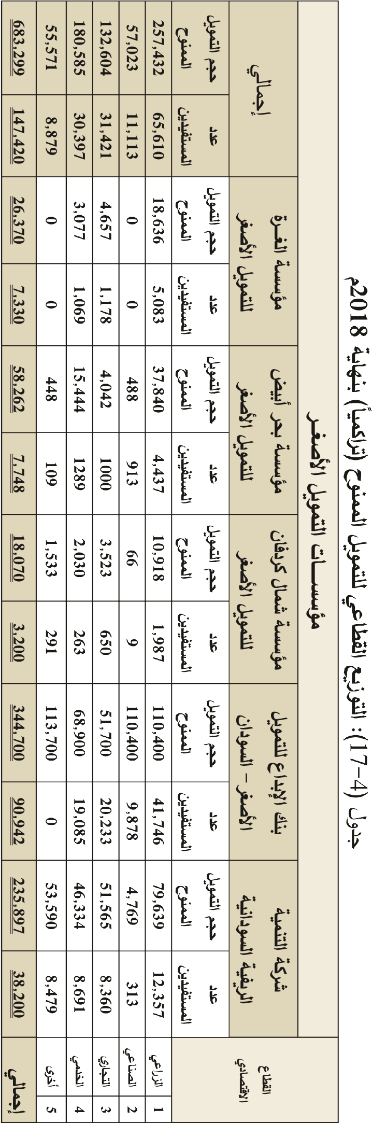
سكل) 4-11( عدد المستفيدين قطاعيا
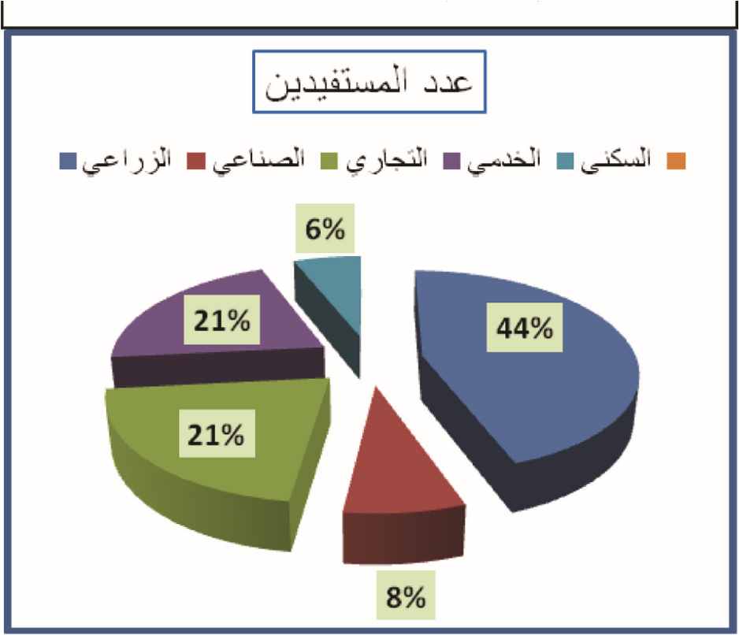
سكل) 4-12( حجم التمويل الممنوح قطاعيا
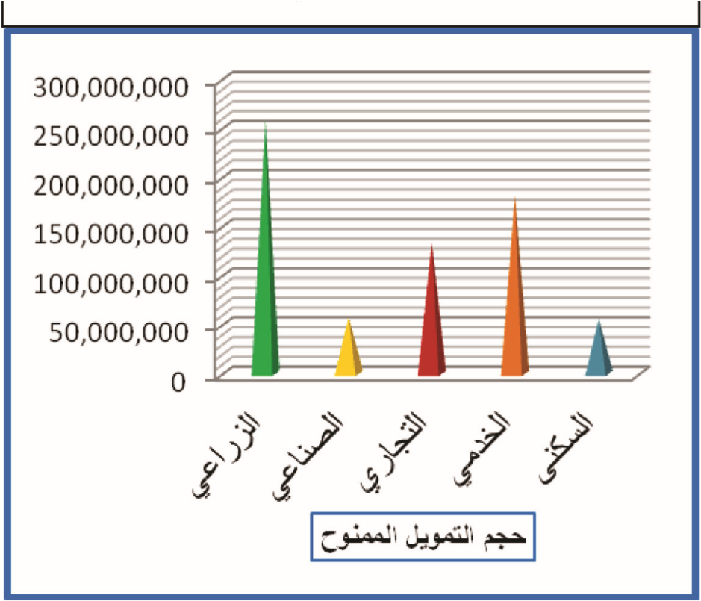
وفيما يتسل بالتوزيع حسب النوع )ذكور واإناث(، فقد حازت الإناث على النسبة الأعلى من جملة عدد المستفيدين ومن حجم التمويل الممنوح. حيث بلغت نسبتهن %70 من جملة المستفيدين وحسلن على %59 من اإجمالي التمويل الممنوح، بمتوسط قرص للاأنثى بلغ 885،3ج ص.
وبالتالي حاز الذكور على نسبة %30 من جملة عدد المستفيدين وحسلوا على %41 من جملة التمويل الممنوح بمتوسط قرص للذكر بلغ 370،6 ج ص.
توسح بيانات جدول) 4-18( والأسكال التي تليه تفاسيل نسب التمثيل للذكور والإناث في كل م ؤوسسة من جملة المستفيدين، ومنها يتبين اأن الإناث استحوزن على اأعلى المعدلت من حيث عدد المستفيدات في كل من موؤسسة سمال كردفان للتمويل الأسغر) %90(، وبنك الإبداع للتمويل الأسغر – السودان) %84(، بينما تساوت النسب بين الذكور والإناث في موؤسسة الغرة )%50 لكل( وحاز الذكور على نسبة اأعلى في شركة التنمية الريفية وموؤسسة بحر اأبيص.
شركة التنمية الريفية السودانية:
نسبة الإناث %44نسبة الذكور %56
بنك الإبداع للتمويل الأسغر – السودان:
نسبة الإناث %84نسبة الذكور %16
موؤسسة سمال كردفان للتمويل الأسغر:
نسبة الإناث %90نسبة الذكور %10
موؤسسة بحر اأبيص للتمويل الأسغر:
نسبة الإناث %39نسبة الذكور %61
موؤسسة الغـــــرة للتمويل الأسغر:
نسبة الإناث %50نسبة الذكور %50
جدول) 4-18(: توزيع التمويل الممنوح )تراكمياً( حسب النوع
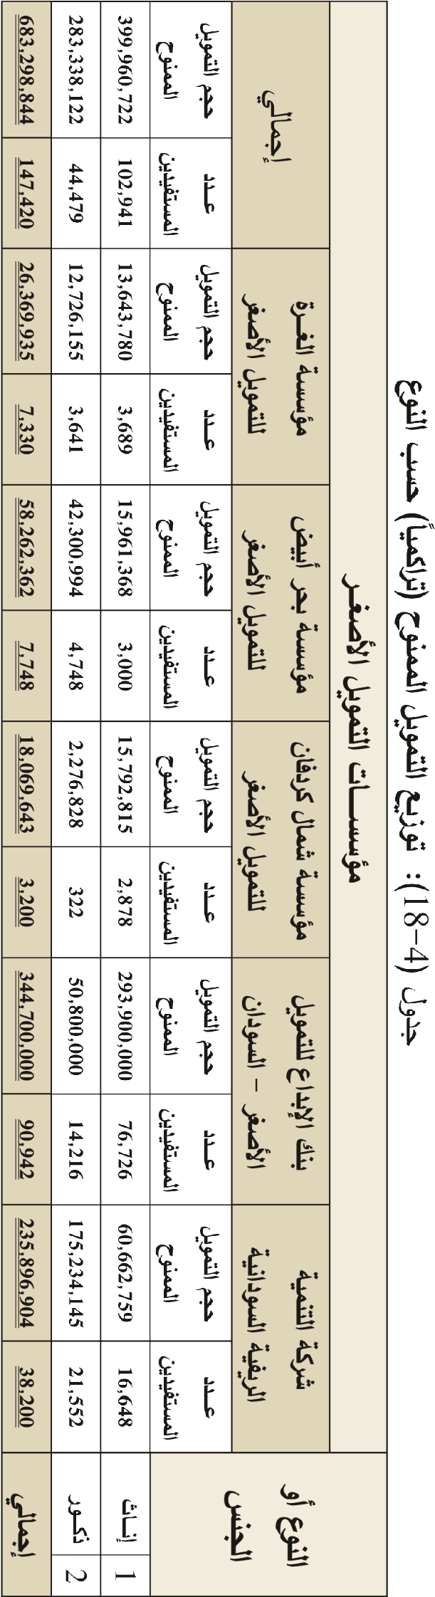
سكل) 4-13( حجم التمويل حسب النوع
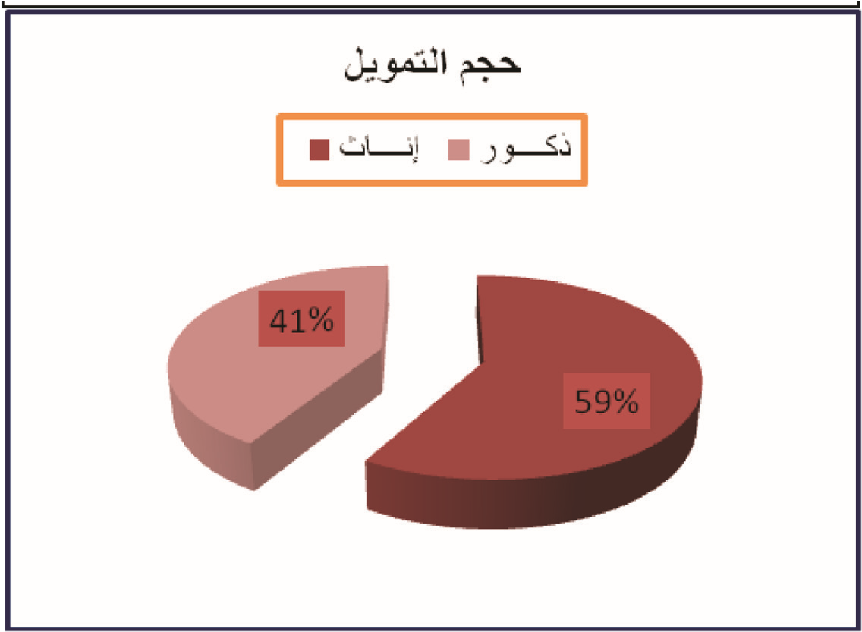
سكل) 4-14( عدد المستفيدين حسب النوع
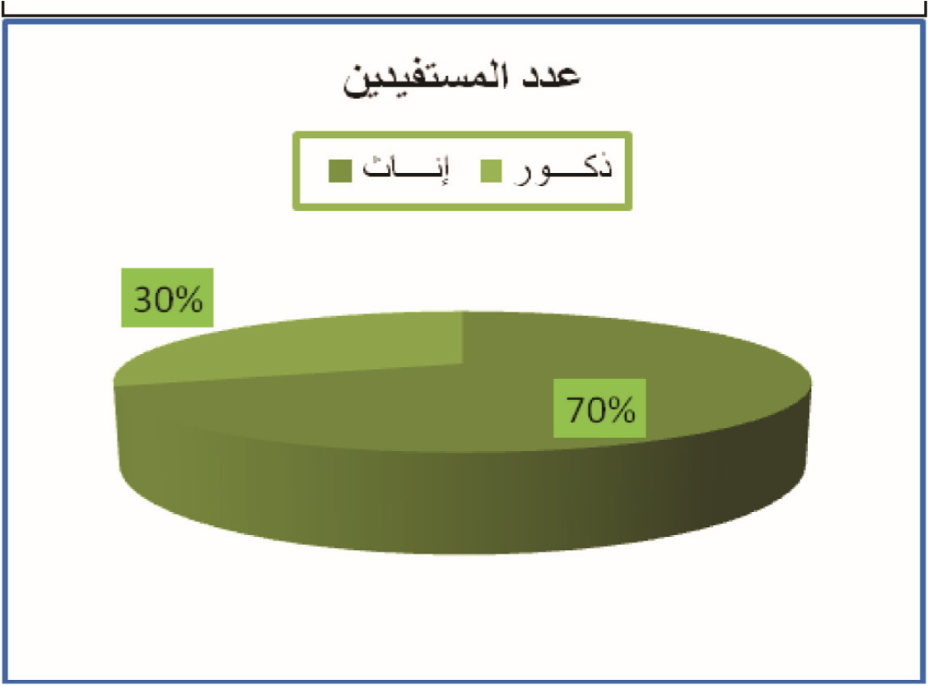
4-2 تحليل جانب الطلب:
تم جمع بيانات ومعلومات جانب الطلب على خدمات التمويل الأسغر في هذه الدراسة باستخدام استبانة استقساء اآراء عملاء التمويل الأسغر لعدد عشرة مسارف وعشر موؤسسات تويل أاسغر بمعدل خمسة استبانات لكل مشرف وموؤسسة. اُمستخدمت الستبانة الأولى للتعرف على فعالية وفاعلية) Effectiveness & Efficiency( ما يُمقدم من خدمات )Supply Side( وقدرة مقدمي الخدمات على تحقيق الأهداف المرجوة ومن ثم اأثر التمويل الأسغر القتسادي والجتماعي.
اأما الستبانة الثانية فاُمستخدمت للتعرف على تطور حجم محفظة التمويل المشرفي الممنوح لقطاع التمويل الأسغر بالقطاع المشرفي خلال الفترة) 2009 – 2018م(، وكذلك موؤسسات التمويل الأسغر لنفص الفترة. بجانب التعرف على نظم واآليات التمويل الأسغر ساملة الشروط والسمانات، ونوع النساط، واختيار المشروعات، ومتابعتها وتقييمها، واختيار العميل، والتسنيف حسب النوع، والنتسار الجغرافي، وطرق الحد من المخاطر، بجانب الحوكمة.
وبما اأن التمويل الأسغر يمثل قاطرة القتساد السوداني، جاءت هذه الدراسة لتبين الأثر القتسادي والجتماعي للتمويل للاأسغر من خلال توفير فرص العمل، وزيادة الدخل، وبالتالي تعبئة المدخرات التي تثل خط الدفاع الأول في حالة النوازل. كما سعت الدراسة للتعرف على مواطن الخلل في اآليات التمويل الأسغر بغرص معالجتها حتى تتوطن ثقافة السيرفة وسط فئات المجتمع المختلفة لتحقيق الأهداف القتسادية والجتماعية المرجوة ،اإذ اأن برنامج التمويل الأسغر بحاجة اإلى التدخلات اللازمة من جهات الختساص لإتاحة فرص اأكبر لكل الفئات القادرة على الكسب والإنتاج بتقوية المراكز المالية لموؤسسات التمويل الأسغر باإدخال بعص التعديلات على الإطار الرقابي ولئحة الترخيص. وذلك حتى يتمكن القطاع من جذب موارد من المانحين عبر الجهات المختسة .اأما المسارف فتحتاج لإعادة ومراجعة الهياكل في اإطار الحوكمة .
بُمنيت هذه الدراسة على عينة ممثلة من البنوك والمسارف التي تعمل في التمويل الأسغر، وتم اختيار عدد)10( بنوك ومسارف، وتم استقساء اآراء خمسة عملاء من كل بنك اأو مشرف من خلال اإستمارة معدة لهذا الغرص حسب ما هو موسح بجدول) 4-19(.
بلغ عدد اإستمارات العملاء المستفيدين من المسارف التي تعمل في التمويل الأسغر عدد)50( اإستمارة، بواقع خمص اإستمارات عملاء تويل اأسغر لكل مشرف.
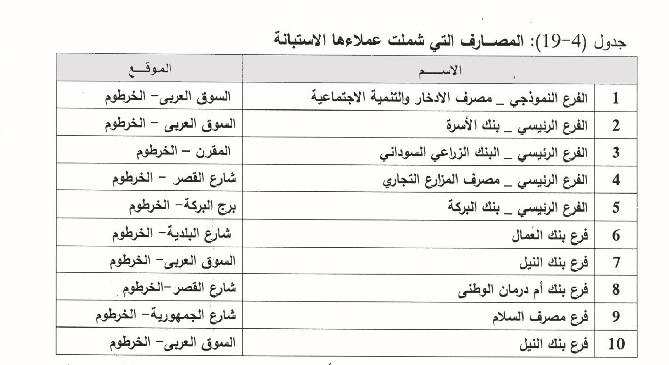
- بالنسبة للعملاء المستفيدين من موؤسسات التمويل الأسغر، تم اختيار عشر موؤسسات وتم فيها نفص الإجراء ،اأي عدد) 50( إاستمارة عملاء، وبالتالي بلغ العدد الكلي لإستمارات عملاء التمويل الأسغر مائة إاستمارة. جدول) 4-20( اأدناهـ يوسح موؤسسات التمويل الأسغر التي تم اختيارها لستقساء اآراء عملاء التمويل الأسغر حول خدمات التمويل الأسغر.
- اعتمد استقساء اآراء العملاء على اإستمارات مهيكلة لجمع بيانات ومعلومات حول اآراء العملاء في خدمات التمويل الأسغر خاسة فيما يتسل بحجم التمويل، والسمانات، وهوامص الأرباح ،والقطاعات الإنتاجية، والخدمة التي تغطيها خدمات التمويل الأسغر.
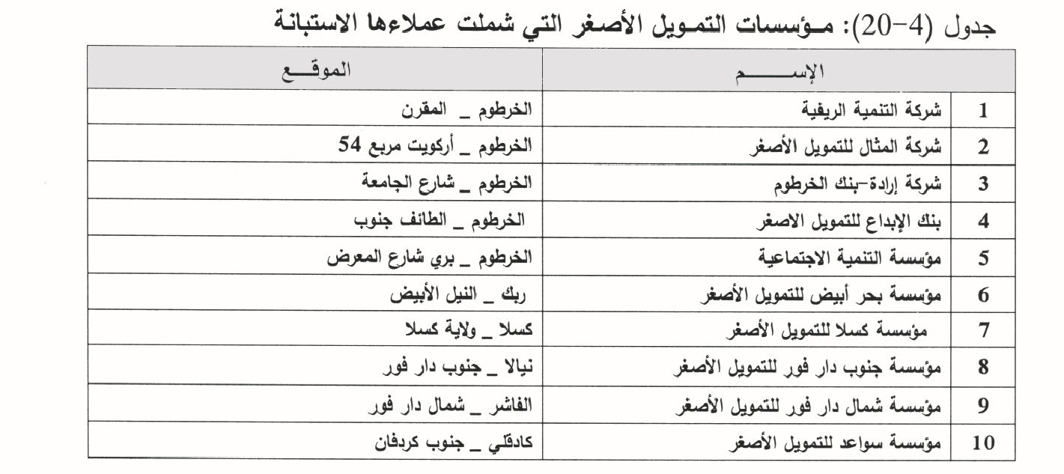
4-2-1 مسدر الدخل والنوع:
اأوسح تحليل بيانات العملاء المبحوثين اأن %92 من المبحوثين هم في سن العمل والإنتاج .تثل التجارة والأعمال الحرة كمسدر للدخل نسبة %43.6، في حين تثل الوظيفة %25.5، ويمثل القطاع الزراعي والمهني اأو الحرفي %5.3 لكل. وغير المسنفين بلغت نسبتهم %20.3.
اأما من حيث نوع المبحوثين فيمثل الذكور %59 والإناث %41 من عدد مائة مبحوث .
4-2-2 المستوى التعليمي للمبحوثين:
بلغت نسبة اأفراد العينة الجامعيين %46، بينما النسبة نحو %7 لفوق الجامعيين .اأما نسبة اأفراد العينة من مستوى الثانوي والمتوسط والأساص فقد بلغت %21،%9 و%11 على التوالي وبلغت نسبة غير المسنفين %6.
4-2-3 الحالة الجتماعية والسحية للمبحوثين:
سكل المتزوجون الغالبية العظمى من اأفراد العينة بنحو %75، في حين بلغت نسبة غير المتزوجين
%19، وبلغت نسبة الأرامل والمطلقين %4 و%2 على التوالي .
وحول الحالة السحية لأفراد العينة بلغت نسبة المسابين باإحدى الأمراص المزمنة كسغط الدم ،السكري والأزمة حوالي%32، ونسبة المسابين باأكثر من مرص مزمن حوالي %15 من عدد المسابين بالأمراص المزمنة. وبلغت نسبة من لديهم تاأمين سحي %58 من هوؤلء المسابين .هناك 43 مبحوث تغطيه تكلفة العلاج مسدرها ذاتي %14، وتاأمين سحي %17 وتاأمين سحي وذاتي %12. تراوحت تكلفة العلاج بين 000،1 اإلى 000،4 جنيه في الحالت الثلاث المسار اإليها اأعلاه.
4-2-4: نوع النساط )العمل:(
مثلت نسبة العاملين بقطاع التجارة نحو%33 من اأفراد العينة، في حين بلغت نسبة العاملين بقطاع الخدمات %19، ونسبة الحرفيين %9. اأما نسبة العاملين في قطاع السناعة، والقطاع الحيواني والزراعي فقد بلغت %5 و%9 و%6 على التوالي. وبلغت نسبة غير المسنفين
.19%
سكلت مسادر معلومة التمويل من خلال الأسدقاء ومن خلال الإعلام المسادر الأساسية لأفراد العينة حول التمويل الأسغر، حيث سكل الأسدقاء مسدراً لنحو %49، والإعلام مسدراً لنحو %20 من اأفراد العينة.
4-2-5 حجـــم التمـــويل:
تراوح حجم التمويل الممنوح لعدد 92 من اأفراد العينة بين اأقل من 000،2 جنيه اإلى نحو 000،7 جنيه. وقد بلغ عدد الذين تراوح حجم تويلهم بين األفين جنيه فاأقل 29 فرداً يمثلون )
%32( من الممنوحين، في حين بلغ عدد الذين تراوح حجم تويلهم بين 000،2 جنيه و000،4 جنيه 18 فرداً ويمثلون %20. اأما عدد الذين يتراوح حجم تويلهم بين 000،4 جنيه اإلى 000،6 جنيه فقد بلغ 26 فرداً ويمثلون %28، وعدد الذين حجم تويلهم بين اأكثر من
000،6 اإلى 000،7 فقد بلغ 19 ويمثلون %21، سكل) 4-15(.

سكل) 4-15(: توزيع اأفرادد العينة حسب حجم التمويل
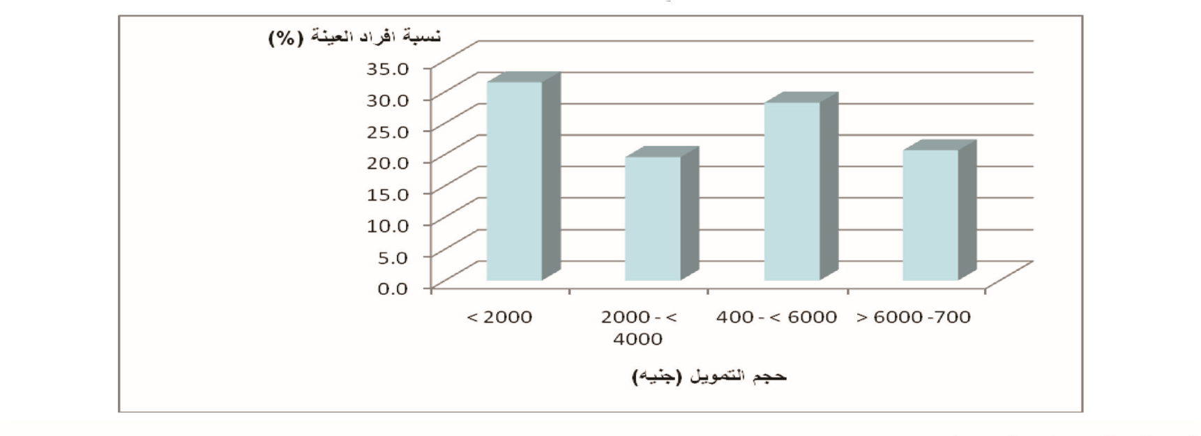
4-2-6 تكرار التمويل:
استجاب لهذا السوؤال عدد 98 عميل، منهم 81 بنسبة %81 تولوا مرة واحدة، بينما 11 بنسبة %11 تم تويلهم للمرة الثانية، وعدد الذين تولوا للمرة الثالثة بلغ 8 بنسبة %8.
العائد من التمويل المرة الأولى: تم تويل عدد 59 عميل، منهم 39 بنسبة %66، دخلهم كان اأقل من 000،20 جنيه، بينما 9 بنسبة %15 دخلهم تراوح بين 000،20 جنيه و000،40 جنيه، وهناك 11 بنسبة %19 دخلهم اأقل من 000،40 جنيه.
العائد من التمويل المرة الثانية: تم تويل عدد 40 عميل، منهم عدد 20 بنسبة %50، دخلهم اأقل من 20000 جنيه، وعدد 9 بنسبة %23، دخلهم بين 000،20 جنيه و000،40 جنيه ،وهناك عدد 11 بنسبة %28، دخلهم في حدود 000،40 جنيه.
العائد من التمويل المرة الثالثة: تم تويل عدد 17 عميلاً، منهم عدد 7 بنسبة %41 دخلهم اأقل من 000،20 جنيه، وعدد 6 بنسبة %35، دخلهم بين 000،20 جنيه و000،40 جنيه ،وهناك عدد 4 بنسبة %24، دخلهم في حدود 000،40 جنيه.
الستفادة المادية من التمويل: ومن ذلك نستنتج اأن الممولين استفادوا مادياً من التمويل، خاسة اأن 57 منهم ،اأي اأكثر من %50، تولوا للمرة الثانية والثالثة.
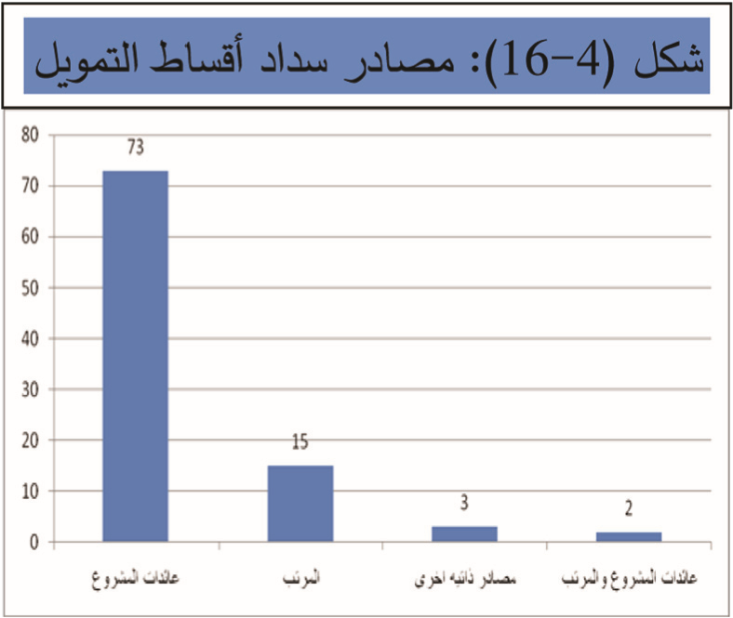
مستوى سداد التمويل: العدد الذي استجاب 98، منهم حسب التحليل نسبة %85 سدادهم منتظم، والتعثر %13.
مسادر السداد: العدد الذي استجاب
93 عميــــــلاً،
ومنهم 73 كان مسدر السداد من عائدات المشروع و15 منهم السداد من المرتب، بينما 3 منهم السداد من مسادر اأخرى وهناك 2 منهم السداد من عائدات المشروع والمرتب .
اأنظر سكل) 4-16(.
وسائل معالجة التعثر: الذين استجابوا لهذا السوؤال عددهم 69 عميلاً، منهم 2 لم تتم المعالجة ،و11 اإعادة جدولة، بينما 56 اإعادة جدولة واأخذ تويل اآخر.
4-2-7 التحسن في مستوى الدخل في السهر حسب تكرار التمويل:
مصتوى الدخل في الصهر الأول: تم تويل 74 عميلاً، منهم 39 دخلهم في السهر اأقل من 5000 جنيه، و22 دخلهم بين 000،5 اإلى 000،10 جنيه في السهر، بينما 13 دخلهم اأقل من 000،10 جنيه في السهر.
مصتوى الدخل في الصهر الثاني: تم تويل 54 عميلاً، منهم 26 دخلهم في السهر اأقل من 000،5 جنيه، و16 دخلهم بين 000،5 اإلى 000،10 جنيه في السهر، بينما 12 دخلهم اأقل من 000،10 جنيه في السهر.
مصتوى الدخل في الصهر الثالث: تم تويل 22 عميلاً، منهم 14 دخلهم في السهر اأقل من 000،5 جنيه، و8 دخلهم بين 000،5 اإلى 000،10 جنيه في السهر.
مصتوى الدخل في الصهر الرابع: تم تويل 14 عميلاً، منهم 6 دخلهم في السهر اأقل من 000،5 جنيه، و2 دخلهم بين 000،5 اإلى 000،10 جنيه في السهر، بينما 6 دخلهم اأقل من 000،10 جنيه في السهر.
المدخرين: نجد عدد 33 من العملاء يمارسون الدخار، منهم 16 عميلاً ادخارهم اأقل من 000،5 جنيه، وهناك 2 ادخارهم بين 000،5 و000،10 جنيه، بينما 15 ادخارهم اأقل من 000،10 جنيه.
جدول) 4-21(: اأنواع المشروعات التي تم تويلها:
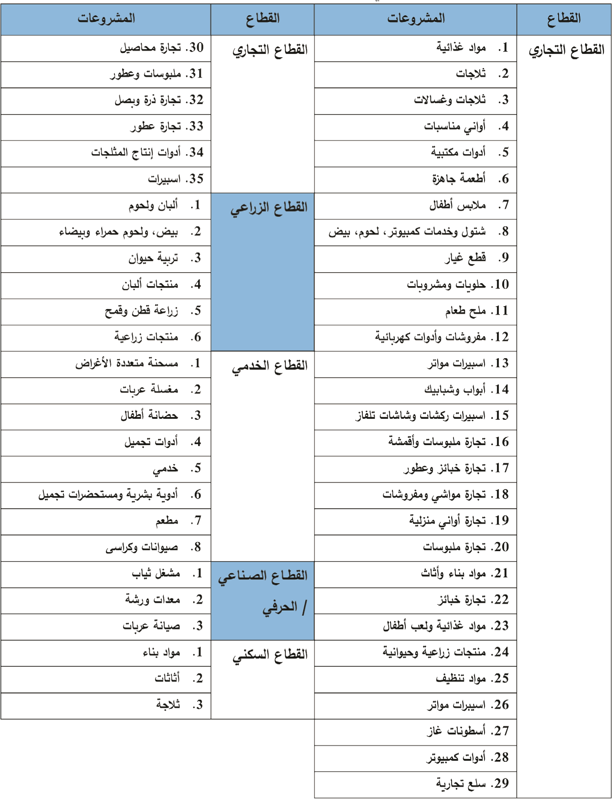
مشروعات سلسلة قيمة:
هناك عدد 9 عملاء من العملاء الذين اأجابوا عن السوؤال الخاص بسلسلة القيمة مشروعاتهم بها سلسلة قيمة كما في السكل)4-17(.
من بين 81 مشروعاً، 9 مشروعات فقط بها سلسلة قيمة.
سكل) 4-17(: يوسح اأنواع مشروعات وسلاسل القيمة التي تم تويلها وعددها) 9( مشروعات:
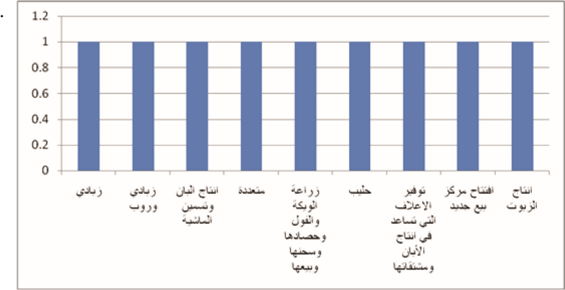
العمالة المستوعبة بالمشروعات الممولة:
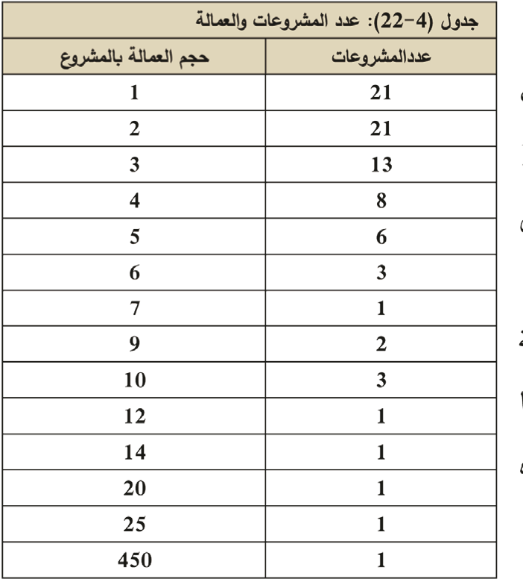
حسب جدول)4-22( عدد المشروعات بلغ 83، والعمالة المستوعبة بواسطة المساريع بلغت 163 عاملاً بمتوسط 2 عامل للمشروع ،وهذا يتسق مع تعريف مشروعات التمويل الأسغر.
من هذه المشروعات 34 مشروعاً، كل العمالة فيها من الأشرة، بينما 48 مشروعاً العمالة فيها من خارج الأشرة .اأي اأكثر من %50 من هذه المشروعات تسم عمالة من خارج الأشرة.
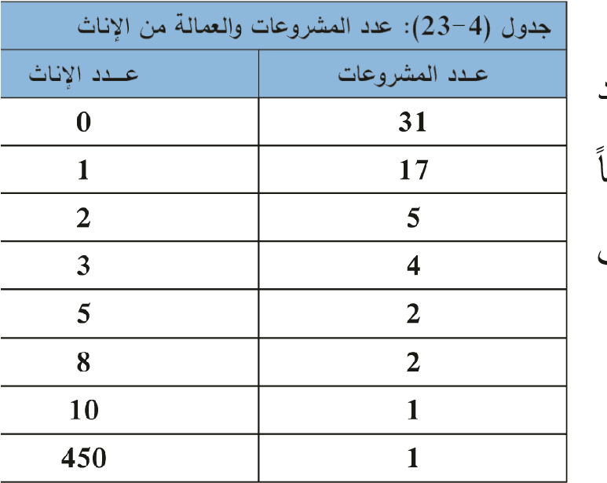
عمالة الإناث بالمشروعات الممولة:
حسب التحليل في جدول)6(، نجد اأن عدد المشروعات 63 مشروعاً منها 32
مشروعاً عمالتها من النساء. عدد النساء العاملات بالمشروع في المتوسط 15 عاملة بالمشروع.
جدول رقم) 4-24(: الآثار الإيجابية للمشروع على مستوى المجتمع، والماأوى، والمهارات:
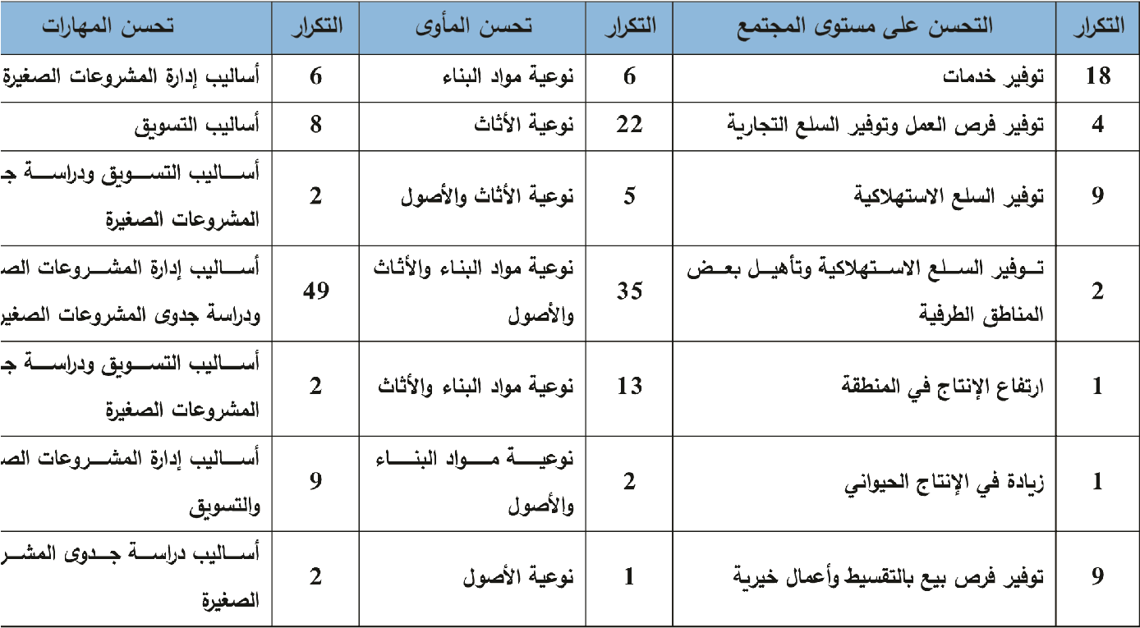
الوسع المعيسي والقتسادي للمبحوثين:
عدد 59 من المبحوثين تحسن وسعهم المعيسي وحدث تطور في المشروع. وهناك عدد 9 مبحوثين تم تحسن وسعهم المعيسي والقتسادي والسكني، بينما عدد 12 تم تحسن وسعهم المعيسي والقتسادي والتعليمي، بينما 2 اأسارا اإلى تحسن في وسعهم التعليمي والجتماعي.
جدول رقم) 4-25(: الآثار الإيجابية للمشروع على مستوى الأشرة والبيئة:
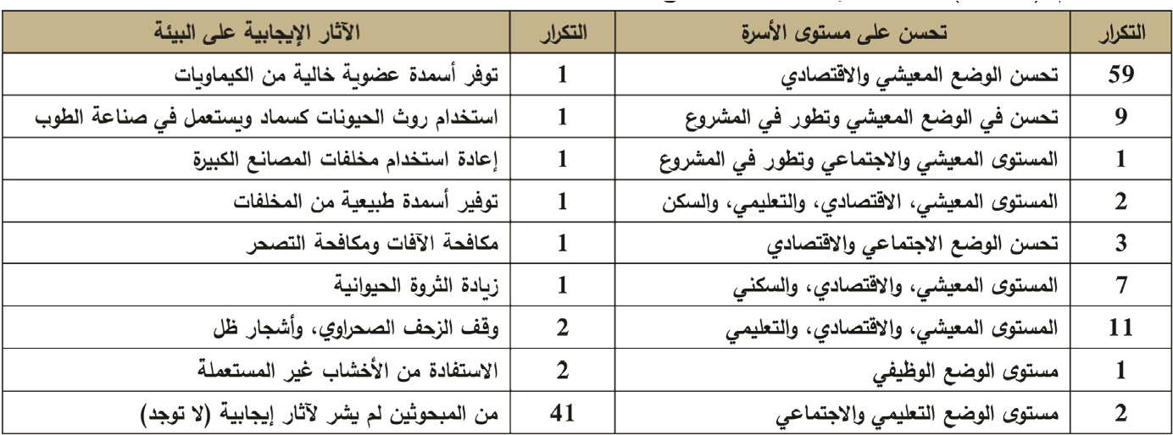
الســكل)4-18( يوسح المتغيرات التي تاأثرت اإيجاباً على المستوى المعيسي للاأشرة والمجتمع:
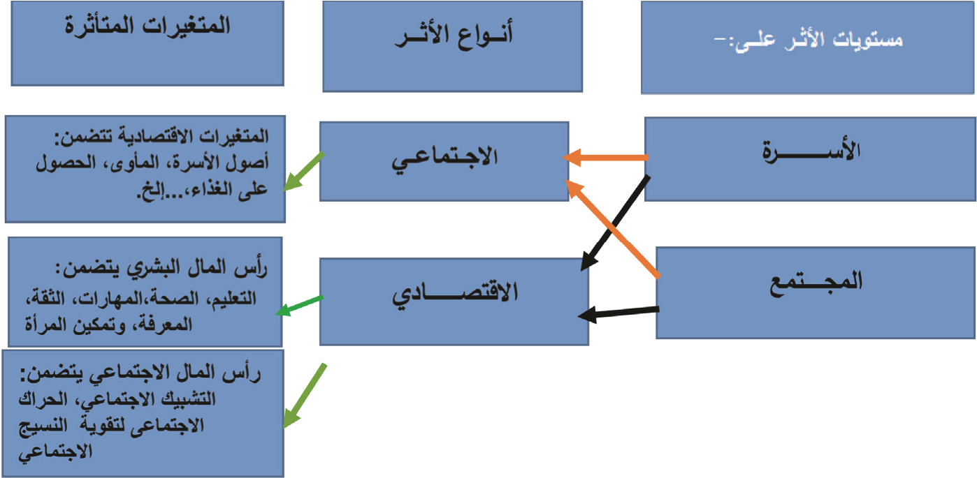
الآثار السلبية للمشروع على مستوى الأشرة والبيئة:
عدد) 44( من المبحوثين اأساروا اإلى اأنه ل توجد اآثار سالبة. واحد اأسار اإلى اإحداث سوساء ،عدد)4( اأساروا اإلى اأنه يخلف نفايات، وعدد) 2( اأسارا اإلى اأنه يوؤدي اإلى تلوث الهواء والمياه والتربة، بينما واحد اأسار لستخدام المبيدات، واآخر قال اإنه يوؤدي اإلى تكاثر البعوص. عدد)3( من المبحوثين اأساروا اإلى السوساء وتلوث الهواء. هذا يعني اأن 13 فقط من المبحوثين اأساروا اإلى اأن للمشروع اآثار سالبة على البيئة، يمثل عددهم%21 من الذين استجابوا للسوؤال وهم 56 مما يوؤكد على اإيجابية المشروع.
جدول رقم) 4-26(: المساكل التي واجهت المشروعات
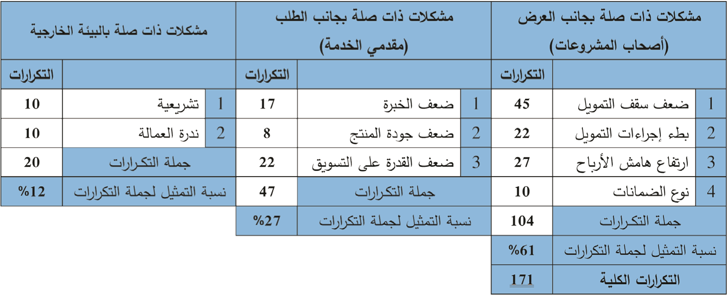
•من الواسح اأن سعف سقف التمويل يمثل اأكبر المعوقات التي قابلت العملاء المبحوثين
)%26(، يليه ارتفاع هامص الأرباح) %16(، ثم تساوى بطء الإجراءات والقدرة على التسويق بنسبة) %13( لكل، فسعف الخبرة) %10(، تليه الجوانب التشريعية وندرة العمالة بنسبة) %6( لكل. واحتلت اأنواع السمانات المرتبة الأقل تاأثيراً سلبياً على المشروعات ) كلها اأقل من %5(.
•يلاحظ تدني مستوى رسا العملاء عن منتجات التمويل الأسغر) .%61( من المبحوثين ل يلبي تسميم منتجات التمويل الأسغر حاجاتهم بحسب راأيهم. حيث) %43( منهم يعتبرون سعف سقف التمويل واحد من المسكلات التي قابلتها مشروعاتهم. وبسوؤال بعسهم عما اإذا كان قسدهم بسقف التمويل هو سقف التمويل الأسغر الذي حدده بنك السودان المركزي اأم الذي حسلوا عليه من تويل لمشروعاتهم؟ فجاءت اإجاباتهم باأنهم يعنون حجم القروص الممنوحة لهم من موؤسسات التمويل الأسغر وبعص البنوك.
•كما نجد اأن) %27( من المبحوثين اأفادوا باأن سعف خبراتهم وسعف جودة منتجاتهم وسعف قدرتهم على التسويق كانت من المسكلات التي قابلتها مشروعاتهم. وهو ما يوؤكد الحوجة الماسة لشرورة توفير الخدمات غير المالية لعملاء التمويل الأسغر أاسوة بالخدمات المالية خاسة ما يتعلق برفع مهارة العملاء في التسويق من خلال التدريب في مراكز ريادة الأعمال.
•اأما المسكلات المتعلقة بالبيئة الخارجية فتاأثيرها محدود ول تتجاوز نسبتها %12.
والتو

:
صيا

ت

النتائج
•

النتائج

•
يات
س
التو

ص
الخام

ل
س
الف

النتائج والتوصيات
5-1 النتائــج:
من خلال العرص والتحليل توسلت الدراسة اإلى النتائج التالية:
5-1-1 الأداء العـــــام:
- اأكدت سياسة بنك السودان المركزي على التسديد باإلزام البنوك والمسارف بالتقيد بتوظيف نسبة) %12( للتمويل الأسغر من جملة سقوفها التمويلية، مما كان له اأثر اإيجابي في زيادة راأسمال محفظة التمويل الأسغر والذي بلغ بنهاية عام 2018م حوالي 4.21 مليارات جنيه.
- ساهم توسع وكالة سمان التمويل الأسغر )تيسير( في منح السمان في زيادة حجم التمويل الممنوح من البنوك لم ؤوسسات التمويل الأسغر بمبلغ 338.7 مليون جنيه، وبلغت نسبة تغطية السمان %06 من حجم التمويل الممنوح بنهاية العام 2018م.
- بلغ عدد البنوك العاملة في السودان) 37 ( بنكاً منها) 5( بنوك متخسسة و)32( بنكاً تجارياً منها) 7( بنوك اأجنبية .
- بلغ عدد فروع البنوك العاملة في السودان 801 فرعاً تنتشر في) 18( ولية، منها
347 فرعاً تنتشر في محليات ولية الخرطوم السبع وتثل %43 من جملة الفروع في السودان.
- بلغ عدد م ؤوسسات وبنوك التمويل الأسغر المرخسة) 44( منها 20 موؤسسة اتحادية و 22 موؤسسة ولئية بينما الموؤسسات المحلية ) الريفية( بلغت موؤسستين فقط بنهاية عام
2018_{م}.
- بلغت مساهمة البنوك والمسارف التجارية والمتخسسة في راأسمال محفظة التمويل الأسغر نسبة %29 وبلغت نسبة مساهمة بنك السودان المركزي %28 بنهاية العام
2018_{م}.
- بلغ حجم التمويل الأسغر الممنوح تراكمياً بنهاية العام 2018م حوالي 27.4 مليار جنيه سوداني ورغم ذلك لم تتجاوز نسبة التوظيف %37.2 من المخسص للتمويل الأسغر )%12 من اإجمالي سقف التمويل المشرفي( ونسبة %4.8 من جملة التمويل المشرفي.
- بلغ عدد المستفيدين من خدمات التمويل الأسغر بنهاية العام 2018م حوالي 2.07 مليون مستفيد.
- بلغ حجم التمويل المنفذ بواسطة موؤسسات وبنوك التمويل الأسغر المرخسة حوالي
8.9 مليارات جنيه ويمثل ذلك %32.5 من جملة التمويل الممنوح بنهاية عام 2018م.
- بلغ عدد العملاء المستفيدين من خدمات موؤسسات وبنوك التمويل الأسغر المرخسة حوالي 500،345،1 مستفيد ويمثل هذا العدد %65 من جملة المستفيدين بنهاية عام 2018_{م}.
5-1-2 الأداء العام للعينة المبحوثة:
1( بلغت نسبة الذكور المتعاملين مع البنوك %89 من جملة المستفيدين وحسلوا على
%82 من اإجمالي التمويل الممنوح، بمتوسط قرص للذكور بلغ 333،8 ج ص، بينما حازت الإناث على نسبة %11 من جملة عدد المستفيدين وحسلن على %18 من جملة التمويل الممنوح بمتوسط قرص للاأناث بلغ 333،15 ج ص.
2( بلغت نسبة الإناث المتعاملات مع موؤسسات التمويل الأسغر %70 من جملة المستفيدين وحسلن على %59 من اإجمالي التمويل الممنوح، بمتوسط قرص للاإناث بلغ 885،3ج ص.
بينما حاز الذكور على نسبة %30 من جملة عدد المستفيدين وحسلوا على %41 من جملة التمويل الممنوح بمتوسط قرص للذكور بلغ 370،6 ج ص.
3( قطاعياً، استاأثر تويل القطاع الخدمي باأعلى نسبة للمستفيدين المتعاملين مع البنوك
)%30.1( بنسبة تويل) %54.1(.
4( استاأثر تويل القطاع الزراعي في موؤسسات التمويل الأسغر المرخسة باأعلى نسبة للمستفيدين) %44.5( بنسبة تويل) %37.7(.
5( تراوحت نسبة متوسط هامص الأرباح الذي تتقاساه البنوك بين 15-%18 في العام.
6( تراوحت نسبة متوسط هامص الأرباح الذي تتقاساه موؤسسات وبنوك التمويل الأسغر المتخسسة بين 18-24 % في العام.
7( يعتبر سعف سقف التمويل الذي يمنح للمستفيدين اأكبر المعوقات التي قابلت العملاء المبحوثين في الحسول على التمويل، يليه ارتفاع هامص الأرباح، ثم بطء الإجراءات والقدرة على التسويق، فسعف الخبرة، تليها الجوانب التشريعية وندرة العمالة. واحتلت اأنواع السمانات المرتبة الأقل تاأثيراً سالباً في قدرة المشروعات على الحسول على التمويل.
8( تلاحظ تدني مستوى رسا العملاء عن منتجات التمويل الأسغر، حيث عبر نحو) %61( من المبحوثين عن عدم رسائهم عن منتجات التمويل الأسغر، واأفادوا اأن تسميمها ل يلبي حاجاتهم.
9( اأبرزت الدراسة وجود حوجة ماسة لتوفير الخدمات غير المالية لعملاء التمويل الأسغراأسوة بالخدمات المالية، خاسة ما يتعلق برفع مهارة العملاء في سبط الجودة والتسويق من خلال التدريب في مراكز ريادة الأعمال.
10( تتسابه شروط منح التمويل والسمانات وسيغ التمويل المعمول بها في البنوك التجارية والمتخسسة اإلى حد كبير مع نظيراتها في م ؤوسسات وبنوك التمويل الأسغر المرخسة.
5-1-3 الأثر القتسادي لمشروعات التمويل الأسغـــر:
- وجود اأثر اإيجابي لمصروعات التمويل الأصغر في زيادة دخول المصتفيدين: يعمل نحو %43.6 من المستفيدين في قطاع التجارة السغيرة والأعمال الحرة، وفي القطاع الزراعي والمهني اأو الحرفي بنسبة %5.3 لكلٍ، مما يعنى اأنه تم توفير فرص عمل للعاملين في هذه القطاعات، وبالتالي فرص للكسب وزيادة الدخل. وقد سملت خدمات التمويل الأسغر نحو) %25.5( من العاملين في وظائف برواتب.
- زيادة حجم اإيرادات الذين حصلوا على تمويل اأصغر: تراوحت اإيرادات مشروعاتهم ما بين 000،20 جنيه اإلى 000،40 جنيه، ومنهم من حسل على التمويل لأكثر من مرة.
- زيادة القدرة على صداد التمويل: اأفاد نحو %73 من المبحوثين باأنهم يسددون اأقساطهم من عائدات المشروع التي تم تويلها.
- ارتفاع مصتويات الدخل: تراوح متوسط الدخل السهري لساحب المشروع بين
000،5 و 000،10 جنيه.
- اإمكانية تمويل مصروعات صلاصل القيمة: مما يعني اأن مشروعات التمويل الأسغر يمكن اأن تثل اإسافة للناتج المحلي الإجمالي.
5-1-4 الأثر الجتمـاعي لمشروعات التمويل الأسغر:
1.توفير فرس عمل جديدة: ساهمت مشروعات التمويل الأسغر في توفير فرص عمل جديدة بمعدل 2 عامل للمشروع.
2.توفير فرس العمل للنصاء: اأتاحت مشروعات التمويل الأسغر فرساً واسعة لعمالة النساء ،32 مشروعاً كانت عمالتها من النساء. وقد بلغ عدد النساء العاملات في المشروعات )الزراعية خاسة( 15 عاملة بالمشروع الواحد في المتوسط، مما يعني اأن المشروعات السغيرة يمكن اأن تكون كثيفة العمالة.
- المصاهمة في تحصين المصتوى المعيصي: ساعد الدخل المحقق من مشروع
التمويل الأسغر على مستوى الأشرة في تحسين الماأوى من حيث نوعية مواد البناء والأثاث والأسول، وعلاج الأطفال والشرف على التعليم.
- الإدماج الجتماعي: اأكسبت المدخرات الثقة في النفص من خلال تكين المستفيدين من المساركة في المناسبات الجتماعية.
- زيادة الأصول الجتماعية: تثلت الآثار الإيجابية لمشروعات التمويل الأسغر على مستوى المجتمع في رفع المهارات في مجالت أاساليب الإدارة والتسويق ودراسات الجدوى للمشروعات السغيرة.
5-1-5 الأثر البيئي لمشروعات التمويل الأسغر:
- توفر اأسمدة عسوية خالية من الكيماويات.
- المساهمة في وقف الزحف السحراوي وزراعة اأسجار الظل.
- تدوير النفايات والستفادة من الأخساب غير المستعملة.
5—1-6 الخلاسة:
باإخساع الستنتاجات التي توسلت اإليها الدراسة من واقع البيانات الثانوية والبيانات الأولية للعينة المبحوثة، لعدد من موؤشرات قياص الأداء الواردة في مسفوفة النتائج المتوقعة من الستراتيجية الساملة لتنمية قطاع التمويل الأسغر 2013-2017، نخلص لما يلي:
5-1-6-1 تقديرات عملاء التمويل الأسغــر المحتملين ) يناير 2018(:
تم تقدير اأعداد عملاء التمويل الأسغــر المحتملين بحساب قاعدة الطلب الكلي للتمويل الأسغر في الفئة العمرية 18 - 60 سنة بنحو 088،789،8 نسمة. وقد تم التقدير وفقاً لإسقطات اأعداد السكان ونسب الفقر المتوقعة كما هو موسح بجدول) 5-1(.
جدول) 5-1(: حجم الطلب الكلي للتمويل الأسغر في الفئة العمرية 18 - 60 سنة في يناير 2018
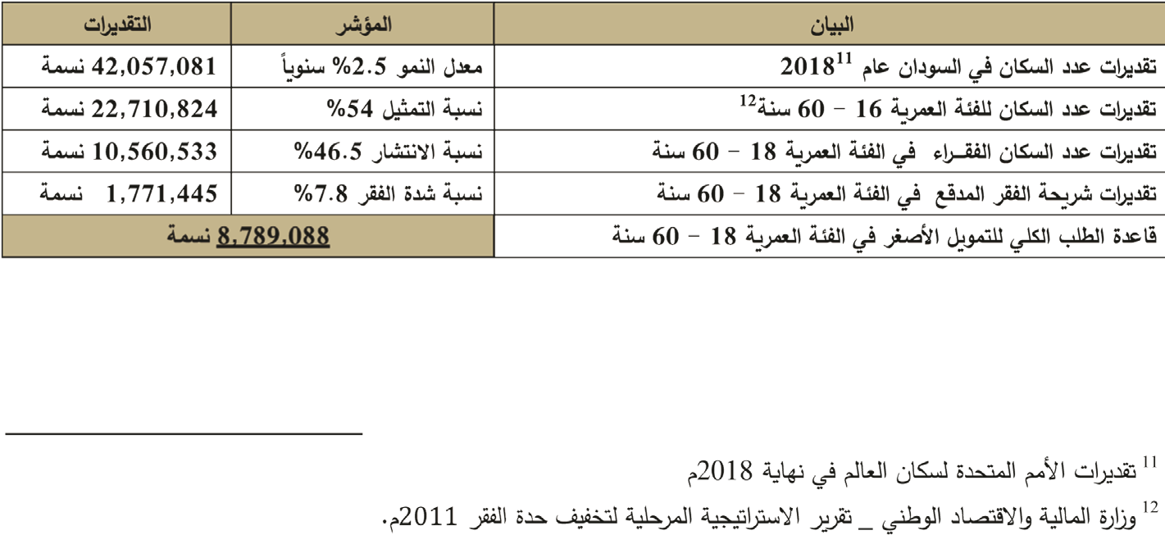
5-1-6-2 موؤســرات الأداء:
لقياص الأداء اعتمدت الدراسة الموؤشرات الواردة بمسفوفة نتائج الأداء لستراتيجية تطوير التمويل الأسغر) -2013 2017( فجاء التقييم على النحو التالي:
جدول) 5-2(: يبين موؤســرات اأداء التمويل الأسغر خلال الفترة) -2009 2018( وفقاً لتقييم اأداء استراتيجيات تنمية وتطوير التمويل الأسغر:
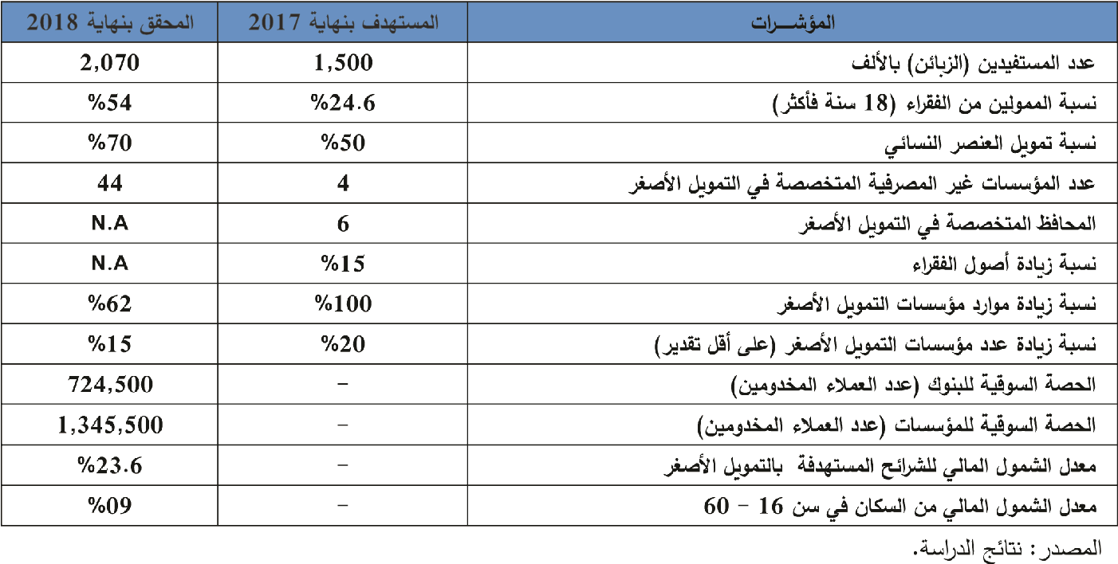
5-2 التوصـيات:
5-2-1 مجال التمويل الأسغــــر:
لتعزيز الجهود الرامية لتنمية وتطوير قطاع التمويل الأسغر في السودان، توسي الدراسة بشرورة سياغة الستراتيجية الثالثة لتطوير قطاع التمويل الأسغر للفترة) 2021 – 2025م( لتكون مواكبة لأهداف التنمية المستدامة) 2030(، مع الأخذ في العتبار المقترحات التالية:
تعزيز دور وحدة التمويل الأسغر ببنك السودان المركزي وترفيعها اإلى اإدارة عامة لتعمل كجهة رقابية وتنظيمية تراعى خسوسة التمويل الأسغر.
تحويل الشركة السودانية لتنمية التمويل الأسغر اإلى مرفق متخسص لتوفير الدعم الفني والتدريب وتقانات نظم اإدارة معلومات التمويل الأسغر والمساهمة بمنح ر أاسمالية في الموؤسسات الريفية على وجه الخسوص.
•تعزيز دور وكالة سمان التمويل الأسغر بالجملة وتوسيع دائرة تغطيتها التاأمينية.
•تحقيق استقلالية موؤسسات التمويل الأسغر الولئية وتعزيز ملاءمتها مالياً بتحويلها اإلى
شركات مساهمة عامة )تقبل الودائع.(
•العمل على اإنساء سبكة وطنية لموؤسسات وبنوك التمويل الأسغـــــر.
•اعتماد نظم المعلومات المحوسبة واستخدام التقنية الحديثة لإدارة موؤسسات التمويل الأسغر ،سمن الشروط الأساسية لمنح التسديق بممارسة النساط لموؤسسات التمويل الأسغر.
•اإعادة سياغة الخطاب السياسي لتوجيه رسالة سليمة تفسي لأن يسود فهم سحيح لدور التمويل الأسغر كحركة مجتمعية تنموية تستهدف الفئات السعيفة اقتسادياً ولكنها تقوم علي مبادئ استثمارية لتحقيق تنمية اقتسادية اجتماعية.
•تبني الدولة برامج موجهة لنشر وتعميق ثقافة العمل الحر وتنمية روح المبادرة والريادية بما يدعم التوجه العام نحو الستخدام الذاتي.
•توجيه رسالة اإعلامية فاعلة لدعم فرص ممارسة سليمة لتنمية وتطوير سناعة التمويل الأسغر في السودان.
•تسجيع اأبحاث السوق لتطوير منتجات التمويل الأسغر اعتماداً على الفهم العميق لإحتياجات الشرائح المستهدفة وتفسيلاتهم والعوائق التي تنعهم من استغلال الخدمات المالية على الوجه الأمثل وبسفة خاسة مراجعة ما يلي:
- اإمكانية رفع سقوفات التمويل التي تنحها موؤسسات التمويل الأسغر خاسة الموؤسسات التي تتبع نظام التمويل المتدرج واستبدالها بالعتماد على كفاية راأص المال اللازم لبداية النساط مقروناً بالخبرة والكفاءة التسغيلية للعميل.
- تقليل مخاطر التمويل على اأطرافه الثلاثة ) المشروع، العميل، الممول( وذلك بتطوير خسائص منتجات التمويل ومراعاة ما يلي:
•تنويع سيغ التمويل التي تحتمل توزيع المخاطر بين العميل والجهة الممولة مثل المقاولة والمساركة والمساربة المقيدة والمزارعة.
•تعميم الوثيقة الساملة لتاأمين التمويل الأسغر واعتمادها كسمان لمنح الئتمان مع مراعاة التكلفة الكلية للدين.
•تعزيز دور المدخرات السغيرة كسمان لمنح واسترداد التمويل كونها اأداة تنموية فاعلة، وذلك من خلال انتهاج سياسات تسجيعية لتعبئة المدخرات السغيرة وتنميتها.
•النظر في اإمكانية زيادة فترة استرداد التمويل مع منح فترة السماح المناسبة للمشروعات التي يتطلب نساطها ذلك.
•
دعم فرص اإنساء موؤسسات للتمويل الأسغر الريفية وذلك من خلال:
اأ. ابتداع نظام النوافذ المتجولة والوكالت الريفية لتقديم الخدمات المالية بالوكالة عن المسارف وموؤسسات التمويل الأسغر.
ب. تسجيع التعاونيات لإدارة التمويل الأسغر وتقديم خدماته عبر:
- اإنساء حاسنات تعاونية لتقديم الدعم الفني وتقوية البناء الم ؤوسسي للتعاونيات الناسئة.
- المساركة في روؤوص اأموال موؤسسات التمويل الأسغر الناسئة في الريف بنسبة %50.
- توفير خطوط تويل لموؤسسات التمويل الأسغر الناسئة في الريف لدعم ر أاسمال المحفظة بتمويل متوسط الأجل) 3-5 سنوات( بمبلغ 10 ملايين ج ص.
•الستمرار في برامج التدريب المختلفة لتسمل برامج تدريب المدربين، والتدريب المباشر للعاملين في قطاع التمويل الأسغر، وتدريب المستفيدين على اإدارة مشروعاتهم بالإسافة للتدريب الفني والمهاري وحسب الحتياج كالتدريب على تسميم واإدارة مشروعات سلاسل القيمة.
•العمل على معالجة الآثار السالبة للاختلالت والتقلبات القتسادية على المشروعات السغيرة من خلال:
1/ تخسيص نسبة من موازنة مستريات الحكومة} %5 مثلاً{ لشراء منتجات المشروعات السغيرة والسغرى.
2/ تخسيص مجمعات واأسواق خاسة ومعارص دائمة في مواقع مميزة لتسويق منتجات مشروعات التمويل الأسغر.
5-2-2 مجال المشروعات السغيرة:
لتحقيق الإسلاح المطلوب لقطاع المشروعات السغيرة توسي الدراسة بالآتي:
على المدى القسير:
تحديد تعريف اإجرائي موحد للمشروعات السغيرة يتلاءم وطبيعتها في السودان. على اأن يعتمد التعريف المعيارين التاليين:
    - حجم العمالة.
    - حجم الأسول الراأسمالية .
•سياغة استراتيجية وطنية لتنمية وتطوير المشروعات السغيرة.
•اإنساء اآلية لإنفاذ الستراتيجية الوطنية لتنمية المشروعات السغيرة.
•اإطلاق المنسات والحاسنات على النحو التالي:
•منسة اإلكترونية لريادة الأعمال لتوفير الخدمات غير المالية لرواد الأعمال.
•منسات السمول المالي لتوفير الخدمات المالية الرسمية على نطاق واسع لكل المجتمع.
•حاسنات مفتوحة للاأعمال الأشرية ومتخسسة للمشروعات السغيرة.
على المدى المتوصط:
اإنساء كيان قومي يختص بتنمية وتطوير الأعمال والمنساآت السغيرة .
اإدماج فرص الستثمار في المشروعات السغيرة والسغرى سمن الخرط الستثمارية بالوليات معتمدة مناهج سلسلة القيمة الإنتاجية الموجهة للمساهمة في اإحداث التنمية وزيادة الناتج المحلي الإجمالي مع منح حق الإمتياز}الفرنسايز{ والتعاقد من الباطن.
على المدى الطويل:
سياغة قانون لتنظيم الأعمال السغرى، والسغيرة، والمتوسطة )بما فيها السناعة.(
5-2-3 مسفوفة تنفيذ التوسيات:
التمويل الأسغر ل بد له من بيئة حاسنة لكي يكون فاعلاً ويتحقق اأثره القتسادي والجتماعي على كل فئات المجتمع عبر تقديم حزمة متكاملة من الخدمات المالية وغير المالية، وحتى يلعب التمويل الأسغر دوره والمساهمة في تحقيق التنمية المستدامة، تجيء مسفوفة تنفيذ توسيات الدراسة على النحو اأدناه:
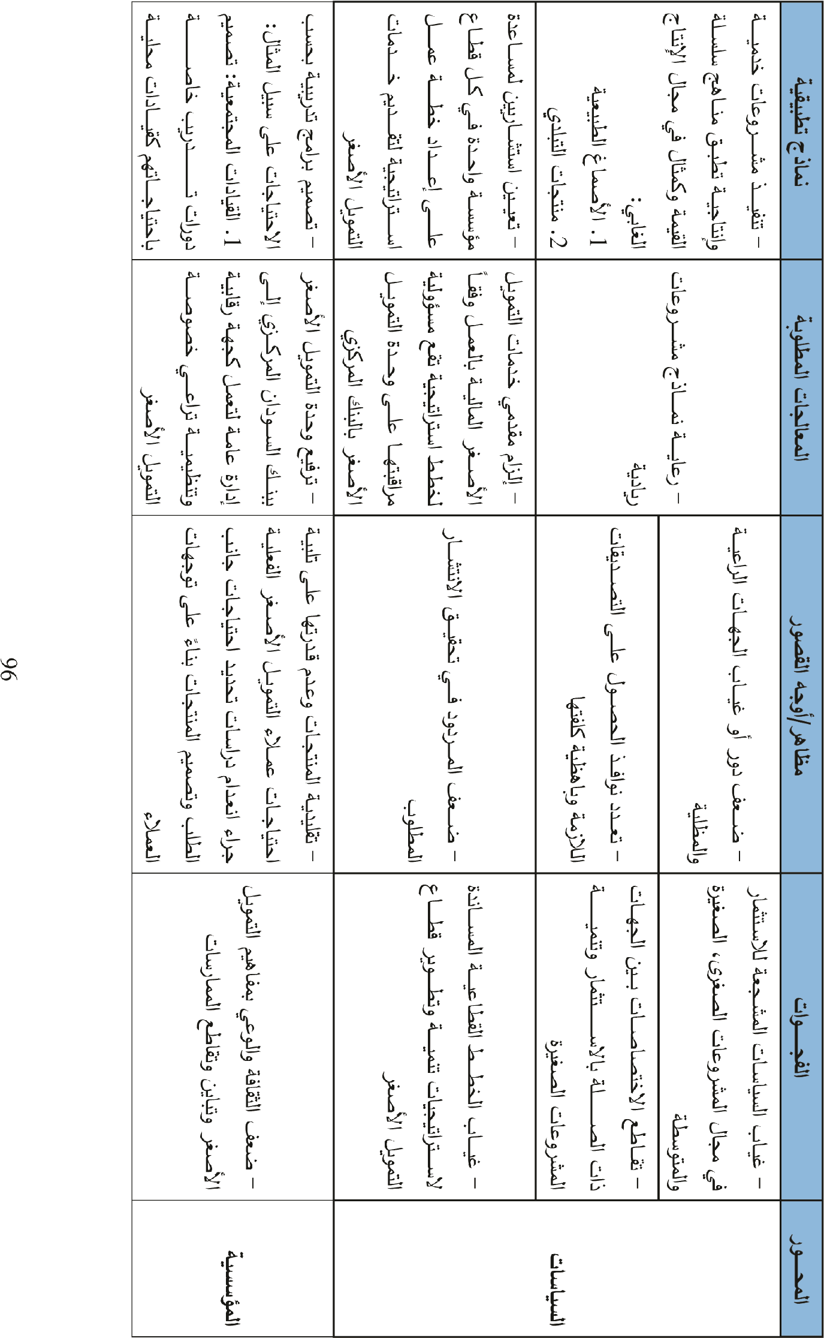
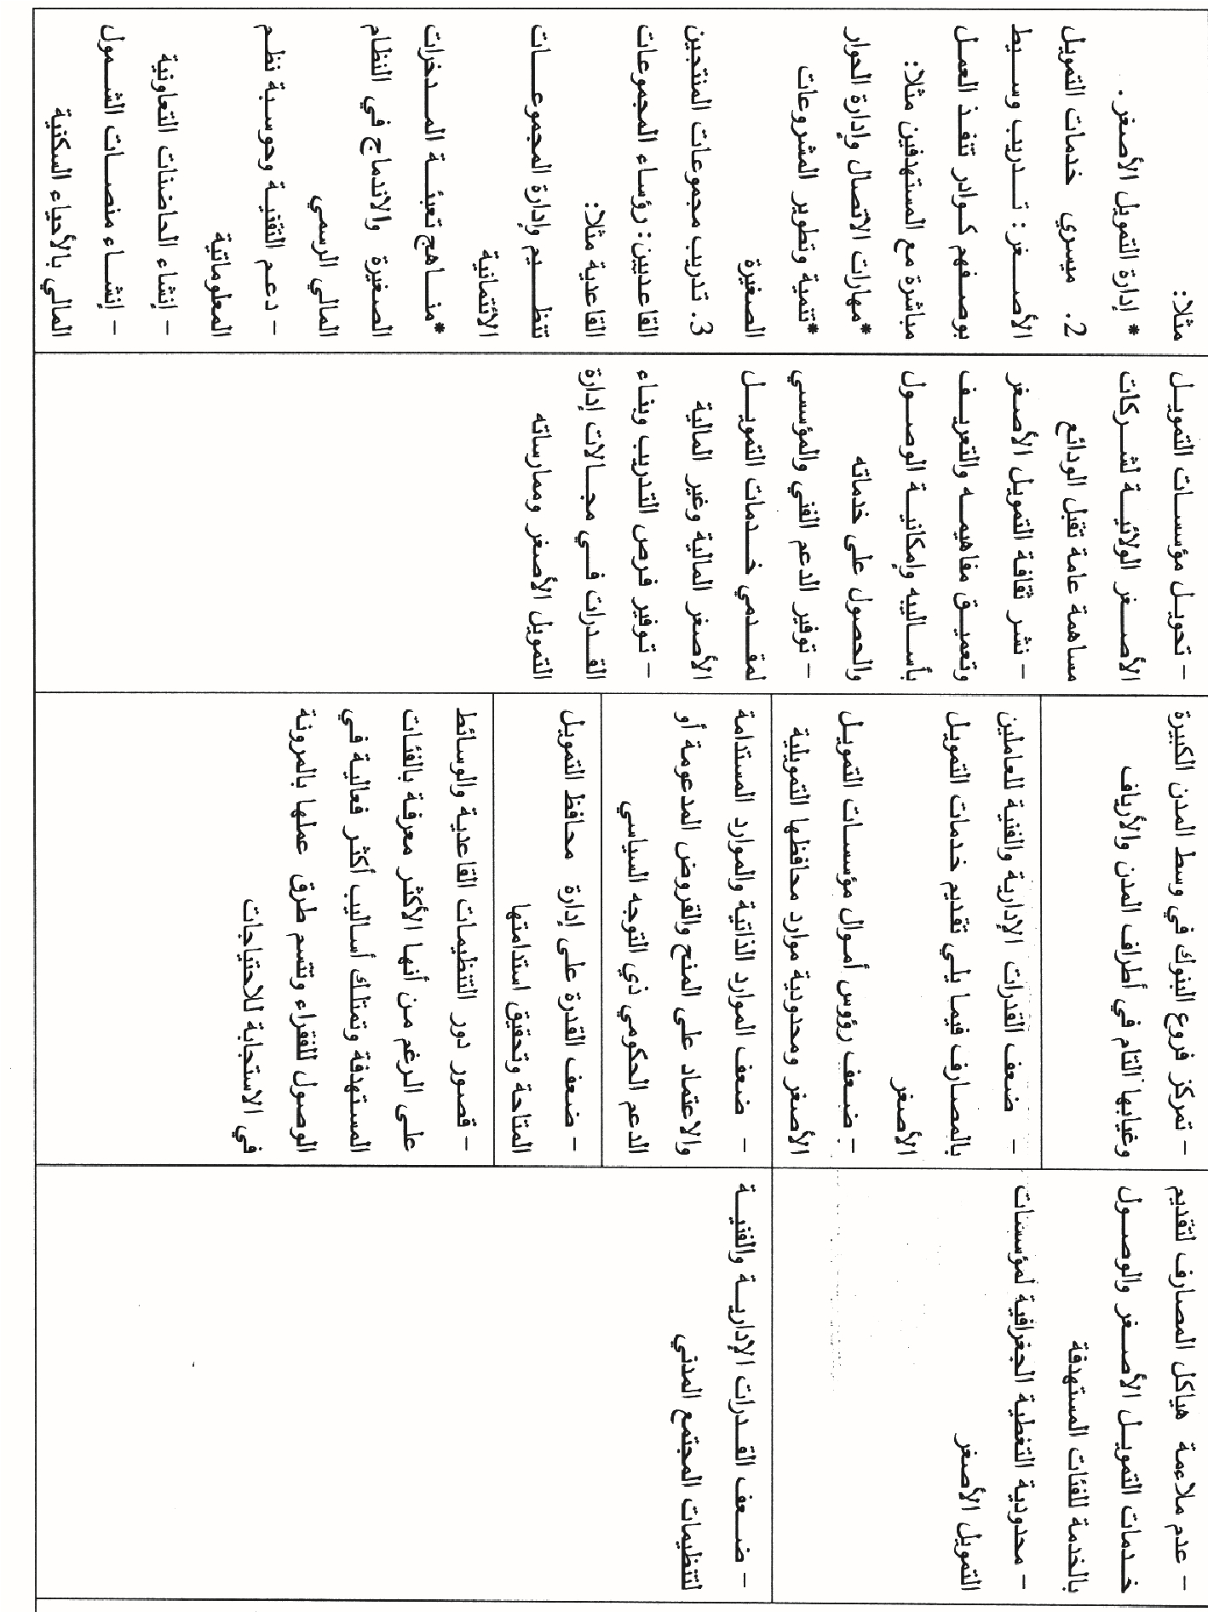
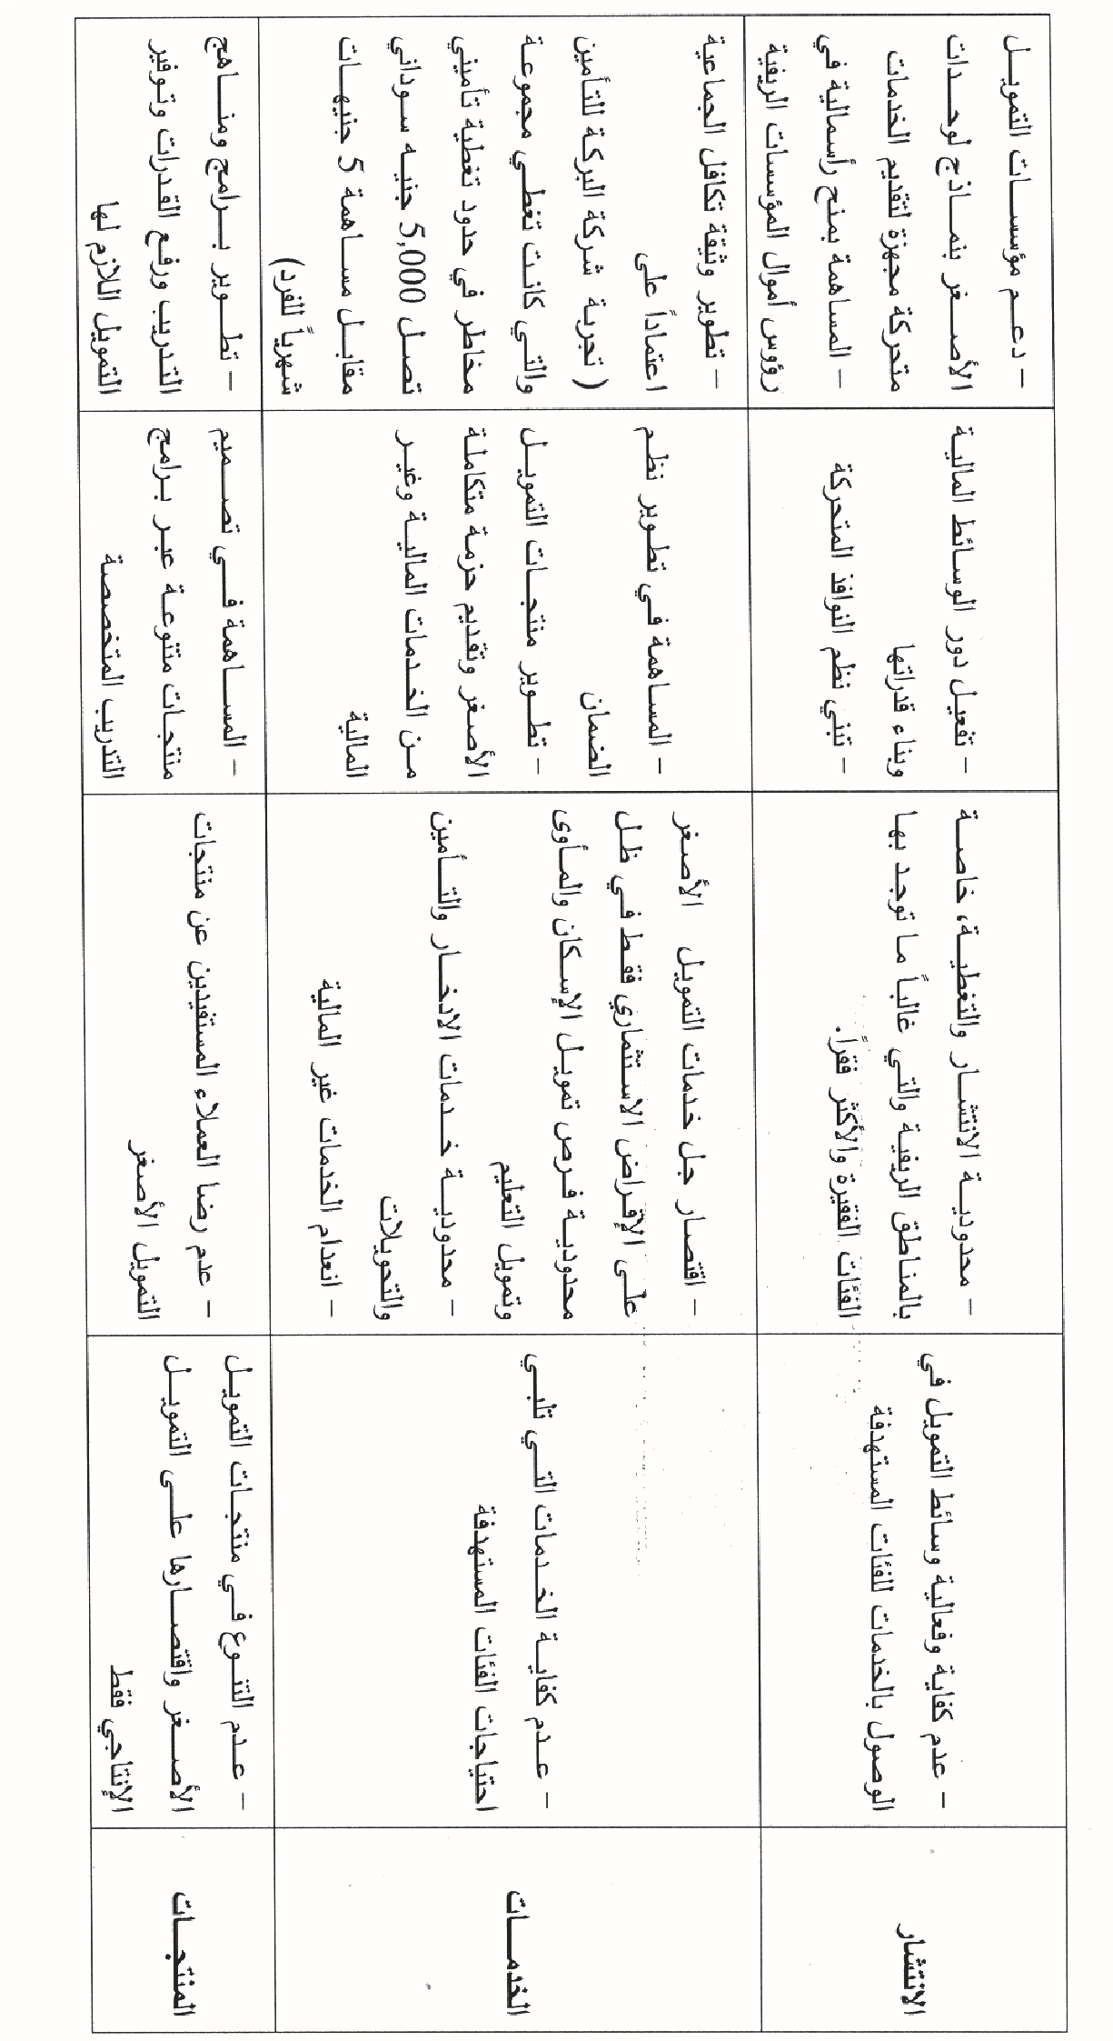

الخـاتمـة
يمثل التمويل الأسغر برنامجاً اقتسادياً واجتماعياً مهماً تعتمد عليه كل الستراتيجيات الخاسة بتخفيف حدة الفقر وسط شرائح المجتمع، باعتباره اآلية مهمة تقدم خدمات مالية وغير مالية لكل الفئات القادرة على الكسب والإنتاج من خلال الموؤسسات المشرفية والمالية. وقد ارتبط التمويل الأسغر حديثاً بمفهوم السمول المالي الذي ل ينفك عنه، وهو يُمعنى بتوسعة دائرة المستفيدين من الخدمات المالية باأنواعها المختلفة بحيث تتاح الفرسة لكل القادرين على الكسب والإنتاج للوسول اإلى خدمات التمويل، والدخار، والتاأمين، والدفعيات اأو التحويلات وغيرها من الخدمات المالية المتاحة في القطاع المشرفي والمالي. وبذلك يهدف السمول المالي اإلى تحقيق الستقرار المالي والجتماعي للمواطنين ،اأي تحقيق الأمان الجتماعي.
قامت هذه الدراسة على تشريح واسح لما ورد في مفهوم التمويل الأسغر والسمول المالي، علماً باأن توفير التمويل للعميل الذي يوؤسص مشروعاً، يعني توفير فرص عمل في المتوسط استوعبت عاملين حسب الدراسة. وقد اأدت هذه المشروعات اإلى تحسن في دخول المستفيدين وكذلك تحسن على المستوى المعيسي ) السكن، الغذاء، التعليم، المدخرات....،اإلخ(، وهذا يتسح من نتائج تحليل المعلومات التي تم الحسول عليها من المبحوثين. كذلك تنوعت المشروعات قطاعياً ولكن غلبت عليها التقليدية وقل فيها اتباع منهجية سلسلة القيمة.
وبالرغم من النتائج الإيجابية للدراسة اإل اأن هناك سعوبات توؤثر على تطور التمويل الأسغر في السودان ذكرها المبحوثون. منها القدرة على التسويق، وجودة المنتج، والجوانب التشريعية ،وندرة العمالة، وسعف الخبرة، وسعف سقف التمويل، وبطء اإجراءات التمويل، وارتفاع هامص الأرباح. هذه المعوقات منها ما هو مرتبط بالسياسات والنظام الرقابي للتمويل الأسغر وبعسها مرتبط بمهارة وخبرة العميل وهذا يعني قسور الموؤسسات المعنية برفع كفاءة العملاء والكادر البشري بالموؤسسات المعنية بتقديم خدمة التمويل الأسغر .اأسف اإلى ذلك هناك معوقات مرتبطة بالسياسات القتسادية الكلية للدولة، لأن التمويل الأسغر يمثل برنامج دولة وجاء سمن روؤى واستراتيجيات واأهداف تنمية وتطوير قطاع التمويل الأسغر. بالتالي ل بد اأن تهد السياسات الكلية للدولة الطريق لسناعة التمويل الأسغر في السودان وفقاً لأفسل الممارسات العالمية. وحتى تتمكن كل فئات المجتمع من النخراط في القطاعات القتسادية المختلفة ل بد واأن تتسق الأهداف الكلية مع الأهداف الإنمائية المستدامة التي طرحتها الأمم المتحدة مطلع الألفية الجديدة في جدول اأعمالها بنهاية 2030م.

المراج ـع
- بنك السودان المركزي: الروؤية الستراتيجية لتنمية وتطوير قطاع التمويل الأسغر) 2007-
2011_{م}(
- بنك السودان المركزي: استراتيجية تنمية وتطوير قطاع التمويل الأسغر) 2013-2017م(
- يونيكونز للاستسارات: تقييم موقف تنفيذ استراتيجية تنمية وتطوير قطاع التمويل الأسغر في السودان) 2008م(
- بنك السودان المركزي: لئحة تنظيم عمل موؤسسات التمويل الأسغر) 2016م(
- بنك السودان المركزي: السوابط التنظيمية والرقابية لموؤسسات التمويل الأسغر لسنة
₎2017_{م}(
- المعايير الدولية لإدارة الأداء الجتماعي) 2017م(
- مارتين براون: الأثر القتسادي والجتماعي للاإقراص الجماعي التسامني) 2002م(
- المواقع الإلكترونية:
الموقع الإلكتروني) WWW.cbos.gov.sd( بنك السودان المركزي
الموقع الإلكتروني) WWW.mfu.gov.sd( وحدة التمويل الأسغر_ بنك السودان المركز
الملاح ـق:
ملحق رقم 1: استبانة البنوك التجارية والمتخسسة
ملحق رقم 2: استبانة موؤسسات وبنوك التمويل الأسغر المرخسةملحق رقم 3: استبانة عملاء موؤسسات وبنوك التمويل الأسغر المرخسة
ملحق رقم 1: استبانة البنوك التجارية والمتخصصة
ملحق رقم 2: استبانة مؤسسات وبنوك التمويل الأصغر المرخصة
مرك ـز مأمهن بحـيري للدارسـات والبحهث الإقترادية والإجتساعية في أفريقيا إستسارة بيانات أداء البشوك والسرارف في التسويل الأصغر
 |  |  |  |  |  |  |  |  |  |  |  | 1( إسم البشك / السررف
 |  |  |  |  |  |  |  |  |  |  |  | 2( إسم ورقم التواصل لمذخص السخول
 |  |  |  |  |  |  |  |  |  | 1 | 3( شروط مشح التسويل الأصغر
 |  |  |  |  |  |  |  |  |  | 2
 |  |  |  |  |  |  |  |  |  | 3
 |  |  |  |  |  |  |  |  |  | 4
 |  |  |  |  |  |  |  |  |  | 5
 |  |  |  |  |  |  |  |  |  | 1 | 4( السدتشدات السطموبة لسشح التسويل الأصغر
 |  |  |  |  |  |  |  |  |  | 2
 |  |  |  |  |  |  |  |  |  | 3
 |  |  |  |  |  |  |  |  |  | 4
 |  |  |  |  |  |  |  |  |  | 5
 |  |  |  |  |  |  |  |  |  | 6
 |  |  |  |  |  |  |  |  |  | 7
 |  |  |  |  |  |  |  |  |  | 8
 |  |  |  |  |  |  |  |  |  | 9
 |  |  |  |  |  |  |  |  |  | 1 | 5( الزسانات السدتخدمة لسشح التسويل الأصغر
 |  |  |  |  |  |  |  |  |  | 2
 |  |  |  |  |  |  |  |  |  | 3
 |  |  |  |  |  |  |  |  |  | 4
 |  |  |  |  |  |  |  |  |  | 5
 |  |  |  |  |  |  |  |  |  | 1 | 6( صيغ التسويل السدتخدمة لسشح التسويل الأصغر
 |  |  |  |  |  |  |  |  |  | 2
 |  |  |  |  |  |  |  |  |  | 3
 |  |  |  |  |  |  |  |  |  | 4
 |  |  |  |  |  |  |  |  |  | 5
1

 | 2 |  | 9002 9 ) والتغطية الإنتذار : الجغارفية 9002 8 ) التاركسي الأداء التسويل لسحفظة الأصغر العام بشهاية : 9002 7 ) الستاحة السوارد بشهاي تاركسيا : العام ة  9002 9002 9002  9002 9002 9002  9002 9002 9002  9002 9002 9002  9002 9002 9002  9009 9009 9009  9000 9000 9000  9000 9000 9000  9002 9002 9002  الأصغر التسهيل السسشهح لسؤسدات التسهيل البشك عبر نهافذ السشفذ مباشرة التسهيل بالخدمة السذسهلة الهلايات ـدد ع ضباط الأصغر التسهيل ـدد ع الأصغر التسهيل ـذ نهاف ـدد ع العاملة ـروع ـدد الف ع ـان البي في الدشة هامش الأرباح مؤشر التكلفة الت متهسط ذغيلية السسشهح التسهيل إسترداد معدل ع إجسالي ـ السدتفيدين دد إجسالي السذروعات ـدد ع السسهلة السسشهح التسهيل حجم ( السشفذ ) ـان البي ال سخرص ل التسهيل سحفظة الأصغر التسهيل محفظة حجم إجسالي السررفية الهدائع حجم إجسالي ـان البي  15 14 13 12 11 11 9 8 7 6 5 4 3 2 1

 | 3 |  | أذكر للبشك مسلهكة متخررة شركة كانت إذا : يلي ما 12 حوكسة ) الأصغر التسويل :  البذرية السهارد لجشة بذرية مهارد  محدد  غير  والحدابات السالية مالية مهارد لجشة  خاصة  نافذة  السارجعة لجشة داخلية رقابة  للبشك  مسلهكة  متخررة  شركة  العسليات تشفيذية لجشة  العسل مارشد الإدارة مجلس لجان الإدارة مجلس عزهية عدد السؤسدية الرسالة الإستارتيجية الرؤية هيكلة ال الأصغر تسهيل بالبشك |  | السسشهح التسهيل حجم 11 التسويل توزيع ) السسشوح الشوع حدب ( بشهاية تاركسيا 2118 :) السسشهح التسهيل حجم 11 التسويل توزيع ) السسشوح ( بشهاية تاركسيا قطاعيا 2118 :)  السدتفيدين عدد السدتفيدين عدد  إجسالي رجال نداء الشهع إجسالي ى ر خ أ خدمي ي ر ا ج ت صشاعي زارعي القطاعا ت

ملحق رقم 3: استبانة عملاء مؤسسات وبنوك التمويل الأصغر المرخصة
إستبانة إستقصغاءأ اء عملاء التمويل الأصغر
الجــــــــــــــــــزء الأول
- اسم العميل رباعى.................................................................................:
- المهنة....................................................................................................:
- النوع: ذكر) (، أنثى) .(
- العمر: 18-25سنة)،( 25-45 سنة)،( 45-65سنة) (، أكثر من65 سنة) .(
- المستوى التعليمى: أمى) (، خلوة) (، أساس) (، متوسطة) (، ثانوى) (، جامعى) ( ، فوق الجامعى) .(
- الحالة الإجتماعية : متزوج) (، غير متزوج/متزوجة، مطلك/مطلمة، أرمل/أرملة.
- عدد أفراد الأسرة: ) (، ذكور) (، إناث) .(
- فى المراحل التعليمية: الروضة) (، الأساس)(، الثانوى)(، الجامعى)(، فوق الجامعى.()
- عدد الذين يعولهم/تعوليهم.( )
الجزء الثانى: الحالة الصغحية للأس ة
- هل فى الأسرة من يعانى من مرض مزمن: نعم) (،لا) .(
- إذا كانت الإجابة نعم ، كم العدد) (،حدد نوع المرض) ، ( ، تكلفة العلاج الشهرى) جنيه.(
- هل مشترن/مشتركة فى التأمين الصحى: نعم) (، لا) .(
- مصادر تغطية تكلفة العلاج: ذاتى) جنيه (، جزء يغطى بواسطة التأمين الصحى) جنيه (، جزء يغطى بالزكاة) جنيه(.
الجزء الثالت: النشاط الإقتصغادى
1.المطاع الذى يعمل/تعمل فيه: زراعى)(، حيوانى)(، صناعى)(، حرفى)(، تعدين)(، خدمى)(، تجارى)(،أخرى)(.
2. من أين تحصلت على المعلومة عن التمويل الأصغر؟ أ. أصدلاء) (،ب. الإعلام ) (،ج. الإنترنت) (، د. أخرى.()
- حجم التمويل لهذا المشروع ،) جنيه.(
- كم مرة تم التمويل،( )
- إذا كان أكثر من مرة حدد حجم التمويل فى كل مرة،أ.) جنيه(، ب.) جنيه (،ج).
جنيه(، د). جنيه (.
- كم كان الدخل فى كل مرة،أ.) جنيه(،ب.) جنيه (،ج.) جنيه(، د).
جنيه(.
- التمويل من مؤسسة مصررفية)واحدة (أو )مختلفة
(أذكرها؟....................................................................
- هل واجه التمويل تعثر أم السداد منتظم، )تعثر( ، )منتظم(.
- من أين يتم السداد؟ أ. من عائدات المشروع) (،ب. مرتب) ( ج. مصادر ذاتية أخرى) .(
- إذا كان هنان تعثر ماهى الأسباب؟
.I
.II
.III
.IV
11.كيف كانت المعالجة للتعثر من جانب المؤسسة.
.......................................................................................
.........................................................................................
11.أذكر/أذكرى المشاكل التى واجهت المشروع؟
.......................................................................................................
...........................................................................................................
.....................................................................................................................
- التحسن فى حجم الدخل الشهرأولاً) جنيه(، ثانياً) جنيه(، ثالثاً) جنيه(، رابعاً) جنيه(
- بكم تمدر مدخراتن لبل المشروع؟ ) جنيه(، لاتوجد.( )
13.التحسن فىحجم الإدخارفى الشهرأولاً) جنيه(، ثانياً) جنيه(، ثالثاً) جنيه(، رابعاً) جنيه(.
- نوع المنتج/المنتجات) )،( )،( )،( (.
15.هل هنان سلسلة ليمةللمشروع نعم) (، لا) (.
- إذا كانت الإجابة بنعم ،
أذكرها..،...................................................................................................................
- عدد العاملين الذين يستوعبهم المشروع.( )
- هل كلهم من الأسرة نعم) (، لا) .(
19.إذا كانت الإجابة بلا حدد كم من الأسرة) ( وكم من خارج الأسرة.( )
21. كم من العاملين فى المشروع إناث) .(
19.إذا كانت الإجابة بلا حدد كم من الأسرة) ( وكم من خارج الأسرة.( )
21. كم من العاملين فى المشروع إناث) .(
الجزء ال ابع:الأث الإجتماعى للمش وع
- أذكر مستوى التحسن الذى أحدثه المشروع على مستوى أسرة صاحب المشروع؟
  - ...........................................................
  - ............................................................
  - ...................................................................
  - .........................................................................
- أذكر مستوى التحسن الذى أحدثه المشروع على مستوى أسر العاملين بالمشروع؟
.I
.II
.III
.IV
- أذكر مستوى التحسن الذى أحدثه المشروع على مستوى المجتمع المحيط بالمشروع؟
.a
.b
.c
- التحسن الذى حدث فى المأوى؟
  - نوعية مواد البناء.( )
  - نوعية الأثاث.( )
  - نوعية الأصول.( )
5.التحسن الذى طرأ على المهارات؟
- أساليب إدارة المشروعات الصغيرة.( )
- أساليب التسويك.( )
- أساليب دارسة جدوى المشروعات الصغيرة) .(
- أى مهارات أخرى تذكر..1.............................................2.................................... الجزء الخامس: الأث البيئى للمش وع
1. أذكر/أذكرى الآثار البيئية الإيجابية والسلبية التى لد يسببها المشروع؟
آثا إيجابية:-
.1
.2
.3
آثا سلبية:-
.1
.2
.3
الجزء السادس:هل هناك مشاكل واجهت المش وع،)نعم(،)لا.(
إذا كانت الإجابة بنعم ماهى هذه المشكل؟
- التسويك:....................................................................................................................
..............................................................................................................................
- جودة المنتج ................................................................................................................
- تشريعية:....................................................................................................................
- ندرة العمالة:............................................................................................................
- ضعف الخبرة:..............................................................................................................
- ضعف سمف التمويل:................................................................................................
- بطء إجراءات التمويل:............................................................................................
- .هامش الأرباح...................................................................................................
- نوع الضمانات:.......................................................................................................

فريق إع ـداد الدراسة:
1/ د. صلاح عبدالقادر عبد الماجد منصق الدراصات والبحوث مركز ماأمون بحيري للدراصات القتصادية والجتماعية في اإفريقيا، اصتصاري التنمية الزراعية.
2/ د. صالح جبريل حامد - اصتصاري التنمية الريفية والتمويل الأصغر وريادة الأعمال.
3/ أا. نعمان يوصف محمد- اصتصاري ريادة الأعمال والتمويل الأصغــر.
4/ أا. ليلى عمر بصير - خبير اقتصادي.
5/ د. اأزاهـــر - رئيس وحدة التمويل الأصغر - بنك البركة.

. المسدر: اساسيات التمويل متناهي السغر - مشروع تبوص -ميدا- كلية التجارة جامعة تورينو باإيطاليا2006م
. المسدر : منقول بتشرف عن الموقع الإلكتروني للحملة الذكية لحماية العملاء
. المسدر : منقول بتشرف من الموقع الإلكتروني للبنك الدولي
.تقرير•بيئة•اعمال•المشروعات•الصغيرة•والمتوسطة•في•الدول•العربية•-•الوضع•الراهن•والتحديات-•2017
.المسدر : الروؤية الستراتيجية لتنمية وتطوير قطاع التمويل السغر في السودان ، يونيكونز الإستثمارية 2006م
. تقرير وزارة المالية - جهود مكافحة الفقر2011-2016
. غالبا ما تعني الحكومة في التمويل السغر : جميع الليات التي يحدد من خلالها ذوو العلاقة )الملاك، المسوؤلون المنتخبون لمجلص الدارة الموظفون وغيرهم ( رسالة الموؤسسة والسعي نحو الفئات المستهدفة والخدمات المقدمة والتغطية الجغرافية المقررة والتاأكد من ملاءمتها عن طريق تكييف البيئة والحيلولة دون المخاطر والكوارث وتخطيها اإن وقعت وذلك سمانا لتحقيق الستدامه للموسسة.

